Казахский национальный педагогический университет имени Абая

УДК: 373.091: 51 На правах рукописи

КИНЖИБАЕВА ФАРИЗА БАГИТОВНА

Подготовка студентов к реализации преемственности дошкольного и начального математического образования

6D010200 – Педагогика и методика начального обучения

Диссертация на соискание степени
доктора философии (PhD)

Научный консультант
канд.пед.н., доц. Акпаева А.Б.

Зарубежный консультант
док. пед. н., проф.
Землянская Е.Н.

Республика Казахстан
Алматы, 2023
СОДЕРЖАНИЕ

НОРМАТИВНЫЕ ССЫЛКИ 4
ОПРЕДЕЛЕНИЯ 5
ОБОЗНАЧЕНИЯ И СОКРАЩЕНИЯ 7
ВВЕДЕНИЕ 8
1 ТЕОРЕТИКО-МЕТОДОЛОГИЧЕСКИЕ ОСНОВЫ ПОДГОТОВКИ СТУДЕНТОВ К РЕАЛИЗАЦИИ ПРЕЕМСТВЕННОСТИ ДОШКОЛЬНОГО И НАЧАЛЬНОГО МАТЕМАТИЧЕСКОГО ОБРАЗОВАНИЯ 18
1.1 Анализ современных нормативно-правовых документов, регламентирующих реализацию преемственности дошкольного и начального математического образования 18
1.2 Сущность и структура понятий «подготовка студентов к реализации преемственности математического образования» и «готовность к реализации преемственности дошкольного и начального математического образования» 27
1.3 Методологические подходы и принципы реализации преемственности дошкольного и начального математического образования в профессиональной подготовке студентов 42
2 МОДЕЛИРОВАНИЕ ПОДГОТОВКИ СТУДЕНТОВ К РЕАЛИЗАЦИИ ПРЕЕМСТВЕННОСТИ ДОШКОЛЬНОГО И НАЧАЛЬНОГО МАТЕМАТИЧЕСКОГО ОБРАЗОВАНИЯ 53
2.1 Пути подготовки студентов – будущих педагогов к реализации преемственности дошкольного и начального математического образования 53
2.2 Упражнение как средство подготовки студентов к реализации преемственности дошкольного и начального математического образования 61
2.3 Структурно-содержательная модель подготовки студентов к реализации преемственности дошкольного и начального математического образования 70
3 ОПЫТНО – ЭКСПЕРИМЕНТАЛЬНАЯ РАБОТА ПО ПРОВЕРКЕ ЭФФЕКТИВНОСТИ МОДЕЛИ ПОДГОТОВКИ СТУДЕНТОВ К РЕАЛИЗАЦИИ ПРЕЕМСТВЕННОСТИ ДОШКОЛЬНОГО И НАЧАЛЬНОГО МАТЕМАТИЧЕСКОГО ОБРАЗОВАНИЯ 81
3.1 Диагностика исходного уровня подготовки студентов к реализации преемственности дошкольного и начального математического образования 81
3.2 Методика подготовки студентов к реализации преемственности дошкольного и начального математического образования 100
3.3 Результаты опытно-экспериментальной работы по реализации преемственности дошкольного и начального математического образования 127
ЗАКЛЮЧЕНИЕ 139
СПИСОК ИСПОЛЬЗОВАННЫХ ИСТОЧНИКОВ 142
ПРИЛОЖЕНИЕ А – Акт внедрения результатов научно-исследовательской работы 157
ПРИЛОЖЕНИЕ Б-Сравнительный анализ содержания программ 162
ПРИЛОЖЕНИЕ В- Анкеты для выявления уровня готовности к реализации преемственности дошкольного и начального математического образования 166
ПРИЛОЖЕНИЕ Г- Адаптированная методика диагностики учебной мотивации студентов (А.А.Реан, В.А.Якунин, модификация Н.Ц.Бадмаева) 173
ПРИЛОЖЕНИЕ Д- Методика диагностики личности на мотивацию к успеху Т. Элерса 175
ПРИЛОЖЕНИЕ Е-Методика диагностики уровня развития рефлексивности, опросник Карпова А.В. 176
ПРИЛОЖЕНИЕ Ж- Памятка для родителей первоклассников 177
ПРИЛОЖЕНИЕ З- Итоговые контрольно - диагностические задания для студентов 178

НОРМАТИВНЫЕ ССЫЛКИ
В настоящей диссертации используются ссылки на следующие государственные документы:
Конституция Республики Казахстан – Алматы, Астана, 30 августа, 1995.
Закон Республики Казахстан от 27 июля 2007 г. №319-III «Об образовании» (с изменениями и дополнениями по состоянию на 12.01.2023 г.)
Национальный проект «Качественное образование» «Образованная нация», утверждённый постановлением Правительства Республики Казахстан от 12 октября 2021 года №726.
Указ Президента Республики Казахстан от 15 февраля 2018 года № 636 Об утверждении Национального плана развития Республики Казахстан до 2025 года
Концепция развития образования Республики Казахстан на 2022-2026 годы. Постановление Правительства Республики Казахстан от 24 ноября 2022 года № 941
Профессиональный стандарт «Педагог» утвержден приказом и.о. Министра просвещения Республики Казахстан № 500 от 15 декабря 2022 года
Государственный общеобязательный стандарт дошкольного воспитания и обучения, начального, основного среднего и общего среднего, технического и профессионального, послесреднего образования Приказ Министра просвещения Республики Казахтстан от 3 августа 2022 года №348. Зарегистрирован в Министерстве юстиции Республики Казахстан 5 августа 2022 года № 29031
Типовой учебный план дошкольного воспитания и обучения детей от 1 года до приема в первый класс (утвержден приказом МП РК № 394 от 09.09.2022 г.).
Типовая учебная программа дошкольного воспитания и обучения (утверждена приказом МП РК № 422 от 14.10.2022 г.)
Об утверждении типовых учебных программ по общеобразовательным предметам и курсам по выбору уровней начального, основного среднего и общего среднего образования Приказ Министра просвещения Республики Казахстан от 16 сентября 2022 года № 399. Зарегистрирован в Министерстве юстиции Республики Казахстан 23 сентября 2022 года № 29767.
Учебная программа по Математике 1-4 класс Приказ Министра образования и науки Республики Казахстан от 10 мая 2018 года № 199. Зарегистрирован в Министерстве юстиции Республики Казахстан 5 июня 2018 года № 16989 О внесении изменений и дополнения в приказ Министра образования и науки Республики Казахстан от 3 апреля 2013 года № 115 «Об утверждении типовых учебных программ по общеобразовательным предметам, курсам по выбору и факультативам для общеобразовательных организаций»

ОПРЕДЕЛЕНИЯ
В настоящей диссертации применяются следующие термины с соответствующими определениями:
Готовность ребенка к школе – комплексное понятие, в состав которого входят личностная и интеллектуальная готовность.
Готовность к школьному обучению – определенный уровень морфофункционального и психического развития ребенка, при котором систематическое школьное обучение не приведет к ухудшению состояния здоровья, срыву социально-психологической адаптации.
Готовность профессиональная – состояние, в котором личность считает себя подготовленной к выполнению определенной профессиональной деятельности.
Готовность к реализации преемственности дошкольного и начального математического образования – это знание нормативных документов дошкольного и начального математического образования, понимание студентом преемственности обучения математике в условиях непрерывной математической подготовки, умение студента реализовать преемственность математического образования между дошкольным и начальным обучением с учетом содержания, методов, средств и форм обучения.
Подготовка к реализации преемственности дошкольного и начального математического образования – процесс совершенствования знаний, умений и компетенций студентов, полученных в результате изучения психолого-педагогических и методических дисциплин, в учебной, научно-исследовательской деятельности, при прохождении практики по применению теоретической и практической профессиональной готовности к релизации преемственности.
Готовность к реализации преемственности математического образования – сформированность знаний по реализации преемственности обучения математике в условиях непрерывной математической подготовки.
Математическое образование школьника - целенаправленный процесс формирования у обучающихся основ знаний о математических понятиях, направленных на восприятие математики как способа познания мира, навыков применения знаний и математических способов действий в учебных и жизненных ситуациях, а также развитие коммуникативной, интеллектуальной, алгоритмической, пространственно-графической, исследовательской, метапредметной компетенций.
Государственный общеобязательный стандарт дошкольного воспитания и обучения- государственные требования к базовому содержанию дошкольных общеобразовательных программ, максимальному объему учебной нагрузки воспитанников дошкольных организаций и к правилам, процедурам государственного контроля за качеством образования.
Дошкольный возраст – этап развития ребенка, предшествующий школьному периоду.
Непрерывное образование – это процесс постоянного образования/самообразования человека на протяжении всей жизни в связи с быстро меняющимися условиями в современном обществе.
Обучение развивающее – ориентация учебного процесса на потенциальные возможности человека и их реализацию.
Предшкольное образование – это приобретение ребенком специальных знаний, умений, способов деятельности, которые обеспечивают ему успешное овладение содержанием обучения в первом классе.
Предшкольные классы – обязательная бесплатная подготовка к 1 классу в специальных группах, в школах, в детских садах, в дошкольных организациях или в семье в возрасте от 5 до 6 лет.
Преемственность – это связь между различными этапами или ступенями развития, сущность которой состоит в сохранении определенных элементов целого (или отдельных характеристик) при переходе к новому состоянию.
Преемственность дошкольного и начального образования –специфическая связь между разными этапами развития, сущность которой состоит в сохранении элементов целого при изменении целого как системы.
Преемственность математического образования – это установление необходимой связи и правильного соотношения между частями учебного предмета на разных ступенях его изучения.
Программа – нормативный документ, в котором определяется круг основных знаний, навыков, умений, подлежащих усвоению по каждому отдельно взятому предмету.
Упражнение – это одно из основных средств организации деятельности обучающихся на занятиях, в процессе которой обеспечивается формирование умений и навыков, соответствующих программе, а также их закрепление.
Упражнение по формированию готовности к реализации преемственности математического образования – это структурная единица методической организации учебного материала, способствующая овладению профессиональной деятельностью будущих педагогов по реализации преемственности математического образования.
Методическая система – это комплекс взаимосвязанных, взаимодействующих и взаимозависимых методов, приемов, ресурсов и форм, используемых в учебно-воспитательном процессе и составляющих фундамент процессов планирования и прогнозирования педагогической деятельности.

ОБОЗНАЧЕНИЯ И СОКРАЩЕНИЯ
ГОСО – Государственный общеобязательный стандарт образования
ГОСО НО – Государственный общеобязательный стандарт образования начального образования
ГОСО ДО – Государственный общеобязательный стандарт дошкольного образования
ДОО – Дошкольная образовательная организация
ОП – Образовательная программа
ОД – Организованная деятельность
НИР – Научно-исследовательская работа
ПМНО – педагогика и методика начального обучения
РК – Республика Казахстан
ТУП – типовой учебный план
КГ – контрольная группа
ЭГ – экспериментальная группа
КазНПУ им. Абая – Казахский национальный педагогический университет имени Абая
АУ им. Х. Досмухамедова – Атырауский университет имени Халела Досмухамедова
СРС – Самостоятельная работа студента
СРСП – Самостоятельная работа студента с преподавателем

ВВЕДЕНИЕ
Актуальность исследования Совершенствование системы высшего профессионального образования является одним из приоритетных направлений образовательной политики Республики Казахстан. Постоянно меняющиеся вызовы современного мира диктуют необходимость повышения конкурентоспособности казахстанских учителей на мировом рынке труда, требуют повышения роста их академической и профессиональной мобильности.
Реформирование образования создает дополнительные положительные условия для повышения уровня подготовки кадров, открывает новые потенциальные возможности для построения единого образовательного пространства, поиска новых инновационных технологий обучения, создания новых условий для реализации практико-ориентированного обучения, успешного функционирования механизмов реализации преемственных связей на всех уровнях образования в РК.
Государственные нормативно-правовые документы РК, Закон Республики Казахстан «Об образовании» [1], Национальный проект «Качественное образование «Образованная нация» [2], Указ Президента Республики Казахстан Об утверждении Национального плана развития Республики Казахстан до 2025 года [3], Учебная программа по Математике 1-4 класс [4] определяют основные базовые цели и задачи образования, задают вектор «обеспечения возможности обучения на протяжении всей жизни» [5].
Пути сокращения имеющегося на данный момент разрыва в качестве обучения между дошкольным и начальным образованием определены в национальном проекте «Качественное образование «Образованная нация» [2, с. 1]. Обеспечение непрерывности и преемственности образования – одна из основных задач реформирования системы образования в Республике Казахстан. Содержание ГОСО РК дошкольного и начального образования [6, 7] были обновлены с учетом обеспечения преемственности на основе единых подходов к обучению, развитию и воспитанию [3,с. 1].
Подготовка высококвалифицированных специалистов, способных к эффективному осуществлению преемственности в дошкольном и начальном образовании, является основной проблемой нашего исследования. Мы рассматриваем данную проблему как основу педагогической деятельности, с учетом возможности профессионального саморазвития и самообразования в направлении реализации преемственности дошкольного и начального образования.
Профессиональное становление будущих специалистов начального образования осуществляются целостно и последовательно. Поиск эффективных путей решения проблемы подготовки специалистов к реализации преемственности дошкольного и начального математического образования реализован нами на основе анализа основных программных документов дошкольного, начального и ВУЗовского образования РК.
В единой системе непрерывного образования существует несколько взаимосвязанных между собой и состоящих в тесном взаимодействии ступеней. Их связь и преемственность осуществляется через сквозное вертикальное слияние содержания образования. Это обеспечивает стабильность, единство и преемственность процессов развития личности на этапах дошкольного, начального, общего среднего и высшего образования.
Многообразие подходов к исследованию проблемы преемственности дошкольного и начального образования является свидетельством ее актуальности и многоаспектности.
Особое место в этой системе занимают дошкольное и начальное образование, так как именно здесь впервые возникает ситуация «нарушения постепенности», связанная с переходом развивающейся личности из одной образовательной среды в другую.
Теоретические основы преемственности и технология ее реализации в условиях непрерывного образования раскрыты в научных трудах казахстанских и зарубежных ученых в различных направлениях.
В рамках философского подхода: Г.Гегель [8], Э.А.Баллер [9], З.А.Мукашев [10], А.И. Зеленков [11], Г.И. Исаенко [12], В.С. Батурин [13], Ю.А. Кустов [14], С.М. Годник [15], Ш.Т. Таубаева [16], А.М.Муханбетжанова [17] и др.
Психологические основы преемственности раскрываются в работах: С.Л. Рубинштейна [18], С.Л. Леонтьева [19], Л.И. Божовича [20], Б.Г.Ананьева [21], А.Г. Асмолова [22], Л.С. Выготского [23], В.И. Слободчикова [24], Д.Б.Эльконина [25], Г.Б. Нурадина [26], К.Б. Жарыкбаева [27], Ж.И. Намазбаевой [28], С.М. Джакупова [29], М.П. Оспанбаевой [30].
Идеи преемственности, теоретические и методические основы преемственности дошкольного и начального образования раскрыты в работах: Я.А. Коменского [31], А. Дистервега [32], К. Д. Ушинского [33], А. П. Усовой [34], Л.П. Анисимова [35], Л.А.Венгер [36], А.В.Запорожца [37], А.А.Люблинской [38], Л.А. Парамоновой [39], Е.Н.Землянской [40], А.К.Орешкиной [41], Т.Н.Соляковой [42], М.Б.Есауловой [43] и др.
Взаимосвязь трудового обучения дошкольников с трудовым обучением младших школьников раскрыта в работах С.Н.Жиенбаевой [44], Е.А.Ивановой [45].
Преемственность экологического образования (семья - детский сад -начальная школа) освещена в трудах А.Е.Манкеш [46]; И.Т. Гайсин [47], Л.Р.Джамбаева [48], А.А. Саламатов [49], Ю.С. Жиленкова [50], Л.М.Зайцева [51], Н.С. Зотова [52].
Преемственности в организации учебной деятельности обучающихся посвящены труды Ж.Е. Елюбаева [53]; Ш.Д. Камилова [54], Г.В. Тугулиева [55], Т.П. Пайсон [56] и др.
Преемственность в развитии творческих способностей детей разных возрастов раскрыты в работах Л.Г.Дирксен [57]; Д.Ж.Кишибаева [58], С.М.Погодаев [59], А.С.Ковалева [60] и др.
Преемственность в развитии студентов на основе межпредметной связи – в работах Р.А. Дарменова (формирование эстетического вкуса) [61], А.М.Муханбетжанова (формирование научной картины мира) [62], Т.Б.Байназарова (эстетическое воспитание) [63], Ш.Убниязова (формирование толерантности) [64], Г.К.Шолпанкулова (формирование гумманости) [65], А.А.Куралбаева (изобразительное искусство) [66].
Преемственность школы и вуза в формировании познавательных интересов школьников исследована в трудах У.Б.Тулешовой [67], С.Н. Нуриевой [68], Л.H.Мазаевой [69] Ш.М.Шуиншиной, Е.А.Альпеисова, Е.А.Туякова, Б.С.Ахметовой [70] и др.
Вопросы обеспечения преемственности в обучении математике старших дошкольников и младших школьников раскрыты в работах А.В. Белошистой [71], В.М. Туркиной [72], А.Е. Абылкасымовой, Т.П.Кучер [73], Н.И.Пустоваловой [74], Р.Е.Герасимовой [75], Р.А.Должиковой [76], П.С.Сагымбековой [77], Е.Э.Кочуровой [78], И.А.Поповой [79], Е.А.Конобеева [80], Л.Г.Петерсон [81], А.Б.Акпаевой, Л.А.Лебедевой [82] и др.
Преемственности в формировании математических представлений в дошкольных организациях и начальных классах школы, между начальной школой и 5-6 классами средней школы отражены в работах Т.К.Оспанова [83], Ш.Х.Курманалиной [84], С.Е.Чакликовой [85], М.А.Мубаракова [86], Ш.Ж.Солтанбаевой [87], А.Б.Елькеевой [88], А.Б.Акпаевой [89], М.Ж.Мынжасаровой [90], А.К. Мендыгалиевой [91].
В странах дальнего зарубежья также актуальны исследования, связанные с теоретическими, дидактическими, организационными основами реализации преемственности дошкольного и начального математического образования в современных условиях, это работы A.Neghavati [92], M.Tiffany [93], A.Mohamed [94], K. Lojdová [95], S.Mumford [96], H. Catalano [97].
Между тем, проблема обеспечения преемственности в обучении математике старших дошкольников, обучающихся в предшкольных классах, и младших школьников до сих пор остаётся нерешённой в условиях обновления содержания образования. Проведенный анализ литературных источников позволил установить, что одним из сдерживающих факторов обеспечения преемственности, по мнению, Б.Сайлыбаева [98], М.А.Кененбаевой [99], М.З.Джанбубековой [100], А.М. Шарзадина [101], Т.П.Досановой [102], Г.З.Сауытбаевой [103], С.А.Фейзуллаевой [104], И.И.Гончаровой [105], В.П.Сергеевой [106], Е.В.Соколовой [107], А.М.Курлат [108] является недостаточная готовность педагогов к реализации и учёту внутренних, психолого-педагогических оснований преемственности. По мнению ученых, эффективность преемственности образования в начальной школе во многом зависит от профессионального мастерства педагога и его компетентности в реализации непрерывности и преемственности образования.
Теоретические и прикладные направления изучения проблемы профессиональной подготовки будущих учителей были предметом исследования многих отечественных ученых.
Формирование педагогических способностей, развитие творчества и мастерства, инновации в процессе подготовки учителей начальной школы, информатизация образования, творчество студентов, самореализация, раскрыты учеными Р.М. Коянбаевым [109], Т.С.Сабыровым [110], Б.А.Тургунбаевой [111], Н.Д.Хмель [112], Н.Н.Хан [113].
Формирование профессионально-педагогической и методической подготовки учителей рассмотрены в работах ученых С.Рахметовой [114], К.Аймагамбетовой [115], А.Е.Жумабаевой [116], А.А. Кдырбаевой [117], Г.И. Уайсовой [118], А.С.Амировой [119], Ж.К.Астамбаевой [120], Г.Т.Садуакас [121], А.Х.Ареновой [122], А.Б.Акпаевой [123], Л.А.Лебедевой [124], А.Т.Туралбаевой [125].
Отмечая важность перечисленных выше исследований, следует подчеркнуть, что вопросы преемственности дошкольного и начального образования получили достаточное развитие в науке, однако отсутствуют теоретико-методологические подходы и методические разработки, раскрывающие содержание и механизмы подготовки студентов к реализации преемственности дошкольного и начального математического образования.
Таким образом, возникают противоречия: между существующей недостаточной психолого-педагогической и методической подготовкой студентов в ВУЗе и потребностью школы в компетентных кадрах, способных эффективно реализовать преемственность дошкольного и начального математического образования; между потребностью педагогического вуза в подготовке квалифицированных кадров, способных к осуществлению преемственности и отсутствием методической системы для обеспечения такой подготовки.
Эти противоречия выявили проблему исследования, которые заключаются в научном обосновании формирования у будущих педагогов готовности к реализации преемственности дошкольного и начального математического образования.
Актуальность проблемы, ее недостаточная разработанность и большая практическая значимость определили выбор темы исследования: Подготовка студентов к реализации преемственности дошкольного и начального математического образования.
Решение вышеназванной проблемы составляет цель исследования: теоретическое обоснование и разработка методической системы подготовки студентов к реализации преемственности дошкольного и начального математического образования, проверка их эффективности.
Объект исследования: целостный педагогический процесс профессиональной подготовки студентов педагогических ВУЗов.
Предмет исследования: методика подготовки студентов к реализации преемственности дошкольного и начального математического образования.
Гипотеза исследования: если определены сущность и структура подготовки студентов к реализации преемственности дошкольного и начального математического образования, разработана специальная методическая система, внедрена в практику структурно-содержательная модель разработанной методики, то возможно достижение высокого уровня подготовки студентов, так как методическая система, направленная на реализацию преемственности дошкольного и начального математического образования, способствует повышению профессиональной компетентности будущего педагога.
Задачи исследования
- Определить теоретико-методологические основы подготовки студентов к реализации преемственности дошкольного и начального математического образования;
2. Раскрыть и уточнить сущность и структуру понятий «подготовка студентов к реализации преемственности математического образования» и «готовность к реализации преемственности дошкольного и начального математического образования».
3. Разработать структурно-содержательную модель подготовки студентов к реализации преемственности дошкольного и начального математического образования.
4. Разработать методическую систему и экспериментально проверить подготовку студентов к реализации преемственности дошкольного и начального математического образования и сформулировать научно-обоснованные рекомендации.
Ведущая идея исследования заключается в том, что подготовка будущих учителей начальных классов, владеющих профессиональной компетенцией реализации преемственности дошкольного и начального математического образования способствует повышению их профессиональной компетентности.
Теоретико-методологическую основу исследования составляют философские, психологические, педагогические теории, концепции о деятельности личности; деятельностный, системный, компетентностный и интегративный подходы; принципы преемственности, системности, доступности, интеграции, гуманизации и рефлексивности; исследования по проблемам преемственности дошкольного и начального математического образования и др.
Источниками исследования являются философские, педагогические, научно-теоретические исследования казахстанских и зарубежных ученых, в которых рассматриваются вопросы подготовки будущих учителей начальных классов к реализации преемственности дошкольного и начального математического образования; стратегические и национальные планы, учебные программы, программы по развитию образования в РК, официальные правовые, нормативные документы; передовой педагогический опыт, основанный на научных достижениях казахстанских ученых, педагогов ближнего и дальнего зарубежья; научно-методические журналы; научно-исследовательский и практический опыт докторанта.
Методы исследования: теоретические (анализ, обобщение, сравнение научной и теоретической литературы, проектирование); эмпирические (анкетирование, наблюдение, интервьюирование, эксперимент); статистические (математическая и статистическая обработка результатов, мониторинг, анализ полученных данных).
Этапы исследования: констатирующий, формирующий, контрольный.
На первом этапе (2018-2019 гг) выявлена проблема исследования, обоснован научный аппарат, накоплен теоретических и эмпирический материал, разработаны исходные теоретические положения, обобщены и проанализированы материалы по теме исследования. Проведен констатирующий эксперимент.
На втором этапе (2019-2020 гг) разработана методика подготовки студентов к реализации преемственности дошкольного и начального математического образования. Создана методическая система и внедрен элективный курс «Теория и методика обучения в 0 классе (букварь, окружающий мир, математическая грамотность, музыкальная грамотность)», разработано учебно-методическое пособие «Методика реализации преемственности в математическом образовании» (предшкольная подготовка-начальные классы). Сконструирован и апробирован в опытно-экспериментальной работе сборник упражнений «Преемственность дошкольного и начального математического образования» (предшкольная подготовка-начальные классы) для подготовки студентов к реализации преемственности дошкольного и начального математического образования в курсе («Методика преподавания обновленного содержания дисциплины «Математка») и вышеназванном элективном курсе. Проведено экспериментальное исследование эффективности разработанной методической системы.
На третьем этапе (2020-2022 гг) осуществлена опытно-экспериментальная работа по проверке эффективности модели подготовки студентов к реализации преемственности дошкольного и начального математического образования, уточнена гипотеза исследования, определены образовательные технологии и условия формирования, проведена количественная и качественная обработка полученных результатов, обоснованы и сформулированы выводы и рекомендации.
База исследования: экспериментальная работа проводились на базе КазНПУ им.Абая, АУ им. Х. Досмухамедова. В эксперименте участвовало 170 студентов.
Научная новизна и теоретическая значимость исследования:
- определены теоретико-методологические основы подготовки студентов к реализации преемственности дошкольного и начального математического образования;
- раскрыты и уточнены сущность и структура понятий «подготовка студентов к реализации преемственности математического образования» и «готовность к реализации преемственности дошкольного и начального математического образования»;
- разработана структурно-содержательная модель подготовки студентов к реализации преемственности дошкольного и начального математического образования;
- разработана методическая система по формированию готовности студентов к реализации преемственности дошкольного и начального математического образования, включающая дисциплины ОП: «Методика обучения математики» («Методика преподавания обновленного содержания дисциплины «Математика»); элективный курс «Теория и методика обучения в 0 классе (букварь, окружающий мир, математическая грамотность, музыкальная грамотность») и экспериментально проверена ее эффективность.
Практическая значимость исследования состоит в том, что
- разработан и внедрен в учебный процесс элективный курс «Теория и методика обучения в 0 классе (букварь, окружающий мир, математическая грамотность, музыкальная грамотность)»;
- подготовлено и апробировано учебно-методическое пособие «Методика реализации преемственности в математическом образовании» (предшкольная подготовка - начальные классы);
- разработан и апробирован сборник упражнений «Преемственность дошкольного и начального математического образования» (предшкольная подготовка - начальные классы).
Результаты научного исследования могут быть использованы в высших педагогических учебных заведениях и колледжах, в институтах повышения квалификации для подготовки и переподготовки учителей начальных классов.
На защиту выносятся следующие положения:
1. Психолого-педагогическое и научно-методическое обоснование возможности подготовки студентов к реализации преемственности дошкольного и начального математического образования на основе отбора и сочетания методологических подходов к исследованию.
2. Конкретизированная сущность понятий «подготовка студентов к реализации преемственности математического образования» и «готовность к реализации преемственности дошкольного и начального математического образования».
3. Структурно-содержательная модель подготовки студентов к реализации преемственности дошкольного и начального математического образования, апробированная в опытно-экспериментальной работе; эта модель может служить научно-обоснованным методическим руководством для педагогических ВУЗов страны.
4. Подготовка студентов к реализации преемственности дошкольного и начального математического образования осуществляется путем внедрения в педагогический процесс ВУЗа методической системы, с применением методов, форм и средств обучения. Основой методической системы является элективный курс «Теория и методика и методика обучения в 0 классе (букварь, окружающий мир, математическая грамотность, музыкальная грамотность)», учебно-методическое пособие для студентов ПМНО «Методика реализации преемственности в математическом образовании (предшкольная подготовка-начальные классы)», сборник упражнений «Преемственность дошкольного и начального математического образования» (предшкольная подготовка-начальные классы) апробированные в ходе опытно-экспериментальной части исследования.
Обоснованность и достоверность результатов исследования обеспечиваются корректностью исходных методологических подходов и применением системы методов в соответствии с целью исследования, логикой организации исследовательского процесса (от теоретических обобщений к моделированию), проведением экспериментальной работы. Результаты исследования подвергались качественной и количественной математической обработке. Количественная обработка данных осуществлялась посредством применения статистических критериев оценки достоверности различий. В частности, использовался «хи квадрат метод» - критерий .
Апробация и внедрение в практику результатов исследования.
Основные положения исследования, выводы и идеи диссертации изложены в 13 научных публикаций автора, в частности:
В изданиях, входящие в наукометрическую базу Scopus:
- Evaluation of teachers' views on the use of learning technologies in mathematics lessons in preschool and primary schools. World Journal on Educational Technology: Current Issues Volume 13, Issue 4, (2021) р.707-720.
- Training of future teachers for the implementation of continuity of pre-school and primary mathematical education. Cakrawala Pendidikan, 2022, 41(2), p.531-540.
В изданиях, включенных в перечень КОКСНВО МНВО РК:
- Проблемы преемственности в содержании дошкольного и начального математического образования. Научно-методический журнал, серия «Педагогика и психология» Казахского национального педагогического университета имени Абая, Алматы, декабрь 2018 год, С.108-115. (соавтор Акпаева А.Б.).
- Formation of teacher's readiness to realize. The continuity of preschool and primary education. In the conditions of updated education content. Известия Национальной академии наук Республики Казахстан, серия «Общественных и гуманитарных наук». Март-апрель 2019 г., С. 208-213.
- Анализ подготовки студентов к реализации преемственности дошкольного и начального математического образования. Вестник, раздел «Образование, подраздел Педагогические науки», КазНацЖенПУ, г.Алматы, №3 (83)2020, С.167-177 (соавтор Акпаева А.Б.).
- Педагогические подходы к реализации преемственности дошкольного и начального образования. Вестник, серия «Педагогика», ПГУ имени С.Торайгырова, г. Павлодар, № 3, 2020 год (соавторы Землянская Е.Н., Акпаева А.Б.).

На международных конференциях ближнего зарубежья:
- Система работы учителя по адаптации первоклассников к школе. Устойчивое развитие: общество, экология, экономика: материалы XV международной научной конференции; в 4-х ч./под ред. А.В. Семенова, Н.Г. Малышева. – М.: изд. ЧОУВО «МУ им. С.Ю. Витте», 2019. Ч. 2. – 677 с.
Научные труды опубликованные в материалах международных научных конференциях дальнего зарубежья:
- К вопросу о готовности будущего педагога к обеспечению преемственности дошкольного и начального школьного образования. Wissenschaftliche Ergebnisse und Errungenschaften: 2020: der Sammlung wissenschaftlicher Arbeiten «ΛΌГOΣ» zu den Materialien der internationalen wissenschaftlich-praktischen Konferenz (B. 3), 25. Dezember, 2020. München, Deutschland: Europäische Wissenschaftsplattform. S. 47-50
- Проблема преемственности дошкольного и начального образования в условиях реализации обновленного содержания образования. The driving force of science and trends in its development: collection of scientific papers «Scientia» with proceedings of the is international scientific and theoretical conference (vol. 4), January 29, 2021. Coventry, United Kingdom: European scientific platformс р. 82-85 (соавтор Акпаева А.Б.).
Учебно-методические пособия, УМК:
- Основы математики: Рабочая тетрадь №1, 2. Для детей группы предшкольной подготовки (класса) (от 5 лет) по Типовой учебной программе дошкольного воспитания и обучения / Акпаева А.Б., Лебедева Л.А., Кинжибаева Ф.Б. – Алматы: Алматыкітап баспасы, 2022. – 40 с.: илл.
- Математика негіздері: №1, 2 жұмыс дәптері. Мектепке дейінгі тәрбие мен оқытудың үлгілік оқу бағдарламасы бойынша мектепалды даярлық тобы (сыныбы) (5 жастан бастап) балаларына арналған / Ә.Б. Ақпаева, Л.А. Лебедева, Ф.Б. Кинжибаева. – Алматы: Алматыкітап баспасы, 2022. – 40 б.
- Методика реализации преемственности в математическом образовании (предшкольная подготовка – начальные классы): Учебно-методическое пособие/Кинжибаева Ф.Б. – Алматы: издательство «Ұлағат», 2022. – 80 с.
- «Преемственность дошкольного и начального математического образования (предшкольная подготовка - начальные классы)»: Учебно-методическое пособие - сборник упражнений для студентов педагогических вузов и колледжей – Алматы: КазНПУ им.Абая, 2023. – 52 с. (соавтор Акпаева А.Б.).
Структура диссертации. Диссертация состоит из введения, трех глав, заключения, списка использованной литературы и приложений.
Во введении представлен научный аппарат, актуальность, цель, предмет, объект, научная гипотеза и задачи исследовательской работы, методологическая основа, ведущая идея, методы и этапы исследования, научная новизна, практическая значимость, положения, выносимые на защиту, обоснованность и достоверность результатов исследования, внедрение в практику результатов исследования.
На основе теоретического анализа научных трудов в первой главе «Теоретико-методологические основы подготовки студентов к реализации преемственности дошкольного и начального математического образования» раскрыто значение понятий «подготовка студентов к реализации преемственности математического образования» и «готовность к реализации преемственности дошкольного и начального математического образования» как психолого-педагогических категорий, выявлены современные проблемы исследования, рассмотрены методологические подходы реализации преемственности дошкольного и начального математического образования в профессиональной подготовке будущих учителей начальных классов.
Во второй главе «Моделирование подготовки студентов к реализации преемственности дошкольного и начального математического образования» определены сущность, содержание, структура и критерии профессиональной готовности будущего учителя начальных классов, представлена структурно-содержательная модель ее формирования в системе высшего педагогического образования.
В третьей главе «Опытно-экспериментальная работа по проверке эффективности модели подготовки студентов к реализации преемственности дошкольного и начального математического образования» рассматривается содержание и технология поэтапной подготовки студентов к обеспечению преемственности дошкольного и начального математического образования, представлена характеристика разработанного учебно-методического пособия, а также – системы специальных упражнений. Определены и охарактеризованы результаты опытно-экспериментальной работы по теме исследования.
В заключении изложены общие итоги исследовательской работы, сформулированы выводы, намечены перспективы дальнейшего исследования.
В приложении представлены материалы эмпирического исследования, анкеты, диагностические методики и задания.

1 ТЕОРЕТИКО-МЕТОДОЛОГИЧЕСКИЕ ОСНОВЫ ПОДГОТОВКИ СТУДЕНТОВ К РЕАЛИЗАЦИИ ПРЕЕМСТВЕННОСТИ ДОШКОЛЬНОГО И НАЧАЛЬНОГО МАТЕМАТИЧЕСКОГО ОБРАЗОВАНИЯ

1.1 Анализ современных нормативно-правовых документов, регламентирующих реализацию преемственности дошкольного и начального математического образования
В настоящее время на разных уровнях обсуждается вопрос качественной подготовки будущего учителя, способного эффективно реализовать задачи построения нового современного Казахстана. Успех построения нового государства напрямую зависит от качества школьного образования и от уровня профессиональной подготовки учителей.
В Законе Республики Казахстан от 27 июля 2007 г. №319-III «Об образовании» (с изменениями и дополнениями по состоянию на 12.01.2023 г.) понятие профессиональной подготовки определено как «профессиональное обучение, направленное на развитие личности для приобретения новых или измененных профессиональных навыков, необходимых для выполнения определенного вида работ» [1].
Р.М.Коянбаев в своей работе «Теория и практика реализации госстандарта при подготовке учителей начальных классов» отмечает, что общество предъявляет высокие требования к личности учителя, к уровню его профессиональной подготовки. Это обусловливает поиск и реализацию новых подходов к подготовке педагогических кадров. Автор акцентирует внимание на том, что образовательный уровень подготовки будущих специалистов начальной школы должен соответствовать мировым стандартам [126].
Перспектива успешной реализации ГОСО [7] и учебных программ начального [4] образования Республики Казахстан связана с совершенствованием профессионально-методической подготовки будущих учителей в педагогических высших учебных заведениях. Мы солидарны с мнением, что содержание действующих образовательных программ высшего и послевузовского образования не в полной мере учитывает внесенные в школьные программы изменения, из-за стремительности их развития, что негативно отражается на качестве подготовки будущих педагогов [127]. Рассматривая проблему подготовки студентов к реализации преемственности дошкольного и начального математического образования, мы провели анализ нормативно-правовых документов: Закон Республики Казахстан от 27 июля 2007 г. №319-III «Об образовании» (с изменениями и дополнениями по состоянию на 12.01.2023 г.; Национальный проект «Качественное образование «Образованная нация», утверждённый постановлением Правительства Республики Казахстан, Государственный общеобязательный стандарт высшего образования (ГОСО), Профессиональный стандарт «Педагог» [128], Государственный общеобразовательный стандарт по специальности 5В010200- «Педагогика и методика начального обучения» (2019), Типовая учебная программа, разработанная в соответствии с государственным общеобразовательным стандартом, КазНПУ имени Абая [129], ОП 6В013 - Подготовка учителей без предметной специализации КазНПУ им. Абая (2019 г), а также ОП последующих годов (рисунок 1) [130].

Рисунок 1 – Основные нормативно-правовые документы методико-математической подготовки будущих учителей начальных классов

Остановимся на роли каждого из выше указанных документов, рассмотренных на рисунке 1, как предпосылке подготовки будущих учителей начальных классов к реализации преемственности дошкольного и начального математического образования.
Государственный образовательный стандарт образования (ГОСО) –нормативный документ, регулирующий проведение единой государственной образовательной политики, определяющий цели и задачи сообщества в области образования, определяющий требования к ожидаемому результату образования как к знаниям, умениям, навыкам и ключевым компетенциям.
В ГОСО высшего образования Республики Казахстан специальности «Педагогика и методика начального обучения» (2012) представлена профессиограмма учителя начальных классов. Она состоит из паспорта специальности, описания компетентностей выпускника, программы педагогических и методических знаний, навыков, необходимых будущему учителю. Данная профессиограмма, как модель специалиста в качестве ориентира во время обучения в ВУЗе самими студентами не используется. На наш взгляд, такая модель должна быть сконструирована при непосредственном участии субъектов деятельности – студент и преподаватель. Это дает возможность прогнозировать целевые установки и результаты подготовки учителей начальных классов в Казахстане.
Учебная программа является официальным нормативно-правовым документом. Это «единая методическая система», наглядно отражающая стратегические направления и пути реализации целей и задач обучения, решения предметного образования [131].
Системность и последовательность изучения учебных дисциплин обеспечивается построением типового учебного плана. Порядок изучения и содержание дисциплин направлено на формирование основных профессиональных и личностных компетенций будущих педагогов.
При анализе современного состояния развития методико-математической подготовки будущих учителей начальных классов, особое внимание нами было уделено профессиональному стандарту «Педагог» [128,с. 2]. Профессиональный стандарт представляет собой характеристику квалификации (уровня знаний, умений, профессиональных навыков и опыта работы), необходимой работнику для осуществления определенного вида профессиональной деятельности. В концептуальную основу профессионального стандарта положена модель современного педагога. Профессиональный стандарт необходим для планирования повышения квалификации педагога и его карьерного продвижения. Каждый последующий уровень наращивает совокупность показателей всех предыдущих уровней. Накопительный и последовательный характер дескрипторов обеспечивает преемственность результатов профессиональной подготовки от уровня к уровню. Выделяются два направления трудовой деятельности, связанные с преемственностью в образовании в подготовке педагога. С одной стороны, педагог должен проектировать образовательный процесс, в котором обучающиеся непрерывно совершенствуют свои личностные качества, приобретают метапредметные и предметные компетенции. С другой, педагог должен находиться в процессе непрерывного развития для эффективного решения образовательных задач.
Подготовка педагогических кадров осуществляется через реализацию образовательных программ, предлагаемых организациями высшего педагогического образования. Образовательная программа – нормативно- управленческий документ, который вместе с Уставом учебного заведения служит основанием для лицензирования, сертификации, изменения параметров бюджетного финансирования и введения платных образовательных услуг в соответствии с потребностями и интересами обучающихся.
Основным критерием качества профессионального образования является востребованность выпускников на рынке труда. В КазНПУ имени Абая проводится целенаправленная работа по усилению практико-ориентированной направленности обучения будущих педагогов. Это предусматривает привлечение работодателей к разработке содержания образовательных программ, для выбора профилей подготовки бакалавров, улучшения содержательного наполнения программы.
Нередко выпускник специальности «Педагогика и методика начального обучения» испытывает дефицит знаний в области психологии дошкольного детства, психологии игры, а также сталкивается с недостатком знаний по программам предшкольной подготовки. Следствием этих пробелов может стать неумение реализовать преемственность между ступенью дошкольного образования и школой.
Остановимся на важности понимания предшкольной подготовки как первоначальной ступени системы образования. Обязательность прохождения предшкольной подготовки пяти-шестилетних детей в дошкольных организациях и общеобразовательных школах Республики Казахстан была закреплена Постановлением Правительства Республики Казахстан 22 ноября 1999 года.
Предшкольная подготовка осуществляется в семье, в дошкольных организациях, в предшкольных классах общеобразовательных школ, лицеев и гимназий, в различных центрах развития и воспитания детей. На рисунке 2 продемонстрированы основные общественные институты реализации дошкольного образования (в соответсвии с Законом Республики Казахстан «Об образовании», пункт 2, статья 30). В государственных организациях образования предшкольная подготовка является бесплатной (рисунок 2).

Рисунок 2 – Социальные институты реализации предшкольной подготовки

В соответствии с пунктом 2 статьи 26 Закона Республики Казахстан «Об образовании» в первые классы общеобразовательных организаций образования Республики Казахстан принимаются дети, достигшие к 1 сентября текущего учебного года шести лет, независимо от уровня подготовки.
Решение проблемы обеспечения преемственности в обучении математике старших дошкольников 6 - 7 лет в предшкольном классе и учащихся первого класса является одной из важных в современном образовании Республики Казахстан.
В исследовании Н.И. Пустоваловой и В.Г. Пустоваловой отмечено, что «...на первом году школьного обучения создаётся сложная ситуация, когда в один класс поступают дети с различной общей и предметной, в том числе, математической подготовкой. Шестилетние дети обучаются и воспитываются в неодинаковых условиях: часть детей – в детских садах, другая часть – в предшкольных классах школы и, наконец, частью детей готовят к школе родители. Это создаёт нарушения преемственности, обостряет противоречия между требованиями школы и имеющимся уровнем подготовки шестилеток к обучению» [132].
Необходимым условием эффективности формирования личности ребенка является «непрерывность, последовательность воспитательно-образовательного процесса» [133]. Механизмом обеспечения такой непрерывности является организация преемственности между всеми звеньями образования, в частности, между дошкольной организацией и начальной школой.
Еще в 19 веке К.Д. Ушинский указывал на проблему «подготовительного обучения» и «методического обучения в школе». Он считал, что «любое новое упражнение должно сочетаться с предыдущим, опираться на него и делать шаг вперед» [134].
Анализ научно-педагогической литературы по данной проблеме, результаты анкетирования педагогов дошкольных организаций и учителей начальных классов школы показывают, что наблюдаются «значительные трудности в осуществлении преемственности в математической подготовке детей к школе» [132, с.158]. Подготовка к школе часто рассматривается как раннее изучение программы первого класса и сводится к формированию узких предметно-специфических знаний и навыков. В этом случае преемственность между дошкольным и младшим школьным возрастом определяется не тем, обладает ли будущий школьник качествами, необходимыми для осуществления нового вида деятельности, сформированы ли его предпосылки, а наличием или отсутствием определенных знаний [135].
Предшкольное образование – важная составляющая часть в непрерывной системе образования. Она предполагает интегрированные связи всех сторон учебно-воспитательного процесса. Это дает возможность постоянно совершенствовать содержание, цели, методы, технологии реализации образовательного воздействия на детей дошкольного возраста с учетом перспективных направлений их развития. «Дошкольные работники и учителя начальной школы должны хорошо представлять возможности детей переходного периода для осуществления преемственности и должны быть специально подготовлены для этого» [105, с.156].
Ученые В.В.Токарева, А.Виноградова выделяют несколько основных направлении в обеспечении преемственности дошкольного и начального образования, они представлены на рисунке 3.
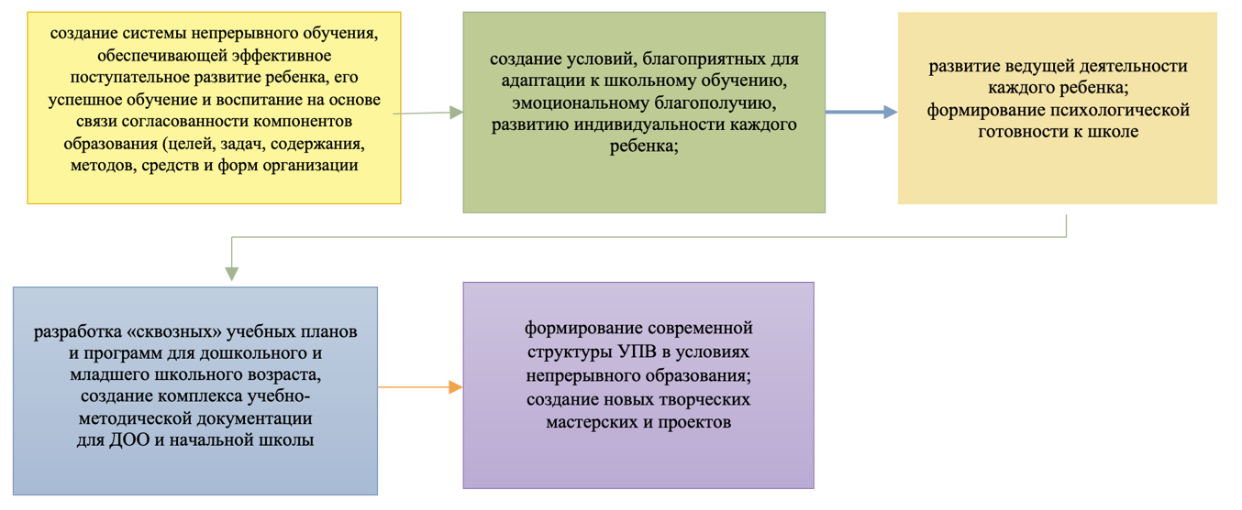

Рисунок 3 – Схема основных направлений преемственности дошкольного и начального образования

В условиях реформирования системы образования Казахстана, когда возраст начала обучения ребенка в 1 классе установлен – с 6-ти лет, подготовка к школе начинается с 5-ти лет. Исследования свидетельствуют, что число не готовых к школьному обучению детей в последние годы увеличивается. В городских школах их число колеблется от 10% до 50%, а в сельских 75-90%.
Тревожным является тот факт, что в категорию слабоуспевающих детей в начальный период обучения нередко попадают внешне благополучные дети, имеющие достаточно высокий уровень умственного развития, овладевшие навыком чтения и счета еще до школы. Безусловно, нельзя превращать детские сады в «маленькие школы», а занятия с детьми - в полноценные уроки. Однако, отказ от организованной учебной деятельности в пользу только игровых форм работы отрицательно сказываются на развитии детей и подготовке их к школе. Необходимо сохранять баланс между игрой и учебной деятельностью [89].
На основе результатов диагностики по ведущим линиям развития личности ребенка, необходимо «определить логику продолжения учебной деятельности в дошкольных учреждениях и начальной школе»[136]. Преемственность в дошкольном образовании придает целостность педагогическому процессу, обеспечивает личностно-ориентированный подход в формировании гармоничной личности [137].
Конкретизация принципа преемственности для данных ступеней образования позволяет сформулировать его следующим образом: образовательный процесс на этапе дошкольной, предшкольной и начальной ступеней образования «должен обеспечить плавный, естественный переход ребенка с позиции дошкольника на позицию младшего школьника. В педагогической литературе преемственность дошкольного учреждения и начальной школы традиционно определяется как двусторонняя связь. Это предполагает направленность учебно-воспитательной работы в детском саду на те требования, которые будут предъявлены детям в школе, создает опору учителя на достигнутый старшими дошкольниками уровень и опыт детей» [136, с.4].
Содержанием государственного стандарта образования дошкольного воспитания и обучения РК [6,с. 8] обеспечивается создание равных стартовых возможностей для обучения воспитанников дошкольного возраста в организациях начального образования, соблюдение принципов преемственности и непрерывности. В настоящее время осуществляется пересмотр действующих программ дошкольного образования с целью исключения дублирования части учебного материала, изучаемого в школе.
В программах предшествующего поколения (до обновления), обучение в первом классе начиналось с подготовительного периода. Он был рассчитан на 12 часов, его задачи были определены тем, что дети имеют разный уровень математической подготовленности. Данный период являлся подготовительным не только по отношению к последующему этапу, но и переходным по отношению к предыдущему. В подготовительный период проводилась подготовка к овладению различным видам учебной деятельности. Большое внимание уделялось организации учебной деятельности: счет предметов, анализ состава числа, подготовка руки к письму, рассказы по картинке и т.д. [138]. В обновленных программах этот период отсутствует, что свидетельствует о нарушении реализации преемственности.
Опыт работы учителей 1 классов за период внедрения обновленной программы говорит о том, что дети нуждаются в возобновлении подготовительного периода. Мы также считаем, что этот период может быть заменен на специальную систему работы учителя по реализации преемственности и создание адаптационных условий обучения при изучении первого раздела действующей программы. Это является перспективой нашего исследования [127, с.169].
А.Е.Абылкасымова, Н.И.Пустовалова, Т.П. Кучер в своей работе «Преемственность в обучении математике в детском саду и начальной школе» на основе сравнительного анализа содержания программ по математике в предшкольном классе 11 летнего и 1 класса 12 - летней школы с точки зрения реализации принципа преемственности, отмечают несогласованность в целях обучения и в содержании формирования математических представлений [73,с. 87].
Теоретические и методические основы преемственности дошкольного и начального математического образования достаточно полно раскрыты в работах многих ученых.
Как отмечается многими исследователями А.В. Белошистая [71,с. 60], В.М. Туркина [72,с. 22], и др., все актуальнее становится проблема обеспечения преемственности в обучении математике старших дошкольников и младших школьников[132, с.76].
Вопросы преемственности в формировании элементарных математических представлений дошкольников и обучения математике младших школьников освещены в работах Р. Е. Герасимовой, Р.А. Должиковой, П.С. Сагымбековой и др.[132,с.80]. Ими рассматривались отдельные аспекты осуществления преемственности в формировании математических представлений в дошкольных организациях и начальных классах школы.
Многие казахстанские ученые-дидакты с разных аспектов исследовали проблему преемственности в обучении математике: Т.К.Оспанов., Ш.Х Курманалина., С.К.Курманалина., А.Е.Абылкасымова, Н.И.Пустовалова, М.А.Мубараков, Ш.Ж.Солтанбаева, М.Кенебаева, А. Б.Елькеева, А.Б.Акпаева, М. Ж. Мынжасарова и другие.
По мнению С.Е.Чакликовой [85,с. 5] любой математичсекий курс строится в строгой последовательности. Каждый новый факт существенным образом базируется на введенных ранее понятиях. Изучение нового материала, как правило, оказывается принципиально невозможным без усвоения предыдущего. Поэтому автор считает, что при построении учебника математики должна быть обеспечена возможность регулярного повторения всех основных вопросов рассмотренного ранее материала. Возможность повторения ранее изученного материала может быть обеспечена разными средствами.
В учебном пособии «Методика преподавания математики в начальной школе», подготовленный коллективом авторов (Т.К.Оспанов, Ш.Х.Курманалина, С.К.Курманалина), подробно описывается преемственность в изучении арифметических действий. Преемственность дошкольного и начального математического образованиия основывается прежде всего на результатах подготовки ребенка к школе и характеризуется успешным обучением в том числе математике.
Содержание Государственного общеобразовательного стандарта Республики Казахстан по специальности «Педагогика и методика начального обучения» в 2007, 2008, 2012, 2016 г.г. совершенствовалось и обновлялось. С изменениями и дополнениями в 2022 году был принят новый вариант стандарта для данной специальности основанный на личностно-ориентированном, компетентностном подходе.
В 2015, 2018, 2022 г.г. были изменения и содержания программы предшкольной подготовки детей (6-7, 5-6 лет) в рамках обновления содержания дошкольного воспитания и обучения. В связи с этим нами был сделан сравнительный анализ содержания программ предшкольной подготовки «Развитие познавательных и интеллектуальных навыков» по основам математики и учебной программы по предмету «Математика» для 1 класса уровня начального образования, а также анализ программ педвузов «Методика обучения математике» и «Методика формирования элементарных математических представлений дошкольников» (подробнее об этом в 1.3). Данные представлены в приложении А.
Из приложения А видно, что объективно существует возможность и необходимость осуществления преемственности. Для эффективного обучения первоклассников будущий учитель начальных классов должен не только знать преемственную связь в содержании программ, но и овладеть методическими умениями реализации преемственности.
Процесс усовершенствования программ не завершен, продолжается работа по гармонизации программ предшкольной подготовки и начальной ступени образования. Анализ действующих образовательных программ в начальной школе и ДОО позволяет выработать единые цели развития и воспитания детей старшего дошкольного возраста, а также минимизировать различия между дошкольной и школьной системами образования [139].
Для исследования проблемы подготовки студентов к реализации преемственности дошкольного и начального математического образования, мы проанализировали обеспечение преемственности и непрерывности:
- в образовательных программах педагогических вузов Казахского национального университета им.Абая, образовательная программа 6В013 - Подготовка учителей без предметной специализации, Атырауского государственного университета им.Х.Досмухамедова, 6В01301 – «Педагог начального уровня образования» [140], Казахского национального женского педагогического университета, 6В01301 – Педагогика и методика начального обучения по специальности 6В010200 – «Педагогика и методика начального обучения» [141];
- в учебно-методическом обеспечении дисциплин психолого-педагогического и методического профиля;
- в опытной работе педагогов.
Результаты анализа действующих отечественных образовательных программ высшего образования показали, что в их содержании не достаточно учтены изменения, внесенные в школьные программы. Вследствие этого, в образовательной системе «школа – вуз» в образовательных программах разных уровней, не в должной мере соблюдается преемственность, что отрицательно сказывается на качестве подготовки будущих учителей начальных классов [70,с.49].
Анализ проводился на материале дисциплин предметной подготовки («Педагогика», «Педагогика начальной школы», «Психология младших школьников», «Возрастная психология», «Введение в педагогическую деятельность», «Теория и методика воспитательной работы в начальных классах», Теория и методика обновленного содержания начального образования), учебной практики, различных форм самостоятельной научно-исследовательской работы студентов, в рамках внеаудиторных занятий.
Эти дисциплины формируют готовность к педагогической деятельности: создают основу качественного обучения и воспитания младших школьников, моделируют процесс обучения как единое целое, формируют умения и навыки разрабатывать вариативные решения педагогических задач, развивают лидерские качества, позволяют реализовать предметное и дополнительное образование младших школьников.
Подробный анализ каждой дисциплины и ее методического обеспечения в современном вузе Казахстана дан нами в параграфе 2.1. «Пути подготовки студентов - будущих педагогов- к реализации преемственности дошкольного и начального математического образования».
Подводя итоги вышесказанному, подчеркнем что состояние теории и практики вузовской подготовки специалистов начального образования к осуществлению преемственности дошкольного и начального математического образования, позволяет говорить о недостаточной разработанности теоретических и технологических основ формирования профессиональной готовности педагога к данной деятельности. Вместе с тем имеется определенный опыт решения этой проблемы в ряде вузов и университетов, эмпирические исследования, общие теоретические подходы к формированию профессиональной готовности специалистов образования, что обеспечило предпосылки нашего исследования.

1.2 Сущность и структура понятий «подготовка студентов к реализации преемственности математического образования» и «готовность к реализации преемственности дошкольного и начального математического образования»
Профессиональная подготовка будущего педагога является предметом многих исследований, что обусловлено повышением требований к педагогу и к школьному образованию в мире и в РК.
Результат подготовки студентов к реализации преемственности дошкольного и начального математического образования в нашей работе будет рассмотрен через призму содержания категорий «готовность», «подготовка студентов», «преемственность математического образования», «подготовка студентов к реализации преемственности дошкольного и начального математического образования».
В психолого-педагогической науке проблемы профессиональной подготовки тесно связаны с понятием «профессиональная готовность», поэтому проблема совершенствования профессиональной подготовки студентов требует обращения к понятию «готовность».
Готовность – это первичное фундаментальное условие выполнения любой деятельности. Исследователи [142-153] отмечают, что человек, начинающий какую-либо деятельность, не может сразу достигнуть хороших результатов.
В современной психологической, педагогической и методической литературе рассматриваются различные виды готовности: «временная (ситуативная) и долговременная (устойчивая) готовность, психологическая и практическая, функциональная и личностная, специальная и общая, психологическая готовность к деятельности, готовность педагога к профессиональной деятельности как понимание важности совместного труда, знания и умения его организации, вооруженность педагога арсеналом общих и педагогических знаний и средств» [144].
Анализ научной-педагогической литературы и трудов ученых по исследуемой проблеме позволил выявить определения сущности понятия «готовность», результаты представлены в таблице 1.

Таблица 1 – Сущность понятия «готовность»

Автор/источник | Содержание понятия «готовность»
1 | 2
Словарь по педагогике | «Внутренняя ориентированность человека на будущую деятельность» [143].
Толковый словарь | Готовностью называют состояние, когда всё сделано для того, чтобы приступить к выполнению, осуществлению и т.п. чего-либо [142].
В русско-казахском словаре психологических терминов и понятий | Психическое состояние или предстартовая активация человека, которая включает осознание человеком своих целей, оценку имеющихся условий, определение наиболее вероятных способов действий [151].
А.К.Мендыгалиева | «Согласие сделать что-нибудь; свойство готового, подготовленность, состояние субъекта, готового к какой-либо деятельности» [145].
А.Н.Строганова | Академическая зрелость студента, проявляется в самостоятельности, в способности к самосовершенствованию, самообразованию, самоорганизации [146].
А.П.Тарасова, Ш.Т.Таубаева, М.С.Молдабекова | Готовность к конкретной профессиональной деятельности определяется сущностью свойств и состояний личности [155-157].
K.M.Дурай-Новакова | Готовность рассматривается, как закономерный результат широко понимаемой профессиональной подготовки [158].
Б.Д.Парыгин | Профессиональная готовность одна из составляющих деятельности человека, фактор ее эффективности [159].
Ф.Б.Кинжибаева, А.Б.Акпаева | Готовность – элемент профессиональной компетентности- компетенция заключающаяся в «способности педагогически мыслить, проектировать, организовывать, практически действовать»[127, с. 169].

Готовность рассматривается также рассматривается как:
  - процесс формирования специалиста для одной из областей трудовой деятельности, связанной с овладением определенным родом занятий, профессий (Н. Д. Хмель) [112, 147].
  - процесс и результат профессионального становления и развития личности, сопровождающийся овладением установленными знаниями, умениями, навыками и педагогическими компетенциями по конкретным специальностям и профессиям [147, с.87];
  - система профессионального обучения, имеющая целью ускоренное приобретение обучающимися навыков, необходимых для выполнения определенной работы, группы работ [148];
  - процесс овладения знаниями, умениями и навыками, позволяющими выполнять работу в определенной области деятельности [149,с.36];
  - «множество взаимосвязанных структурных компонентов, объединенных единой образовательной целью развития личности и функционирующих в целостном педагогическом процессе» (И. П. Подласый) [150];
  - овладение знаниями и умениями в целостном педагогическом процессе (Р.М.Коянбаев, Т.С.Сабыров, Б.А.Тургунбаева, А.М.Муханбетжанова, Н.Д.Хмель, Н.Н.Хан, Б.Т. Барсай)
  - владение методикой применения учебно-методических комплексов (С.Рахметова, К.Аймагамбетова, Т.К.Оспанов, А.Е.Жумабаева, А.А. Кдырбаева, Г.И. Уайсова, А.С. Амирова, Ж.К.Астамбаева, Г.Т. Садуакас, А.Х. Аренова, А.Б.Акпаева, Л.А.Лебедева, А.Т.Туралбаева и др).
В своем исследовании – на основе определения готовности как «сложного личностного образования, включающего в себя способность педагогически мыслить, проектировать, организовывать, практически действовать» [127,с. 169]) – под «готовностью» мы будем понимать: элемент профессиональной компетентности-компетенция заключающаяся в способности педагогически мыслить, проектировать, организовывать, практически действовать.
Для решения поставленных в нашем исследовании задач, считаем целесообразным рассмотреть понятие «профессиональная готовность к педагогической деятельности» и выделить ее основные структурные компоненты.
В «Законе об образовании РК» (32-1) профессиональная подготовка рассматривается, как форма профессионального обучения, направленного на развитие личности для приобретения профессиональных навыков, необходимых для подготовки специалистов соответствующей квалификации [3,с. 2].
Профессиональная подготовка рассматривается как система профессионального обучения, имеющая целью приобретение обучающимися навыков, необходимых для выполнения определенной работы [152].
М.А. Чошанов считает, что профессиональная подготовка будущего специалиста – это умение видеть новизну во взаимосвязи знаний, умений, навыков, постоянное стремление быстро и легко использовать ее в конкретных ситуациях, умение предвидеть, прогнозировать проблему, гибкость и критичность мышления, умение выбирать наиболее оптимальные и эффективные решения. Ученый составляет формулу профессиональной подготовки как скорость применения знаний «+» оперативность методов «+» критичность мышления [153,с. 160].
Б.Т. Барсай в диссертационном исследовании «Научно-педагогические основы формирования профессиональной компетентности будущих учителей начальных классов» трактует понятие профессиональной подготовки как профессионально-личностный характер будущего учителя и область применения его профессиональных возможностей, а также как «дидактическую компетентность учителя начальных классов с полным владением научными основами, содержанием всех изучаемых предметов, методиками их преподавания [153,с. 147]. По мнению Б.Т. Барсай, профессиональная подготовка будущих учителей начальных классов представляет собой единую систему, объединяющую … научную, общественно-политическую, психолого-педагогическую и специальную подготовку.
На основе изучения трудов психологов, педагогов и методистов в причинно-следственной взаимосвязи терминов «готовность» и «подготовка» мы выявили наиболее точное, на наш взгляд, определение содержание понятия «подготовка студентов», данные определения представлены в таблице 2.

Таблица 2 – Сущность понятия «подготовка студентов»

Автор | Содержание понятия «подготовка студентов»
Б.А.Тургунбаева | Подготовка будущего учителя – это умение направлять свою педагогическую деятельность на успех в инновационном плане [111]
Т.С.Сабыров | К профессиональной подготовке учителей относятся: приобретенные ими знания по теории и практике учебного процесса, мотивация к педагогической деятельности [110]
С.М.Кенесбаев | Подготовка студентов на основе мотивации и овладении учебно-исследовательскими навыками [154]
В.А. Сластенин | Научная и методическая подготовка, пополнение знаний, использование передовых методов обучения [160]
Е.А.Югфельд, М.В. Панкина | Усиление практической подготовки в процессе изучения учебных дисциплин в стенах вуза [178]
D. Euler | «Формирование профессиональных навыков будущих специалистов в условиях дуального обучения» [179]
Ф.Б Кинжибаева. А.Б.Акпаева | Процесс совершенствования знаний, умений студентов, полученных на психолого-педагогических и методических дисциплинах, в учебной, научно-исследовательской деятельности, при прохождении практики, по применению теоретической и практической профессиональной готовности к релизации премственности.

В своем исследовании мы рассматриваем проблему преемственности с разных сторон. Поскольку она проявляется по-разному, это также обусловливает необходимость рассмотрения понятия «преемственность» с разных точек зрения.
В «Философском словаре» данная категория рассматривается как «объективно необходимая связь между новым и старым в процессе развития» [161,с. 116]. В философии преемственность является важнейшей характеристикой развития. «Развитие - философская категория, выражающая процесс движения, изменения целостных систем» [91, с.155]. Поскольку основным источником развития выступают внутренние противоречия, то данный процесс, по существу, является саморазвитием [161,с. 109]. Философская трактовка преемственности является методологической основой организации системы непрерывного образования.
В исследованиях ряда ученых (Б. Г. Ананьев, Г.И. Исаенко, С.М. Годник, И.И. Новицкий, Э.А. Баллер, Ш.И. Ганелин A.M. Леушина, Б.П. Есипов, Л.В. Занков, А.А.Люблинская, Д.Б.Эльконин и др.) отражена сущность преемственности и формы ее реализации.
Г.И. Исаенко [12, с.67] дает такое описание сущности понятия преемственности: «если в процессе изменения отсутствует элемент преемственности, то ни о каком развитии не может быть и речи». «Новое не возникает на пустом месте, не образуется из ничего» [161, с. 111].
В исследовании С.М. Годник [15, с.2] указано, что преемственность обеспечивает то, без чего невозможно дальнейшее развитие:
  - включение в новое тех элементов содержания прошедшего, которые не утратили своей жизненности в новых условиях и в состоянии способствовать развитию;
  - включение в новое тех отдельных форм старого, которые в состоянии уместить в себе иное содержание и обеспечить его развитие[161,с. 107].
Таким образом, на психологическом уровне преемственность основывается на возрастных и психологических закономерностях развития ребенка.
В настоящее время в теории обучения нет общепринятой точки зрения о роли и сущности преемственности в обучении. В научной педагогической литературе можно найти множество разнообразных определений понятия преемственности.
Проведенный нами анализ педагогической литературы [29, с.24-25] показывает, что преемственность трактуется по-разному, но в содержательном аспекте различные толкования этого понятия являются лишь специфичными интерпретациями.
В середине XIX века большое внимание указанной проблеме уделял немецкий педагог-гуманист А.Дистервег. Он трактовал ее как связь предыдущего материала с последующим при определенной самостоятельности учащихся. А.Дистервег подчеркивал: «Я должен заметить, что обычно ни в коем случае нельзя идти далее пока не понятно предыдущее» [162-165].
Б.Г. Ананьев отмечал, что «преемственность в обучении есть развитие во времени системы знаний учащихся в процессе обучения их основам наук. Она осуществляется на каждом уроке при связывании нового учебного материала с недавно или давно усвоенными знаниями о сходных явлениях действительности. Преемственность осуществляется при переходе от урока к уроку, т.е. в системе уроков, от одного учебного года обучения к другому, от одного учебного предмета к смежному с ним и т.д., проявляя свой всеобщий педагогический характер» [166-168].
По мнению Б.А.Тургунбаевой, «совокупность методов структурирования, уточнения, эксперимента, моделирования и др. понятийных категорий в профессиональной подготовке учителей начальных классов направлено на поиск истины путем реализации междисциплинарной преемственности в вузе» [111, с. 175].
В диссертации А.М.Муханбетжановой «Теоретические основы формирования научной картины мира у учащихся через интеграцию начального образования» высказывается мнение о создании из старого качества нового [62].
А.П. Усова [169] определяет суть преемственности как создание переходных ситуаций, когда старые, усвоенные привычки позволяют им развиваться новым технологиям.
М.А.Кененбаева диссертационном исследовании «Проблемы преемственности в развивающем обучении математике в начальной и основной школе» утверждает, что: «... преемственность в развивающем обучении имеет свою специфику, она должна соответствовать требованиям, определяющим универсальность, действенность обучения. Преемственность в развивающем обучении как общий дидактический принцип обучения характерен для всех учебных предметов в начальных классах, а также уникален для преподавания математики, которое связано с дидактическими категориями» [99].
Отмечая значение теоретической разработки проблемы преемственности, А.А. Люблинская уделяла самое пристальное внимание решению многих практических вопросов осуществления преемственности между начальной и основной школой, а также между детскими дошкольными учреждениями и начальной школой [170].
Несмотря на многозначность трактовок понятия «преемственность», большинство исследователей в своих определениях сходятся в следующем: «преемственность – это общепедагогический принцип, который по отношению к обучению требует постоянного обеспечения неразрывной связи между отдельными сторонами, этапами и ступенями обучения и внутри их, расширения и углубления знаний, приобретенных на предыдущих этапах обучения; преобразования отдельных представлений и понятий в стройную систему знаний более высокого уровня» [91, с.165].
Решение проблем реализации преемственности необходимо для создания благоприятных условий педагогического процесса и эффективного результата в образовании учащихся. Проведенный анализ психолого-педагогических исследований по теме показал, что существует огромное разнообразие определений понятия преемственность.
Нами был проведен контент-анализ понятий преемственность в научной литературе, результаты которого приведены в таблице 3.

Таблица 3 – Контент-анализ понятия преемственность в трудах ученых-исследователей
Автор/источник | Содержание понятия «преемственность»
1 | 2
в философии
Философский словарь | «объективно необходимая связь между новым и старым в процессе развития» [161]
Современная энциклопедия | Связь между явлениями в процессе развития в природе, обществе, познании, когда новое, сменяя старое, сохраняет в себе его некоторые элементы [149].
Российская педагогическая энциклопедия | Понятие преемственности характеризует требования, предъявляемые к знаниям и умениям учащихся на каждом этапе обучения, формам, методам и приемам объяснения нового учебного материала и ко всей следующей работе по его усвоению [162].

Продолжение таблицы 3

Ш.И. Ганелина | «Опора на пройденное, использование и дальнейшее развитие имеющихся знаний, умений и навыков, при которых у учащихся создаются разнообразные связи, раскрываются основные идеи курса, взаимодействуют старые и новые знания, в результате чего у них образуется система прочных и глубоких знаний» [167]
Г.И. Исаенко | Перенесение видоизмененных в соответствии с новыми условиями отдельных черт, сторон предшествующей стадии в его новую стадию и отбрасывании его устаревших черт, сторон, не соответствующих уже новой обстановке [12].
в педагогике
Педагогический энциклопедический словарь | Установление необходимой связи и правильного соотношения между частями учебного предмета на разных ступенях его изучения [163].
Я.А. Коменский | Последующее всегда основывалось на предшествующем, а предшествующее укреплялось последующим [164].
С.Н.Жиенбаева | «дальнейшее развитие через усвоение учебного материала, опираясь на знания, умения, навыки в трудовой деятельности, сформировавшиеся в дошкольном периоде» [44].
А.Е. Манкеш | Преемственность - внутренняя гармоничная связь физического и духовного развития ребенка в процессе непрерывного образования и его внутренняя готовность к переходу от одной стадии к другой [46].
Б. П. Есипов | Системность в обучении является условием преемственности в усвоении знаний на разных этапах обучения.
У.Б.Тулешова | Система преемственности познавательного интереса в учебно-воспитательном процессе в школе и вузе [67].
Л.Г.Дирксен | Это связь явлений в природе, обществе и в процессе развития в познании, самопроизвольно накапливая свои основные элементы, заменяя новые старыми, что позволяет развиваться дальше [168].
Т.В. Федорова | Использование специальных заданий способствует подготовке бакалавров-будущих педагогов к осуществлению преемственности дошкольного и начального математического образования [171].
А.Б. Елькеева | Специфическая связь между разными этапами развития, сущность которой состоит в сохранении элементов целого при изменении целого как системы [88].
в психологии
С.Л Рубинштейн. | Это и ступень, и переход от одной ступени к другой. Возрастные характеристики заключаются не в статистических срезах, а в стержневых, узловых изменениях, характерных для данного периода [18]
А.Н.Леонтьев | В русле ведущей деятельности возникают новые виды деятельности, обусловливающие психическое развитие ребенка на других стадиях возрастного развития [19].

Исходя из представленного контент-анализа можно сделать вывод, что преемственность рассматривается как:
- Преемственность в обучении – установление необходимой связи и правильного соотношения между частями учебного предмета на разных ступенях его изучения.
- Преемственность в учебных планах и программах как общеобразовательной, так и высшей профессиональной школы создает благоприятные возможности для обеспечения одинакового объема знаний в соответствующих классах школы и равные возможности для продолжения образования в вузе.
- Преемственность в целостном учебном процессе - постепенное усвоение закономерных связей и отношений между предметами и явлениями мира.
- Условие для перехода обучающихся от простых к более сложным формам познания, поведения и деятельности.
- Преемственность как построение отдельной системы и последовательности процесса обучения, т.к. сложные задачи не могут быть решены до изучения более простых.
- Преемственность, как закрепление ранее усвоенных знаний, умений и навыков, личностных качеств, их последовательное развитие и совершенствование [170,с. 174-175].
В нашем исследовании под преемственностью мы понимаем последовательность и системность в расположении учебного материала, связь и согласованность уровней образования и этапов учебно-воспитательной работы, которая характеризуется осмыслением пройденного материала на новом, более высоком уровне, подкреплением имеющихся знаний новыми, раскрытием новых связей, благодаря чему качество знаний, умений и навыков повышается [172].
Мы считаем, что преемственность в рамках вектора «прошлое-настоящее-будущее» актуализирует потенциал введения в содержание педагогического образования такого аспекта, как прогнозирование основных тенденций развития и видения будущими педагогами своего места в этих процессах.
В работах A.B. Белошистой [71,с. 320] цель преемственности дошкольной ступени образования определяется как подготовка ребенка к школе, а цель школьной ступени – как обеспечение плавного перехода к качественно новому этапу его развития. При этом подготовка специалистов этих учреждений в реализации этих целей определяется в качестве одного из условий успешного их достижения[108, 211].
Раскрывая понятие «преемственность математического образования», отметим, что формально преемственность между ступенями обучения математике обеспечивается учебной программой, обязательным минимумом содержания по математике для разных ступеней обучения, учебниками, учебными, дидактическими и наглядными пособиями, методическими пособиями для учителя, инструктивно-методическими письмами о преподавании предмета.
Исследователи проблемы преемственности выделяют подходы к ее осуществлению между пропедевтическими и систематическими курсами или компоненты пропедевтики математического образования, тесно связанной с преемственностью в изучении основ наук с предшкольного класса по 11 класс к которым можно отнести:
– наличие единой концепции в смежных курсах, то есть должно иметь место относительное единообразие в трактовке понятий, в терминологии, в используемом языке, а также в методических подходах к изучению материала;
– развитие методов мышления, имеющих особое значение в математике (индукция и дедукция, анализ и синтез, обобщение и абстрагирование), постепенное повышение уровня абстракции при развитии понятий на последующих этапах обучения и постепенное повышение уровня дедуктивных рассуждений;
– организацию работы по повторению, обеспечивающей закрепление и развитие умений и навыков, необходимых для успешного усвоения последующего материала;
– воспитание самостоятельности мышления, способности к индивидуальному размышлению;
– согласование уровней сложности задач между смежными курсами. Выявленные компоненты преемственности, обозначенные закономерности усвоения знаний позволяют по-новому оценить значимость преемственности в обучении математике внутри каждого курса, между пропедевтическими и систематическими курсами.
В формировании у будущих учителей начальных классов представлений о преемственности в изучении математического материала, следует учесть следующие важнейшие аспекты проблемы преемственности:
  - целевой (обеспечивается согласованием целей воспитания, обучения и развития на уровне ДО, начальной школы);
- содержательный (обеспечивается согласованием учебных планов и программ);
- технологический (обеспечивается отбором общих средств обучения, выработкой общих подходов к организации воспитательно-образовательного процесса в ДОО, начальной школе);
  - психологический (обеспечивается совершенствованием форм и методов воспитательно-образовательной работы в детском саду и школе с учетом общих возрастных особенностей, характерных для детей);
  - управленческий и структурно-организационный (обеспечивается реализацией общих подходов к управлению и организацией работы по осуществлению преемственных связей, которые вырабатываются участниками процесса в ходе проведения совместных мероприятий: круглых столов, семинаров, педагогических консилиумов, диагностических мероприятий, открытых занятий, экскурсий, дней открытых дверей, концертов, совместных спортивных соревнований, работы клуба родителей, общешкольных родительских собраний и т.д.) [173, 127, с.170].
Теоретические и практические аспекты формирования готовности студентов средних специальных учебных заведений к осуществлению преемственности дошкольного и начального школьного образования рассматривает Е.В. Соколова [107,с. 20]. Автором предложена система поэтапного формирования компонентов готовности будущих педагогов к поддержанию преемственности дошкольного и начального школьного образования и определены условия ее формирования в педагогическом колледже [108,с.201]. В.П. Сергеева разработала модель процесса подготовки в логике профессионально-деятельностного подхода к обучению студентов [106].
В диссертационном исследовании С.Е.Чакликовой [85, с. 33] рассмотрена проблема преемственности, связанная с составлением и разработкой учебно-методического комплекса по математике, изучаемого на базовом уровне общеобразовательной школы.
В исследовании Т.К.Оспанова [83,с. 25] сделан акцент на теоретические и практические аспекты проблемы преемственности в преподавании математики с точки зрения дидактики.
Проблеме определения научно-методической основы реализации преемственности в обучении математике в системе непрерывного образования посвящена диссертационная работа М.А.Мубаракова [86].
В исследовательской работе Ш.Ж.Солтанбаевой [87] подробно исследованы содержательно-методические вопросы оптимизации взаимодействия при обучении математике в 5-6 классах на основе личностных и деятельностных подходов к учащимся.
Вопросы преемственности при изучении элементов стохастики на уровнях начального и основного среднего образования исследованы в работе М.Ж.Мынжасаровой [90].
На основе данных определений, можно утверждать, что преемственность в обучении математике – это установление необходимой связи и правильного соотношения между частями учебного предмета на разных ступенях его изучения [91].
Исследования теоретических, дидактических, организационных основ реализации преемственности дошкольного и начального математического образования в современных условиях проводят зарубежные исследователи.
По мнению A.Neghavati, целью реализации преемственности дошкольного и начального математического образования является установление единой линии развития личности ребенка и обеспечение плавного перехода от дошкольного к начальному общему образованию, где конечным результатом является готовность ребенка к школьному образованию и легкая адаптация к новым условиям [92,93].
A.Mohamed отмечает, что структура организаторских умений педагога по реализации преемственности складывается из мобилизационных умений: принимать решения и находить наиболее эффективные средства педагогического взаимодействия в процессе обучения математическим знаниям; демонстрировать умение переносить ранее приобретенные знания в новые условия [94].
По определению чешской исследовательницы К.Лойдовой [95], аналитические навыки определяют в значительной степени успешность реализации преемственности дошкольного и начального математического образования и позволяют выделить аспекты и направления реализации математического образования, правильно поставить задачи преемственности, подойти к решению проблем преемственность с разных позиций; рассмотреть причины и последствия нерешенных проблем, провести диагностику готовности детей к школьному образованию.
Одним из главных факторов, обеспечивающих эффективность образования, является преемственность и непрерывность в обучении. Эти факторы предполагают разработку и принятие единой системы целей и содержания образования на всем протяжении обучения от детского сада до окончания всех ступеней школьного обучения. Необходимо создать условия, обеспечивающие формирование готовности ребенка к школе. При этом остается открытым вопрос, каковы пути совершенствования профессиональной математической подготовки учителя начальных классов в педагогическом вузе [127,с. 168].
Как показали исследования S.Mumford, научно-методические умения являются необходимым и обязательным элементом подготовки будущего учителя к работе по реализации преемственности дошкольного и начального математического образования [96, 127,с.169].
Проблема формирования у будущих педагогов профессиональных компетенций реализации преемственности дошкольного и начального школьного образования связана с вопросами становления будущего специалиста как личности и субъекта педагогической деятельности. Главным условием успешной реализации преемственности дошкольного и начального школьного образования является целенаправленная подготовка будущего специалиста к этому виду деятельности.
Формирование готовности будущего педагога к обеспечению преемственности дошкольного и начального образования – длительный процесс, реализуемый в ходе общепедагогической подготовки студентов, включающий в себя этапы формирования репродуктивной, функциональной и системно-творческой готовности и соответствующие им технологии профессионального обучения.
Процесс формирования готовности основывался на принципах системности, преемственности и непрерывности, гуманистической направленности, единства актуального и потенциального, общего и вариативного, технологичности, субъект-субъектных отношений[174].
Подготовку к реализации преемственности дошкольного и начального школьного образования в контексте гуманистической парадигмы образования рассматривает И.И. Гончарова [105,с. 116]. Автором выделены основные подходы в реализации преемственности, определена специфика педагогической деятельности, выделены теоретико- методологические подходы формирования профессиональной готовности педагогов к реализации преемственности.
Из сказанного выше следует, что преемственность дошкольного и начального школьного образования – одна из нерешенных проблем современной системы образования, непосредственно связанная с качеством подготовки и компетентностью специалистов смежных ступеней образования. Причина нерешенности, по мнению Т.В. Кудрявцева, заключается в том, что многие годы в системе профессионального образования самой подготовке педагогов и учителей к данному виду деятельности не уделялось должного внимания [175].
Одним из подходов решения проблем преемственности дошкольного и начального школьного образования в современной педагогической науке считается «перспектива создания предшкольного образования» (В.И. Слободчиков) [176].
Обеспечение равного старта получения общего образования детям из разных социальных слоев населения, по мнению ученых, должно способствовать решению проблем преемственности, но поднимает на новый уровень проблему подготовки специалистов и формирования у них определенных компетенций.
Обобщая результаты изучения основных аспектов исследуемой проблемы, можно сделать вывод, что педагогическая наука рассматривает преемственность дошкольного и начального школьного образования в двух ракурсах: «преемственность по вертикали», т.е. между смежными образовательными ступенями, и «преемственность по горизонтали», осуществляемая в рамках каждой ступени образования.
Преемственность по горизонтали определяется еще как операциональная преемственность, поскольку речь идет о многократной, систематической передаче ребенка: от родителей – педагогам, от педагогов – к другим специалистам, от них – родителям. Очевидно, что такая передача должна осуществляться по определенному алгоритму, программе, с координацией усилий всех участников этого взаимодействия.
Немаловажным фактором этого взаимодействия является учет возрастных анатомо-физиологических, невро-психологических и индивидуальных особенностей «передаваемого субъекта». В связи с этим следует отметить, что эффективность преемственности по горизонтали находится в прямой зависимости от рационального распределения педагогического воздействия на ребенка, а также от сплоченности участников, вовлеченных в процесс «передачи» и «приема» на каждой ступени образования. Эффективность реализации преемственности дошкольного и начального школьного образования по вертикали зависит от уровня овладения знаниями о предыдущем и последующем этапе развития ребенка, педагогического дуэта воспитателя и учителя начальных классов, квалифицированного использования потенциала семьи в этом процессе. Решение проблем преемственности по вертикали обеспечивается существующими организационно-педагогическими и образовательными технологиями в этом направлении. Но, как показывает практика, возникает проблема низкой технологической компетенции педагогов и учителей начальных классов.
Анализ литературы показал, что многие вопросы преемственности дошкольного и начального школьного образования были поставлены и рассмотрены в педагогической науке в связи с рассмотрением различных аспектов основных педагогических проблем, а вопрос подготовки специалистов к ее реализации в основном рассматривался в контексте решения их задач.
Вместе с тем в последние годы появились работы, в которых готовность специалистов к реализации преемственности является самостоятельным предметом исследования. Результаты исследований указывают на необходимость уточнения условий и особенностей использования современных технологий в формировании определенных профессиональных компетенций. Общими направлениями этой работы, на наш взгляд, должны стать совершенствование профессиональной подготовки педагогов с учетом современных концепций непрерывного образования, преемственности дошкольного и начального образования и современных подходов профессионального образования; создание условий для выработки и накопления студентами необходимых знаний, умений и навыков, превращаемых в компетенции и практический опыт работы.
Таким образом, формирование у будущих педагогов компетенций реализации преемственности дошкольного и начального школьного образования может быть отнесено к обязательным условиям эффективности организации процесса обучения в педагогическом ВУЗе.
А.П.Сманцер отмечает, «любая деятельность предполагает соответствующую подготовку к ней. Знание начального исходного уровня подготовленности к той или иной деятельности важно как для исполнителя, так и для ее руководителя…некоторые студенты могут понимать излагаемый материал, но не стремятся его усвоению, так как у них отсутствует нужная мотивация учения, нет целей изучения того или иного учебного материала, другие имееют осознанные цели, но не имеют достаточного уровня предшествующей подготовки. В каждом конкретном случае преподавателю важно найти необходимые средства для организации полноценной учебно-познавательной деятельности студентов» [177].
Студентов-будущих учителей начальных классов следует знакомить с различными аспектами проблемы преемственности в реализации содержания математики на ступени дошкольного, начального образования.
Мы считаем, что все перечисленные выше качества необходимо рассматривать и учитывать при оценке методической подготовленности будущих педагогов к профессиональной деятельности.
Тумашева О.В. [178] считает, что методическая подготовка отстаёт от потребностей школы, недостаточно обеспечивая практическую готовность будущих учителей начальных классов к успешной реализации деятельности по организации и управлению педагогическим процессом, направленным на достижение новых образовательных результатов средствами конкретной предметной области. Одной из ключевых причин создавшейся ситуации является недостаточная практико-ориентированность методической подготовки будущих учителей.
Анализ научно-педагогической и методической литературы позволил выделить несколько подходов к пониманию сути практико-ориентированной подготовки будущих учителей:
  - эффективное прохождение педагогической практики (в соответствии с ГОСТ по педагогическому направлению);
  - внедрение в процесс подготовки профессионально-ориентированных технологий и методик, моделирующих элементы будущей профессиональной деятельности;
  - усиление практической подготовки в процессе изучения учебных дисциплин в стенах вуза (интеграция двух подходов);
  - формирование профессиональных навыков будущих специалистов в условиях дуального обучения [178-180].
В своей работе «К вопросу о математической подготовке будущих учителей начальных классов» А.А Кдырбаева определяет важность математической подготовки, которая является интегрированным компонентом компетентности будущего педагога, ее неотъемлемой и очень важной составной частью. «...для того, чтобы студенты учились применять в профессиональной деятельности получаемые математические знания, понимали их важность для практической работы, необходима определенная интеграция курса математики с циклом профессиональных дисциплин, что предполагает как «фундаментализацию специального знания», так и «специализацию фундаментального». Причем от преподавателя математики (особенно работающих со студентами младших курсов) и зависит придание курсу математики профессиональной направленности. Все сказанное справедливо относительно любой другой дисциплины» [181].
Этого же мнения придерживаются авторы Зверева Н.М., Николина В.В., Деменева Н.Н. [182] описывая способы реализации интегративного подхода в методических дисциплинах, через решение профессиональных задач, рассматривая высокий, компетентностный уровень математической подготовки студентов как поэтапное применение полученных знаний в будущей профессии.
Для определения направлений мониторинга методико-математической подготовки будущих учителей начальных классов целесообразным считаем опираться на компонентную структуру компетенций, выделив в них элементы, которые можно измерить. Так, анализ исследований показал, что большинство ученых выделяют в составе той или иной компетенции различные компоненты. Например, В. Е. Медведев отмечает, что в ее структуру входят когнитивный (знания), функциональный (умения, навыки) и ценностно-этический (отношение к осуществляемой деятельности) компоненты [183].
Л.З.Тархан определяет такие ее элементы: деятельностный (практический опыт), когнитивный (предметные знания), операционно-технологический (умения и навыки практического решения задач), личностный (качества, способности, направленность личности), ценностно-мотивационный (ценностные ориентации, мотивы деятельности), рефлексивный (оценка собственной деятельности, прогнозирование ее результатов) [184].
Е.В. Ятаева, выделяя и характеризуя основные компоненты компетенции, выделяет когнитивную (система знаний, взглядов, представлений), опреационно-деятельностную (комплекс умений и способов учебно-познавательной деятельности) и ценностно - смысловую (мотивы, интересы и ценности) составляющие (рисунок 4) [185].

Научно-предметная подготовка

Математическая подготовка
Методическая подготовка

Методико-математическая подготовка

когнитивный

деятельностный

личностный

Рисунок 4 – Структура методико-математической подготовки учителя начальных классов

Как показано на рисунке 4, сформированность профессиональной подготовки будущего специалиста ученые определяют через три компонента: когнитивный (что должен знать), деятельностный (что должен уметь), личностный (какими качествами должен владеть).
В отношении методико-математической подготовки будущих учителей начальных классов сформированность вышеуказанных компетенций оценивается через овладение студентами:
- Предметными знаниями (о содержании и структуре начального курса математики, формах, методах и средствах обучения младших школьников, специфике организации их учебной деятельности, методике работы над основными разделами программы, особенностях проведения мониторингового исследования качества учебных достижений учащихся);
- Специальными умениями (планировать процесс обучения, проектировать и конструировать содержание уроков математики, осуществлять комплексный (психологический, дидактический и методический) их анализ и самоанализ, подбирать и разрабатывать дидактический материал, варьировать содержание работы в зависимости от уровня развития и обученности детей и от особенностей программы и т. д.);
- Профессиональными навыками работы с учащимися младшего школьного возраста, личностными качествами студентов [183, с.136].
Профессиональная подготовка будущего учителя начальных классов обеспечивается не только содержанием, но и методами изучения этого содержания. Методико-математическая подготовка будущих учителей начальных классов базируется на общем способе действий. Овладение студентами общим способом действий прохисходит в условиях решения системы учебных задач, которые воздействуют на учебную мотивацию студентов и развивают продуктивные формы мышления, обеспечивая высокий уровень усвоения предметного содержания.
Изучение курса методики обучения математике предусматривает не только знание выпускником содержания начального курса математики, а и умение актуализировать в нужный момент соответствующее математическое научное содержание; определять формируемый уровень представления учащихся о том или ином основном понятии курса начальной математики на основе сравнения содержания учебника с научным определением; устанавливать целей данного конкретного задания; составлять подробное объяснение нового материала[186].
Если в условиях обучения в педагогическом ВУЗе будет обеспечена преемственность в обучении по рассмотренным нами направлениям, то это позволит значительно улучшить методико-математическую подготовку будущих учителей начальных классов.
Таким образом, сущность и структура понятий «подготовка студентов к реализации преемственности математического образования» и «готовность к реализации преемственности дошкольного и начального математического образования» позволил выявить специфику процесса формирования профессиональной компетенции – готовности к реализации преемственности у студента.
Далее нами будут раскрыты методологические подходы и принципы преемственности дошкольного и начального математического образования – как средство профессиональной подготовки будущих учителей начальных классов к ее реализации.

1.3 Методологические подходы и принципы реализации преемственности дошкольного и начального математического образования в профессиональной подготовке студентов
Изложенные выше положения отражают в совокупности современное понимание проблемы преемственности в обучении и были учтены нами при разработке теоретической концепции исследуемой проблемы. С опорой на указанные положения нами раскрыта сущность прикладных аспектов и путей формирования готовности будущего учителя начальных классов к реализации преемственных связей в профессиональной подготовке студентов.
Преемственность имеет непосредственное отношение ко всем составляющим элементам процесса обучения, «педагогически обоснованной, последовательной, непрерывной смене актов, в ходе которой решаются задачи развития и воспитания» [162,с. 21], где участвуют во взаимосвязанной деятельности его субъекты - учитель и ученик.
Наиболее близким к нашей проблеме является диссертационное исследование, проведенное Т.К Оспановым [83] где в историческом и содержательном планах были изучены теоретические и практические аспекты разработки проблемы преемственности обучения математике с позиций дидактики. Интерес к этой работе вызван еще и тем, что результаты исследования получили реализацию в учебниках математики начальной школы.
Мы разделяем точку зрения исследователя, который указывает, что только «во взаимодействии преподавания и учения, в их единстве, обеспечивается организованное учителем усвоение учащимися содержания образования» [162, с. 265].
Т.К. Оспанов сделал ряд выводов теоретического и практического характера относительно реализации преемственности в обучении. Одним из них является то, что на основе генетического изучения и сравнительного анализа подходов и взглядов на проблему преемственности в педагогической науке удачно выделяется три условных этапа в ее разработке, в каждом из которых доминирует определенная концепция преемственности. Первый этап характеризуется решением проблемы с точки зрения обучающей деятельности учителя, где преемственность основывается на принципе систематичности и последовательности изложения знаний учащимся; второй – рассмотрением проблемы с позиции деятельности обучающих и обучающихся, когда удается определить условия для реализации преемственно-перспективных связей в деятельности учителя и учащихся на основе управления этими связями с помощью разработанной методической системы обучения [83, с. 16-21].
Не менее важными являются выделенные автором характерные признаки перспективности и преемственности в обучении учебному предмету, которые заключаются в следующем:
  - преемственность – это связь изучаемого с ранее изученном, опора на пройденное, известное;
- перспективность – это установление связей изучаемого с тем, что будет изучаться на следующих этапах;
  - характер реализации преемственной связи определяется необходимостью использовать на каждом последующем этапе, т.е. актуализировать опорные результаты обучения;
- характер перспективной связи определяется возможностью на каждом предыдущем этапе закладывать основы обучения предмету в дальнейшем, т.е. ориентировать на требования будущего;
- реализация перспективности и преемственности является необходимым условием расширения и углубления знаний, совершенствования и развития умений и навыков, т.е. движущая сила этих связей заключена в динамике знаний, умений и навыков;
  - та или иная связь, установленная на определенном этапе и ступени обучения, является относительно перспективно – преемственности, т.е. рассматривается при взгляде «сверху вниз» явно как преемственная связь, а при взгляде «снизу вверх» - явно как «перспективная» [83,с. 24-25].
Сделанные Т.К. Оспановым выводы послужили отправной точкой в поисках решения проблемы подготовки студентов в осуществлении преемственности дошкольного и начального математического образования.
При построении структурно-содержательной модели готовности будущего учителя начальных классов к реализации преемственности дошкольного и начального математического образования мы исходили из тех подходов и принципов, цели и задачи которых соответствуют нашему исследованию.
Для подготовки студентов к реализации преемственности, мы выбрали системный, деятельностный, компетентностный и интегративный подходы.
Рассмотрим основные подходы в подготовке будущих педагогов к реализации преемственности дошкольного и начального математического образования (рисунок 5).

Деятельностный подход
Интегративный подход

Компетентостный подход
Системный подход
МЕТОДОЛОГИЧЕСКИЕ ПОДХОДЫ

Рисунок 5 – Подходы при подготовке студентов для реализации преемственности

Системный подход предполагает отношение к преподаванию и учению как целостной системе – совокупности хорошо структурированных и тесно взаимосвязанных между собой элементов. Такой подход, в отличие от традиционного предметного подхода, является более качественным и современным.
Системный подход в педагогической деятельности ориентирует исследователя на раскрытие целостности объекта, его связей и взаимоотношений [190]. Возможности решения проблемы подготовки студентов к реализации преемственности дошкольного и начального математического образования, мы видим в последовательном использовании принципов системного подхода.
Одним из принципов системного подхода является целостность. Соблюдение этого принципа может обеспечить высокий уровень профессиональной подготовки педагогов. Благодаря принципу целостности, система с одной стороны сохраняет специфические качества и свойства, с другой стороны интегрирует качества системы, которые другим системам не присущи.
Следующим принципом системного подхода является принцип структурности, который предполагает возможность описания системы через анализ ее структуры как соотношения и взаимосвязей частей целого [160,с. 8].
Иерархичность, как один из принципов системного подхода, определяется как совокупность всех элементов системы, каждый элемент системы имеет свою значимость, подчиняет себе компоненты данной системы или же подчиняется другим элементам.
Принцип множественности означает использование различных моделей для описания элементов педагогической системы в целом.
Принцип системности является объединяющим принципом, согласно которому каждый объект обладает всеми признаками системы.
В работах В.А.Пешкова и А.М.Пышкало рассматривается необходимость обеспечения последовательности и систематичности при изучении курса математики в начальной школе. Изучение любой темы начального курса математики должно быть построено таким образом, чтобы оно в явном виде опиралась на ранее усвоенный материал [177,с. 189].
Применяя вышеизложенные положения к системе подготовки студентов, мы пришли к выводу о том, что ее эффективное функционирование возможно на основе принципов системного подхода, путем включения определенных компонентов.
В основу подготовки студентов к реализации преемственности дошкольного и начального математического образования положен деятельностный подход. Основа теории деятельностного обучения берет начало с трудов А.Дистервега, а его содержание было разработано в ХХ веке советскими учеными Л.Н.Выготским, С.Л.Рубинштейном, А.Н.Леонтьевым, П.Я.Гальпериным, Д. Б. Элькониным, В. В. Давыдовым и др. [188].
Основоположниками отдельных направлений теории деятельности являются (теория содержательного обобщения Д. Б. Эльконина – В.В. Давыдова; теория формирования умственной деятельности П.Я. Гальперина-Н.Ф.Талызиной; теория формирования умственной деятельности А. Бандура -Е.Маккоби; теория когнитивного обучения Д. Бруннера – С.Пайперта [188, с.18].
В кратком педагогическом словаре Р.М.Коянбаева деятельность определяется как «особый вид отношений, содержанием которого является целенаправленное изменение и преобразование окружающей среды» [189].
Мы рассматриваем деятельностный подход как совокупность последовательно развивающихся действий, направленных на решение педагогических задач, которые сводятся к «умениям профессионально мыслить и действовать, анализировать факты и явления педагогической действительности» [108, с.240].
В деятельностном подходе педагогическая компетентность учителя начальных классов отражается как во внешних (организаторских, коммуникативных), так и во внутренних (аналитических, прогностических, проективных, контрольно-оценочных) умениях [108,с. 10].
На рисунке 6 представлена группа умений: аналитических, прогностических, проективных, контрольно-оценочных, организаторских, коммуникативных и их взаимосвязь.

Рисунок 6 – Виды умении при реализации деятельностного подхода

Все перечисленные виды умений при реализации деятельностного подхода представлены в таблице 4 и показано влияние этих умений на развитие преемственности дошкольного и начального математического образования.

Таблица 4 – Виды умений, применяемых для реализации деятельностного подхода

Группа умений | Краткая характеристика структуры умений
1 | 2
Аналитические умения | определяют успешность реализации преемственности дошкольного и начального математического образования и позволяют выделять аспекты и направления осуществления математического образования, правильно ставить задачи преемственности, подходить к решению проблем преемственности с разных позиций; рассматривать причины и следствия нерешенности ее проблем, осуществлять диагностику готовности детей к школьному обучению.
Прогностические умения | связаны с управлением математическим образованием детей и предполагают ориентацию на четкое представление в сознании будущего педагога цели его деятельности в виде предвидимого результата.

Продолжение таблицы 4

1 | 2
Проективные умения | умение выделять и точно формулировать конкретные задачи и содержание математического образования; проектировать личностное развитие ребенка и прогнозировать результаты подготовки к школьному обучению; обоснованно выбирать средства, методы и формы работы с детьми по формированию математических представлений; предусматривать возможные препятствия и упущения в процессе реализации преемственности дошкольной организации и начальной школы.
Контрольно-оценочные умения | умения для проведения разных способов контроля: контроль на основе соотнесения полученных результатов с заданными образцами; контроль на основе предполагаемых результатов действий выполненных лишь в умственном плане; контроль на основе анализа готовых результатов фактически выполненных действий.
Организаторские умения | мобилизационные умения принимать решения и находить наиболее эффективные средства педагогического взаимодействия в ходе преподавания математического знания; проявлять способность к переносу ранее усвоенных знаний в новые условия
Коммуникативные умения | умение моделировать общение с детьми, родителями, коллегами; устанавливать диалогический тип взаимоотношений, эмоциональный контакт с собеседником; владеть вербальными и невербальными средствами общения; создавать благоприятный психологический климат общения в группе, способствующий творческому самовыражению ребенка в условиях освоения математического образования

Все перечисленные умения деятельностного подхода должны быть учтены и сформированы в процессе профессиональной подготовки будущих педагогов к реализации преемственности дошкольного и начального математического образования [190, 105, с.300].
Следующий рассматриваемый подход в подготовке будущих педагогов к реализации преемственности дошкольного и начального математического образования – компетентностный подход.
В профессиональном стандарте «Педагог» [128, с. 1] прописаны степени ответственности педагога, в обобщенном показателе «личностные и профессиональные компетенции», которые выполняют пять функций (обучающая; воспитывающая; методическая; исследовательская; социально-коммуникативная). Эти функции должны выполнять как педагоги дошкольных организации, так и учителя начальных классов.
Р.О. Кенжетаева в своем исследовании [187] под педагогической компетентностью понимает «совокупность профессиональных и личностных качеств необходимых для успешной педагогической деятельности», которые необходимо сформировать при подготовке учителей начальных классов для реализации ими преемственности в математическом образовании. Переход от дошкольного образования к начальному является уязвимым периодом для детей.
Остановимся на компетентности педагогов дошкольного звена. Для дошкольного возраста игра является ведущей деятельностью. В педагогике игру рассматривают как важнейший элемент учебной программы.
Van Oers, B. [191] отмечает, что потенциал игры для содействия математическому мышлению во многом зависит от способности педагогов адекватно использовать возможности обучения.
Для реализации преемственности дошкольного и начального математического образования наряду с педагогической компетентностью у будущих учителей начальных классов должны быть сформированы и психологические компетенции. Проблемой школьной адаптации занимались ученые, педагоги, психологи, врачи, физиологи (Ш.А.Амонашвили, Л.В.Выготский, М.М.Безруких, А.Я.Варламова, С.И.Семенака и др.). Однако, несмотря на многочисленные научные труды, посвященные изучению данной проблемы, в области психологии много нерешенных вопросов.
Одновременно выполняя роль обучающего и воспитывающего педагога, учитель начальных классов должен выполнять и психолого-педагогические функции связанные особенностями детей, особенно в первые дни ребенка в школе. Меняющийся привычный режим, воздействует на психику ребенка, нужно подстраиваться под изменившийся условия. Правильная адаптация ребенка повлияет на дальнейший учебный процесс, взаимодействие со сверстниками. Поэтому учитель начальных классов должен уметь создавать ситуации успеха, для того чтобы в дальнейшем дети делали свои маленькие открытия.
Характеристику предметных компетенций будущего учителя начальных классов по математике для реализации преемственности дошкольного и начального математического образования, мы посчитали возможным раскрыть при рассмотрении интегративного подхода.
Термин «интеграция» от латинского intergratio – «восстановление», «восполнение», «соединение» – процесс объединения частей в целое.
М.Пак дает определение интеграции, как процесс и как результат создания неразрывно целостного» [192].
В исследованиях Л.А.Ермаковой [193] интегративный подход рассматривается как одно из условий усиления учебной мотивации и успешного обучения в вузе, профессиональной мотивации студентов. На основе интегративного подхода составляются рабочие программы и учебно-методические пособия дисциплин, направленных на формирование компетенции.
Интегративный подход рассматривают как связь между отдельными предметами (межпредметные связи), а также между разделами учебной дисциплины. Мы выделяем его методические аспекты применительно к обучению математике. Например, взаимосвязь между арифметическим и геометрическим материалом в курсе математики начальных классов и предшкольной подготовки (внутрипредметные связи).
Методико-математическая компетентность педагога дошкольного и начального математического образования представляет собой интегративную характеристику личности, которая включает в себя комплекс математической, методической, психолого-педагогической и научно-исследовательской компетенции, т.е. готовность и способность применять интегративные знания, умения и профессионально-значимые качества личности будущего педагога в процессе математического образования дошкольников и младших школьников [194].
Характеристика интегративного подхода при подготовке студентов к реализации преемственности дошкольного и начального образования выражается в том, что студенты должны:
  - знать теоретические основы по математическим, учебно-методическим вопросам, их роль и функции в обучении младших школьников, а также в организации образовательной деятельности детей дошкольного возраста [173];
  - знать особенности умственной деятельности дошкольников и первоклассников, уметь организовать учебную деятельность используя, интеллектуальные возрастные особенности детей дошкольного и младшего школьного возраста;
  - уметь работать с детьми в нестандартных ситуациях, творчески подходить к учебному материалу;
  - уметь конструировать и проектировать математические задачи, направлять логические рассуждения детей на развитие математических суждений;
  - знать программу дошкольного и начального математического образования, уметь отличать цели и содержание математических задач в образовательном процессе для дошкольников и младших школьников;
  - уметь реализовать принцип преемственности между дошкольным и начальным математическим образованием ориентируясь на взаимосвязь математических понятий и способов действий;
  - уметь составлять комплекс вопросов и заданий используя программу дошкольного и начального математического образования, применять фрагменты заданий на уроке математики [173, с. 12];
  - уметь использовать технологии обучения дошкольников наполняя математическим содержанием младших школьников;
  - уметь прогнозировать и оценивать результаты своей профессиональной деятельности и успехи младших школьников, особенно в период адаптации, учитывать психолого-педагогические особенности.
Предметная компетентность будущего педагога состоит из предметно-теоретических, предметно-методических и предметно-практических компетенций используемых в интегративном подходе.
Школа, - указывает, А.А.Люблинская, - должна учитывать знания, полученные детьми в детских садах. Только в этом случае школа не будет тормозить развитие более подготовленных детей и, вместе с тем, поможет слабым ученикам не потерять уверенности в свих силах [77,с. 234], в этом должен помочь специалист обладающий знаниями дошкольного и начального образования.
Огромная роль отводится принципам обучения, как важной структурной единице модели при подготовке студентов к реализации преемственности дошкольного и начального математического образования.
Методологические работы ряда исследователей [90,105,108,107] послужили основой для разработанной нами модели подготовки студентов к реализации преемственности дошкольного и начального математического образования, которая опирается на следующие принципы: преемственности, системности, доступности, интеграции, гуманизации, рефлексивности.
Дадим анализ каждого из этих принципов в зависимости от исследуемой нами проблемы (рисунок 7).

ПРИНЦИПЫ
Преемственности
Системности
Доступности
Интеграции
Гуманизации
Рефлексивности

Рисунок 7 – Принципы подготовки студентов к реализации преемственности дошкольного и начального математического образования

Одним из принципов успешной подготовки будущих учителей начальных классов является принцип преемственности. От профессионального мастерства педагога, его компетентности зависит успех реализации преемственности дошкольного и начального математического образования. Как уже отмечалось, последовательность носит объективный характер и находит отражение во всех сферах общественной жизни. Реализация данного педагогического принципа в процессе подготовки студентов к осуществлению преемственности дошкольного и начального математического образования достигает высокого уровня эффективности в том случае, если в нем соблюдается внутренняя преемственность и логическая последовательность. Будущие учителя начальных классов приобретают новые знания на основе имеющихся знаний. В процессе преемственности при переходе от одной ступени к другой происходит дальнейшее развитие личности.
Принцип системности предполагает координацию деятельности всех субъектов обучения и направлен на системность работы всех компонентов педагогического процесса Принцип системности позволяет определить цель формирующей деятельности учителя, последовательность и логику ее достижения в систематической работе. Он включает в себя сравнение целей, форм, методов и результатов деятельности.
Доступность является одним из базовых принципов педагогики. Знания полученные будущими специалистами не должны быть очень сложными, но и очень легкими. Нужно учитывать индивидуальные наклонности и уровень образования и подготовки студентов. Путь «от простого - к сложному» и «от неизвестного – к известному» – это основы принципа доступности [195].
По мнению Р.М.Коянбаева: «Доступность обучения – это требование к обучению и образованию, требующий максимально возможного соответствия задач, содержания, методов и форм организации обучения, учитывающие степень обучаемости, развитие навыков учебно-познавательной деятельности, уровень работоспособности учащихся» [196]. Доступность обучения является условием эффективного выполнения требований государственного стандарта и учебных программ. Поэтому как теоретический материал из теоретических основ математики, так и методические рекомендации направленные на подготовку будущего специалиста, должны быть представлены в соответствии с возможностями студента.
Принцип интеграции предусматривает взаимодействие приобретенных ЗУН, предполагает целостную направленность личностного развития, целостность педагогического процесса. Интеграция ведет к укреплению универсальных знаний и способов деятельности, способствует их гармонизации. Процесс проектирования образовательной деятельности будущего учителя начальных классов на уроке математики представляет собой совокупность действии и операции, обеспечивающих качественное усвоение теоретических знаний, приобретение профессиональных и личностных качеств.
Принцип гуманизации Г.В.Дорофеев выразил фразой «Не ученик для математики, а математика для ученика» [197]. Рассмотрим два направления принципа гуманизации в контексте рассматриваемой проблемы. Первое, как начало процесса подготовки студентов к реализации преемственности дошкольного и начального математического образования, которое исходит от принципа гуманизации между участниками образовательного процесса, второе гуманность целей, методов, средств обучения учащихся.
В настоящее время к младшему школьному возрасту относят детей 6-10-летнего возраста – учащихся 1- 4 классов, на обучение в 1-й класс принимаются дети с шести лет [1,п.1, ст.31] Дети от 3 до 6 лет относятся к дошкольному возрасту [1,п.2, ст.30]. Согласно классификации педагогов и психологов оба эти этапа составляют период детства. Заметим, что дети 5-6 лет сейчас оказываются на границе двух важных этапов психического развития – дошкольного и школьного.
Подчеркнем, что учебная деятельность (учение) является ведущей деятельностью именно в младшем школьном возрасте. Все виды деятельности в этом возрасте образуют систему, в центре которой стоит учебная деятельность. Отсюда и следует особая роль периода начального обучения в формировании и развитии навыков учения, предполагающая их тесную взаимосвязь и усиление воспитывающей функции обучения [198]. Это усиление состоит в умении организовать обучение младших школьников так, чтобы оно «стало воспитательным процессом, направленным на определенные изменения в сознании и поведении учащихся» [77, с. 281].
На основе принципа гуманизации у будущих учителей начальных классов развивается профессиональное самосовершенствование, личностная позиция, профессионально-значимые качества. Важность этого принципа при реализации нашей модели заключается в том, что он раскрывает ценности подготовки учителей начальных классов к реализации преемственности дошкольного и начального математического образования.
Принцип рефлексивности требует от будущих педагогов умения опираться на собственный опыт в образовательном процессе и создавать основу для формирования профессиональной позиции по отношению к данному виду деятельности. Студенты на основе рефлексивного анализа и самооценки своих поступков и действий, обращаясь к своему жизненному опыту, переносят его в сферу профессиональной деятельности [108,с.165], находят пути к самосовершенствованию, регулируют собственное поведение и взаимодействие в процессе обучения. Определение будущими специалистами своей траектории в процессе обучения и профессионального развития, является основным механизмом понимания личных достижений и неудач. Этот принцип обеспечивает формирование компетенций, позволяющих будущим педагогам начальных классов функционировать в условиях высокой неопределенности, что обеспечивает гибкость в принятий решений, устойчивость на основе нововведений и инновации, стремление овладеть основами технологии его реализации.
В своей исследовательской работе мы акцентировали внимание на роли и значении каждого из педагого-методологических подходов и принципов, положенных в основу подготовки студентов к реализации преемственности дошкольного и начального математического образования.
Таким образом, использование описанных выше подходов и принципов при подготовке студентов к реализации преемственности позволит обосновать и реализовать технологические механизмы модернизации образовательного процесса; планировать и проектировать подготовку студентов к реализации преемственности.

2 МОДЕЛИРОВАНИЕ ПОДГОТОВКИ СТУДЕНТОВ К РЕАЛИЗАЦИИ ПРЕЕМСТВЕННОСТИ ДОШКОЛЬНОГО И НАЧАЛЬНОГО МАТЕМАТИЧЕСКОГО ОБРАЗОВАНИЯ

2.1 Пути подготовки студентов – будущих педагогов к реализации преемственности дошкольного и начального математического образования
В настоящее время успешно осуществляется корректировка и реформирование программ дошкольного и начального образования в направлении соблюдения непрерывности и преемственности содержания и методов обучения и воспитания. Этот вопрос должен находиться и в фокусе внимания педагогических ВУЗов, занимающихся подготовкой учителей начальных классов.
Для исследования проблемы подготовки студентов к реализации преемственности дошкольного и начального математического образования, мы проанализировали обеспечение преемственности и непрерывности в образовательных программах педагогических вузов Казахского национального педагогического университета им.Абая, образовательная программа 6В01303 – Подготовка педагогов без предметной специлаизации, Атырауского государственного университета им.Х.Досмухамедова, 6В01301 – «Педагог начального уровня образования», Казахского национального женского педагогического университета, 6В01301 – Педагогика и методика начального обучения по специальности 6В010200 – «Педагогика и методика начального обучения» (таблица 5).

Таблица 5 – Сопоставительные данные подготовки студентов к реализации преемственности дошкольного и начального математического образования посредством психолого-педагогических и частно-методических дисциплин

КазНПУ им.Абая | АУ им. Х.Досмухамедова | КазНацЖенПУ
1 | 2 | 3
Наименование образовательной программы
6В013 - Подготовка учителей без предметной специализации | 6В01301 –  «Педагог начального уровня образования» | 6В01301 – Педагогика и методика начального обучения.
Цель образовательной программы
Подготовка педагогических кадров для начальной ступени образования, владеющих ключевыми компетенциями, позволяющими реализовать свои возможности с учетом требования психологической и информационной | Подготовка высококвалифицированных педагогических кадров для системы начального образования, обладающих высокой социальной и гражданской ответственностью, | Подготовка специалистов в области начального образования, обладающих активной гражданской позицией, лидерскими качествами, социальной ответственностью и профессиональными

Продолжение таблицы 5

1 | 2 | 3
безопасности при осуществлении образовательной деятельности. | владеющих необходимыми знаниями, умениями и навыками, компетенциями на уровне требований профессионального стандарта «Педагог». | компетенциями на основе современных требований
Психолого-педагогические дисциплины
Психология младших школьников | Психология младшего школьника | Возрастная психология
Педагогика начальной школы | Педагогика начального образования | Педагогика
 | Теория и методика обновленного содержания начального образования | Введение в педагогическую деятельность
 | Теория и методика воспитательной работы в начальных классах | Теория и методика воспитательной работы в начальной школе
Частно - методические дисциплины
Основы обновленного математического образования младших школьников | Основы математики в начальной школе | Теоретические основы начального курса математики
 |  | Основы начального математического и естественнонаучного образования младших школьников
Методика интеграции учебных предметов начальной школы | Теория и методика интегрированного обучения в начальной школе | Методика обучения математике в начальной школе с практикумом
Методика преподавания обновленного содержания учебного предмета «Математика» | Методика обучения элементарной математики и ИКТ | Методика обучения математике в начальной школе
Математическое развитие детей в предшкольных классах для специализации «Предшкольное образование» | Tеория и методика обучения в 0- классе (букварь, окружающий мир, математическая грамотность, музыкальная грамотность) | Предшкольное образование  «Учитель предшкольного класса»  Методика обучения математике в предшкольном классе
Подготовка адаптации детей к школе

В ходе анализа образовательных программ и модулей (таблица 6) подготовки педагогов начального уровня образования, по специальности «Педагогика и методика начального обучения», представленных педагогическими вузами, видно, что в образовательной деятельности по подготовке будущих учителей не учитываются новые обстоятельства. Выявлено, что образовательные программы ВУЗов по педагогическим специальностям недостаточно учитывают обновление содержания школьного образования. В связи с этим действующие образовательные программы высших учебных заведений создают определенные трудности при подготовке выпускников – будущих учителей (рисунок 8).

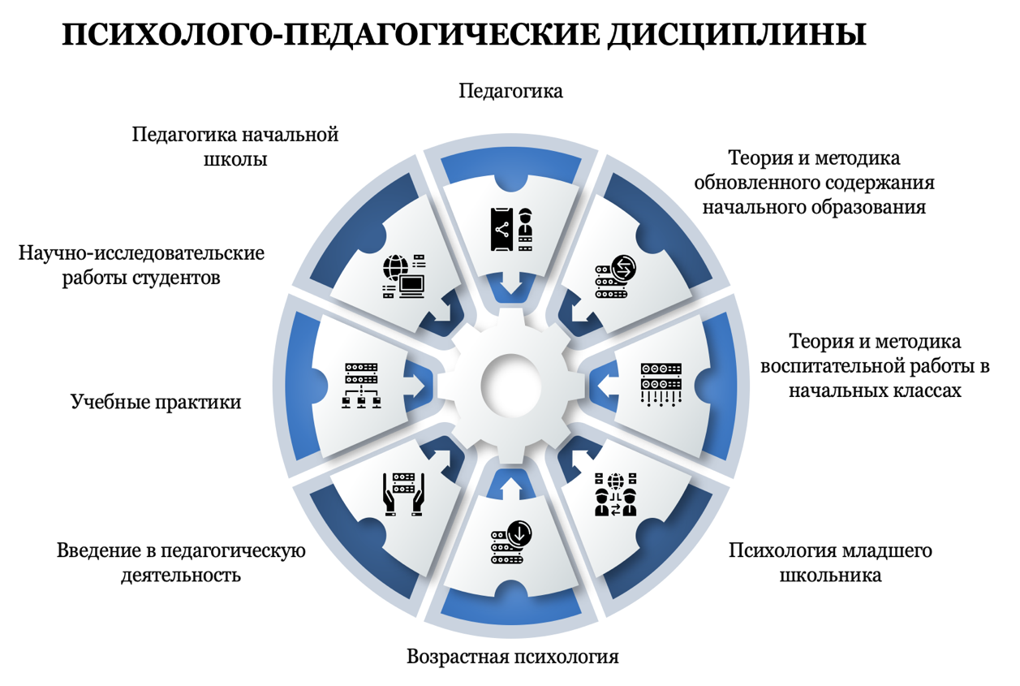

Рисунок 8 – Психолого-педагогические дисциплины, обеспечивающие готовность к реализации преемственности

Нами был проведен комплексный анализ проверки обеспечения содержания подготовки студентов к реализации преемственности дошкольного и начального математического образования, охватывающий содержание этой подготовки в ряде психолого-педагогических дисциплин (рисунок 8).
Наличие межпредметных связей учебных дисциплин дает возможность планировать материал для изложения, творчески подходить к использованию методов обучения, а также видеть перспективу в обучении. Важную роль в этом отводится лекционным формам обучения. Исходя из того, что основное назначение лекций заключается в создании методологических и научных основ для дальнейшей самостоятельной работы студентов, на лекциях рассматриваются общие теоретические вопросы, обеспечивающие целостное понимание ключевых проблем обеспечения процесса преемственности в условиях непрерывного дошкольного и начального образования[105, с.298].
Коллективом авторов КазНПУ им.Абая (Кдырбаева А.А., Оспанов Т.К., Астамбаева А.А.) разработано учебное пособие «Основы обновленного математического образования младших школьников» [199], которое предназначено для студентов педагогических университетов и институтов, обучающихся по специальности 6В0134 - «Подготовка учителей без предметной специализации (Педагогика и методика начального обучения с полиязычным образованием)». Это пособие способствует обеспечению предметно-теоретической подготовки будущего учителя начальных классов в полиязычной среде в процессе изучения математических понятий, законов, фактов, способов действий, которые составляют теоретическую основу математики начальной школы. Целью пособия является обеспечение теоретико-математической подготовки студентов в условиях функционирования трех языков, вооружение теоретическими и практическими знаниями параллельно через изучение языков. Учебное пособие разработано в соответствии с требованиями кредитной технологии, содержание дисциплины раскрыто в рамках 15 модулей, представленных на трех языках.
Содержание учебного пособия посвящено элементам математической теории, где рассматриваются: математическая структура и типы; множества и операции над ним; элементы теории графов; соответствие, его виды и свойства, элементы комбинаторики, теория вероятностей и математической статистики; математическое утверждение (предложение), его структура и виды; алгоритм, его и свойства. Все эти понятия не только используются в различных разделах математики, но и являются базой, фундаментом арифметического, алгебраического и геометрического составляющих содержания начального математического образования. Это служит основой для студента в дальнейшем развитии преемственной связи между основами обновленного математического образования младших школьников и методикой обучения математики. Разрозненные математические факты объединяются в систему на основе общематематических и логических идей, а также определяют язык и логику построения курса математики начальной школы. Данное пособие апробировано в ОП 6В01303 – Начальное образование с информационно-коммуникационными технологиями (КазНПУ им.Абая) в изучении дисциплины «Основы обновленного математического образования младших школьников» на первом курсе бакалавриата (рисунок 9).
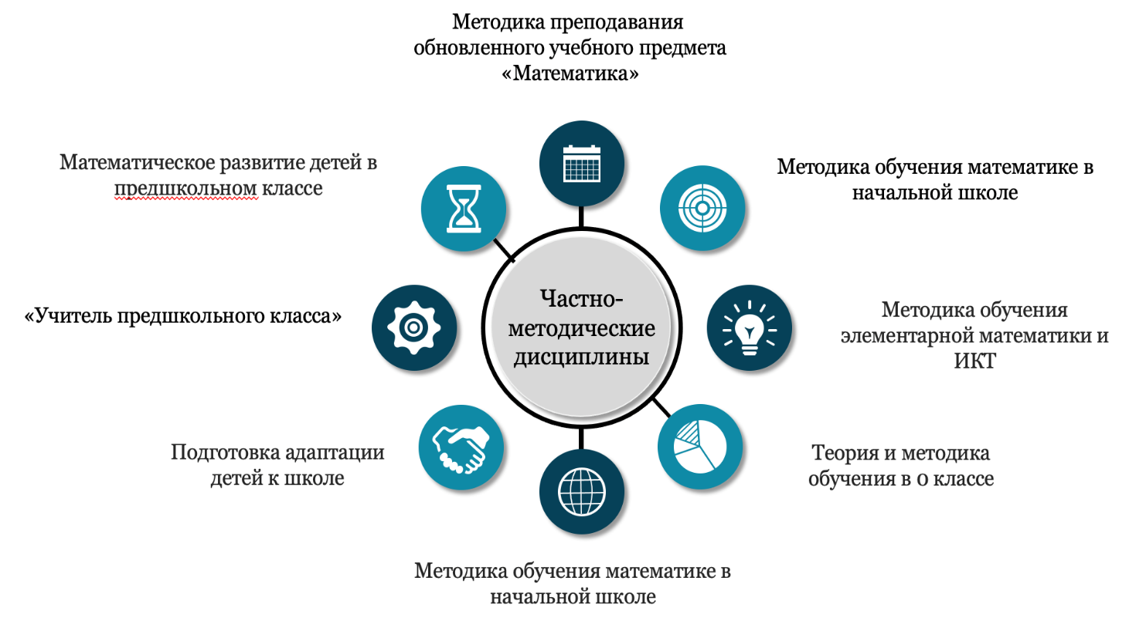
Рисунок 9 – Частно-методические дисциплины, обеспечивающие реализацию преемственности

Особое место в развитии методико-математической подготовки будущих учителей начальных классов занимает предмет «Методика преподавания обновленного содержания дисциплины «Математика» (КазНПУ им.Абая), «Методика обучения элементарной математики и ИКТ» (АУ им. Х.Досмухамедова), «Методика обучения математике в начальной школе» (КазНацЖенПу). Во всех вузах силлабусы составлены в соответсвии с требованиями типовой учебной программы 2016 года.
Типовая учебная программа разработана и внесена УМС Казахского национального педагогического университета имени Абая по группе специальности «Образование», в соответствии с государственным общеобязательным стандартом образования по специальности 5В010200 – Педагогика и методика начального обучения [129, с.6].
В пособии «Методика обучения математике» для специальности 5В010200 – ПМНО (составители Оспанов Т.К., Кочеткова О.В., Астамбаева Ж.К.) [200] подчеркивается, что дисциплина входит в блок профилирующих дисциплин как обязательный компонент [129, с.16]. Типовая программа определяет основное назначение дисциплины, которое состоит в обеспечении качественного уровня профессиональной теоретической и технологической подготовки будущих учителей начальных классов школы в области научных основ обучения математике младших школьников, обусловленного социальным заказом общества на современном этапе его развития [129, с.18].
Целью дисциплины является формирование компетенций студентов, необходимых для профессионального решения учебно-воспитательных задач, возникающих в реальном процессе обучения математике младших школьников.
Основными задачами дисциплины являются:
  - способствовать овладению компетентностями необходимыми для профессиональной деятельности;
  - способствовать овладению предметной компетентностью, включающей в себя знания, умения и навыки проектирования, реализации, управления и рефлексии процесса обучения математике младших школьников;
  - способствовать овладению технологией проектирования и реализации диагностической и исследовательской деятельности.
Тематический план по дисциплине «Методика обучения математике» (методика преподавания обновленного содержания дисциплины «Математика») предмету состоит из пяти разделов: методика математики начальной школы-наука и учебная дисциплина; начальный курс математики-учебный предмет; организация изучения математики в начальных классах; понятия и способы действий содержательно-методических линий математики; технология изучения понятий и способов действий содержательно-методических линии математики. Процесс изучения дисциплины направлен на формирование и развитие профессиональных и предметных компетенций.
Учебная дисциплина, обеспечивающая подготовку учителя начальной школы по методике математики, прошла длительный период становления и развития, как и сама методическая наука. Методические науки всегда опирались на результаты научных поисков педагогов стран ближнего и дальнего зарубежья прошлого и настоящего [129, с.10].
Этапы становления и развития методики математики в области начального образования в Республике Казахстан, как науки во всех странах мира тесно связаны с реформированием системы образования, в том числе и на начальном ее уровне. Первый этап характеризуется разработкой проблемы методики арифметики. Второй этап связан с внедрением в начальную школу интегрированного учебного предмета «Математика», включающего элементы алгебры и геометрии, где основой создания соответствующей его методики послужила методика арифметики, существовавшая до 70-х годов двадцатого века. Кроме того, существенные изменения в методике математики произошли в 80-90-е годы в связи с внедрением в процесс обучения математике теории развивающего обучения (Занков Л.В., Давыдов В.В., Эльконин Д.Б) и теории укрупнения дидактических единиц знаний (Эрдниев П.М и др. ). Третий этап (начиная с 90-х годов XX в.) отличается разработкой и введением Казахстанского ГОСО НО и нового учебно-методического комплекта по математике для начальной школы (Оспанов Т.К. и др.) и созданием новой, казахстанской модели технологии обучения математике младших школьников, ориентированной на результат обучения и интеллектуальное развитие личности обучающегося. Четвертый этап связан с созданием и внедрением с 2008 г. в практику начальных школ альтернативных вариантов учебно-методических комплектов (Оспанова Т.К., Акпаевой А.Б., Лебедевой Л.А., Астамбаевой Ж.К., Кучер Т.П. и др). Пятый этап связан с введением новых УМК и программ начальной школы в рамках обновления содержания образования, появлением базового учебника, авторами НИШ (Жакуповой Г.Ш, Ореховой Н.В., Лебедевой Н.В. и др.) [129, с. 17], [201]. Современный, шестой этап базовых учебников, выпущенный 2021 году (Акпаева А.Б., Лебедева Л.А., Мынжасарова М.Ж., Лихобабенко Т.В.) максимально облегчает работу учителя начальных классов по работе со сложными темами за счет подбора материала, за счет разработки наполнения УМК: электронная платформа Opiq, рабочая тетрадь, электронное наборное полотно, презентации к урокам, которые вместе с подробными поурочными планами вышли на дисках [202, 204].
Дисциплина «Методика преподавания обновленного содержания учебного предмета «Математика» предусматривает подготовку по двум разделам.
Первый раздел «Характеристика дисциплины как научно-методической основы математики начальной школы». В содержании этого раздела рассматривается тема «Нормативно-правовая характеристика математики как учебного предмета» в которой рассматривается вопрос, связанный с анализом программ по математике предшкольной подготовки и в следующих после начальной школы классах, перспективность и преемственность в обучении математике младших школьников. Однако в содержании данной дисциплины материал, связанный с преемственностью, рассматривается только в объеме одной лекции, в примерном перечне тем лабораторных занятий в объёме одного часа («Анализ перспективных и преемственных связей в обучении математике младших школьников»), одного часа СРСП (Анализ программы по математике и программных требований к знаниям, умениям, навыкам и компетентностям учащихся предшколы и последующих за начальной школой) и СРС («Изучение содержания начального курса математики» (составление таблиц «Основные содержательно - методические линии курса математики начальной школы»).
Подготовка к реализации математической преемственности при рассмотрении большинства тем по методике математики является одним из важнейших путей развития научно-теоретической и методико-математической подготовленности студентов. Основным средством достижения целей подготовки студентов к обеспечению преемственности дошкольного и начального математического образования является последовательность усложняющихся педагогических задач, связанных с проектированием деятельности учителя, имитацией его поведения и т.п.
Нами выполнен анализ силлабусов АУ им. Х.Досмухамедова и КазНацЖенПУ и мы выявили те же упущения. В последнем приводится краткая история понятия «преемственность», анализируются программы по математике предшкольной подготовки и в следующих после начальной школы классах, и также рассматривается тема перспективность и преемственность в обучении математике младших школьников в объеме одного часа [129, с.17].
У студентов при освоении образовательных программ есть возможность сделать выбор в изучение программы (Minor).
Так в АУ им. Х.Досмухамедова для студентов 3 курса на 6 семестре ОП 6В01301 – «Педагог начального уровня образования» 2019 года был предложен элективный курс по дисциплине «Tеория и методика обучения в 0 - классе» (по направлениям букварь, окружающий мир, математическая грамотность, музыкальная грамотность). Такое дополнение улучшил эффективный процесс обучения и существенно повысил конкурентноспособность выпускников программы по сравнению с выпускниками, имеющими диплом аналогичной специальности. Курс расчитан на 10 кредитов. В процессе изучения данной дисциплины студенты освоили: возрастные психо-физиологические особенности старших дошкольников; диагностические методики выявления психофизиологической, интеллектуальной, эмоционально-волевой, личностной и социальной готовности к школе; ознакомились с целью и задачами предшкольного образования; изучили программы предшкольной подготовки детей, ознакомились с нормативными документами дошкольного образования. Подробнее о курсе рассмотрим в 3 главе.
Аналогичные элективные курсы введены в подготовку студентов в КазНПУ им. Абая и в КазНацЖенПУ: «Математическое развитие детей в предшкольных классах», «Подготовка адаптации детей к школе», «Предшкольное образование», «Учитель предшкольного класса», «Методика обучения математике в предшкольном классе», где в общем объеме изучается содержание предшкольной подготовки. В действующих ныне ОП широко представлены психолого-педагогические и методические дисциплины, однако анализ силлабусов покзал, что вопросам перспективно-преемственных связей уделено недостаточно внимания.
При переходе на обновленное содержание учебники обновлялись и дополнялись. Несомненно, что преемственность реализуется, так как разработчиками учебников и учебно- методических пособий для предшкольного математического образования и 1 класса предмета «Математика» являются одни авторы. При анализе учебника «Математика» 1-го класса (Акпаева А.Б., Лебедева Л.А. и др.) и УМК Основы математики: Рабочая тетрадь №1, 2. для детей группы предшкольной подготовки (класса) (Акпаева А.Б., Лебедева Л.А., Кинжибаева Ф.Б ) особое внимание уделено реализации математической преемственности [204].
Учебное пособие «Практические работы по методике обучения математике младших школьников» (Акпаева А.Б. Лебедева Л.А.) предназначено для студентов – будущих учителей начальных классов. В пособии приведено содержание практических работ, задания для организации практических работ и самостоятельной работы студентов, опорные материалы, контрольные вопросы [205].
Цель учебного пособия – формирование у будущего учителя начальных классов методических знаний, умений, опыта творческой деятельности для реализации развивающего обучения математике детей младшего школьного возраста. Анализируя пособие, можно заметить, что пособие создано на основе ТУП начального обучения, где тема «преемственность» так же, как и рассмотренных выше изданиях рассматривается в объеме одной темы, поэтому, мы решили использовать и адаптировать это пособие и на основе синтеза материалов лекции и практических заданий дополнить материал пособия в параграфах(как показано в 3.2).
Все изменения, внесенные в практическое пособие, и дают возможность усилить подготовку студентов к реализации преемственности дошкольного и начального математического образования.
Состояние теории и практики вузовской подготовки специалистов начального образования к осуществлению преемственности дошкольного и начального математического образования, позволяет говорить о недостаточной разработанности теоретических и технологических основ формирования профессиональной подготовки педагога к данной деятельности в системе высшего профессионального образования. Вместе с тем отдельный опыт решения этой проблемы в ряде университетов имеется, соблюдаются общие теоретические и методические подходы к формированию профессиональной готовности специалистов.
Проведенный анализ современного состояния подготовки студентов вузов, позволил выявить теоретическую и практическую потребность в создании целостной концепции профессиональной подготовки педагога к данной деятельности, разработки содержания и технологии подготовки педагога к ее осуществлению на разных этапах обучения в вузе.

2.2 Упражнение как средство подготовки студентов к реализации преемственности дошкольного и начального математического образования
Понимая актуальность проблемы преемственности на современном этапе обновления содержания образования, будущий педагог – выпускник факультета начального образования – должен быть готов и способен осуществлять планирование, проектирование, диагностирование и мониторинг образовательной деятельности детей дошкольного и младшего школьного возраста, выделять и реализовывать линии преемственности между дошкольным и начальным образованием.
Обучение математике младших школьников тем успешнее, чем больше фактический уровень результатов обучения в предшествующем звене будет соответствовать планируемым целям, учитывающим потребности последующих за ним уровню. В этом случае опорные знания, умения и навыки, приобретенные в предшкольном классе, служат базой и основой для дальнейшего развития.
Обеспечивая психологические предпосылки усвоения определения понятия, необходимо учитывать, насколько доступны детям те признаки, которые раскрывают содержание вводимого понятия. Чем сложнее логическая структура определения понятия, тем острее потребность в вычленении признаков, которые войдут в определение, в начале на частных фактах с использованием наглядности. Это относится, в частности, к введению таких понятий, как арифметические действия, их свойства, математические выражения, равенство, неравенство, геометрические понятия и др.
Наблюдаются случаи, когда учителя начальных классов «... не представляют себе перспективных линий развития основных понятий и навыков, не знают с какими трудностями учащиеся могут встретиться в последующих классах, как их предотвратить и избежать необходимости «переучивать» учеников в последующих после начальной школы классах» [83,с. 81].
Отсутствие у учителя начальных классов знания программы предшкольной подготовки приводит к тому, что он не способен проследить динамику развития изучаемых тем, тем самым нарушая преемственность. Неосведомленность о фактическом состоянии математической подготовки детей на выходе из предшкольной подготовки, нередко приводит к завышению требований, а также недооцениванию опорных представлений и навыков, получаемых дошкольниками в предшествующем звене.
Особую роль в подготовке будущих учителей начальных классов играют специальные упражнения.
Сущность упражнений, их значение и виды рассматриваются в работах казахстанских и российских ученых.
Профессор С.Рахметова отмечает, что «...ученики в процессе обучения постоянно анализируют, синтезируют, сравнивают, абстрагируют, обобщают, систематизируют свои знания в процессе обучения» [114], тем самым выполняют разнообразные виды упражнений.
Р.М. Коянбаев, считает, что «способности и навыки учащихся формируются в процессе учебной работы». Упражнения являются основным методом закрепления знаний, овладения умениями и навыками и развитием мышления учащихся. «Упражнения - это методические приемы или система заданий, служащие для закрепления знаний учащихся, развития умений и навыков» [189,с.100 ].
Упражнения определяются как «совокупность разнообразных заданий, порядок и выбор которых способствует достижению определенной цели, формированию целостных знаний, навыков, умений» [120, с. 77].
По мнению математиков-методистов Т.К.Оспанова и А.А.Кдырбаевой «упражнения связаны между собой любыми математически содержательными заданиями, в том числе и задачами» [206]. А.Е.Жумабаева отмечает, что «упражнения представляют собой совокупность взаимосвязанных действий, направленных на достижение одной цели» [116].
В таблице 6 приведены различные определения понятия «упражнение»

Таблица 6 – Определение понятия «упражнение»

Автор/источник | Определение понятия «упражнение»
1 | 2
Новая российская энциклопедия | Конечная цель многоразового выполнения определенных действий состоит в усвоении знаний, умений и навыков.
И.П.Подластый | Эффективное средство формирования кругозора, теоретических знаний, практических умений, умений добывать, систематизировать и применять знания, умения учиться, формирования навыков упрочения знаний и умений.

Продолжение таблицы 6

Г.И Саранцев | Многоаспектное явление, выступающее в обучении математике способом организации и управления учебно-познавательной деятельности учащихся, носителем действий, адекватных содержанию обучения, средством целенаправленного формирования знаний, умений и навыков, одна из форм реализации методов обучения, средством связи теории с практикой.
П.В.Чулков | Традиционное название сюжетных задач, решаемых без составления уравнений, путём прямых рассуждений, вытекающих из анализа конкретной ситуации.
Р.М Коянбаев. | Методические приемы или система заданий, служащие для закрепления знаний учащихся, развития их умений и навыков.
Т.К.Оспанов | Упражнения связаны между собой любыми математически содержательными заданиями, в том числе и задачами.
А.Е.Жумабаева | Упражнения - совокупность взаимосвязанных действий, направленных на достижение одной цели.
Ж.К Астамбаева | Один из основных методов закрепления знаний, полученных учащимися в процессе обучения и формирования умений и навыков по программе, а также организации деятельности учащихся на уроке.
Ф.Б.Кинжибаева А.Б. Акпаева | Упражнение по формированию готовности к профессиональной деятельности, в том числе к реализации преемственности математического образования – это структурная единица методической организации учебного материала, способствующая овладению профессиональной деятельностью по реализации преемственности.

Из приведенных определений видно, что упражнения определяются как «система заданий», «комплекс заданий», «совокупность действий», «средство обучения», «учебное задание», «задачи с математическим содержанием» «структурная единица».
По мнению методиста-исследователя Астамбаевой Ж.К. [120,с. 179] наряду с умением различать виды математических упражнений, будущие специалисты должны знать алгоритм работы с ними.
Само выполнение упражнений, по мнению автора, стоит разделить на три этапа:
1. Анализ упражнений.
2. Выполнение упражнений.
3. Обобщение упражнений.
Таким образом, выявление уровня усвоения учащимися опорного материала является одним из важных дидактических условий подготовки к введению нового понятия. Общеучебные умения и навыки в начальной школе, и в особенности в 1 классе формируются в процессе учебной деятельности, которая проходит в тесном сотрудничестве с учителем.
О математических упражнениях С.Е.Чакликова пишет, что «умение работать с математическими упражнениями имеет весьма специфический характер. Хорошо известны трудности понимания математического текста. Соответствующие навыки формируются далеко не сразу. Для их формирования нужна планомерная систематическая работа, проводимая на протяжении длительного времени, позволющая закрепить основные умения»[85, с.30].
Вышеизложенное обусловливает целесособразность принятия принципа систематичности при работе с упражнениями. Принцип систематичности имеет свои границы применимости. Будущий учитель начальных классов, при объяснений темы должен применять «дополнительные задачи на уроке, основная цель которых, решение упражнений, направленных на выработку простейших навыков вычислений, тождественных преобразованиий» [85, с.22].
Главная цель применения упражнений в комплексе заключается в получении учащимися «конкретного результата», т.е. определенного объема знаний, умений, навыков, который определяется программой.
Нарушение этих правил часто проявляется в школьной практике, когда одни и те же задания используются учителем с различной целью на разных этапах изучения определенного понятия. А методика работы над ними - во всех случаях одна и та же. Целью работы является быстрота решения и получение ответа. Необходимо дать в руки будущему учителю инструмент для понимания и определения целей упражнений и методики работы с ними на разных этапах уроков.
В математике начальной школы существует большое разнообразие видов задач. Некоторые учителя начальных классов не могут их целесообразно использовать. Упражнения можно классифицировать по нескольким признакам. Задания, данные в учебнике, предлагается разделить на три группы-примеры, уравнения, задачи. Правильное использование этих терминов и связанных с ними понятий дает учителю возможность в дальнейшем реализовать идеи преемственности дошкольного и начального математического образования. Будущие учителя начальных классов должны правильно использовать эти понятия. На рисунке приведены виды математических упражнений (рисунок 10).
Математические упражнения

Задачи
Примеры
Уравнения

Рисунок 10 – Виды математических упражнений для учащихся

В современной методической литературе и педагогической практике существуют два, на первый взгляд, дублирующих друг друга понятия – «задание» и «упражнение», которые не идентичны [208].
Задание, как методический термин трактуется следующим образом: «Задание это письменная или устная инструкция по работе с учебными материалами. Является одним из средств обучения. Формулировки заданий во многом определяют эффективность упражнений» [207].
Рассмотрим определение термина упражнение. По мнению P. Skeen [208, с.1], упражнение как структурная единица методической организации материала несколько уже, чем задание. В отличие от упражнений задания полноправно включаются и в организационные моменты занятия, и в объяснение учебного материала, и в педагогическую рефлексию.
Таким образом, сопоставив понятийный аппарат терминов задание и упражнение, мы можем сделать вывод, что в методике обучения математике и задание, и упражнение являются единицей учебного процесса, направленной на достижение учебной цели. В соответствии с целью определяется структура самого задания и упражнения.
Чтобы выполнение разрабатываемых комплексов заданий было эффективным, условия их реализации должны отвечать ряду требований:
    - сознательная направленность обучающегося на повышение качества деятельности;
    - знание правил выполнения действий;
    - сознательный учет и контроль условий, в которых задания должны выполняться;
    - учет достигнутых результатов;
    - распределение повторений во времени.
Дидактическая цель заданий предусматривает формирование и развитие у студентов профессиональных умений аргументации и убеждения, творческого подхода к решению проблемы, а также умений планирования и организации, необходимых для успеха в их предстоящей профессиональной деятельности.
Анализ практики обучения показывает, что несморя на важность такой формы организации обучения студента как лекция, ведущая роль в формировании готовности студента к реализации определнной детяельности, в том числе и релизации преемственности фомируется в ходе практического занятия и СРС. Педагогический опыт показывает, что нельзя на практических занятиях ограничиваться выработкой только практических навыков и умений решения задач [208, с.2] и т.п. Студенты должны всегда видеть ведущую идею курса и ее связь с практикой. Цель занятий должна быть понятна не только преподавателю, но и студентам. Это придает учебной работе актуальность, утверждает необходимость овладения опытом профессиональной деятельности, связывает её с практикой жизни. В таких условиях задача преподавателя состоит в том, чтобы больше показывать обучающимся практическую значимость ведущих научных идей и принципиальных научных концепций и положений. На практических занятиях студенты получают задания и упражнения.
В научной литературе представлены различные точки зрения на характеристику упражнения (С.Ф. Шатилов, 1986; Е.И. Пассов, 1983; И.В. Рахманов, 1980 и др.), существуют многочисленные классификации типов упражнений (Ильин, 1975; Лапидус, 1970; Пассов, 1991, Изаренков, 1994 и др.) [208, с. 3].
Понятие «упражнение» является концептуально важным для темы нашего исследования. Анализ трудов по теории, методике и психологии обучения показал, что в педагогике термин «упражнение» трактуется широко и рассматривается прежде всего как операционно-действенный компонент структуры процесса обучения (Н.П. Перовский, Г.А. Лордкипанидзе, И.Я.Лернер, М.П. Скаткин, Ю.К. Бабанский, Г.И. Щукина).
В психологии под упражнением понимается многократное выполнение действий или видов деятельности, имеющее целью их освоение, опирающееся на понимание, сознательный контроль и корректировку (А.И. Леонтьев, Р.С. Немов) [209, с.116]. Упражнения применяются при изучении всех предметов и на различных этапах учебного процесса.
Упражнение, с одной стороны, способствует трансформации части знаний учащегося в навыки и умения, формированию у него готовности к умелым практическим действиям, воспроизводящей и творческой активности в различных условиях, с другой стороны, имеет диагностическое значение, возможность проверки глубины и прочности понимания учащимися приобретенных знаний, корректировки процесса обучения (Н.П. Перовский, Ю.К. Бабанский). В методике преподавания дисциплин отмечается исключительная роль упражнений в системе обучения школьным дисциплинам (А.Р. Арутюнов, Е.И. Пассов, М.П. Вятютнев, А.Н. Щукин, И.А. Зимняя, И.В.Рахманов, Б.А. Лапидус, М.С. Ильин, А.А. Миролюбов, И.Д. Салистра, В.Г.Костомаров, Д.И. Изаренков, Т.М. Балыхина, Л.А.Константинова и др.) [209, с.186].
Проведённый в диссертационном исследовании анализ понятия «упражнение» в методике преподавания любой дисциплины, в том числе и методике математики начальной школы предоставляет возможность обобщить подходы к нему.
Мы придерживаемся мнения, что упражнение по формированию готовности к профессиональной деятельности, в том числе к реализации преемственности математического образования – это структурная единица методической организации учебного материала, способствующая овладению профессиональной деятельностью по реализации преемственности.
Такой подход к упражнению позволяет четко определить форму взаимодействия между студентом и учебным материалом – что важно для нашего исследования – и способствует эффективному решению задач подготовки студента в учебном пространстве по методике обучения математике.
Перспективным направлением решения рассматриваемой проблемы, мы считаем разработку специальных системных упражнений бакалаврам - будущим педагогам. Его задача состоит в том, чтобы развивать и формировать мыслительные способности детей на основе любознательности, интереса в процессе познания. Решение проблемы будет зависеть от того, верно ли педагог понимает готовность ребенка к школьному обучению.
В качестве одного из средств подготовки бакалавров по специальности «Педагогика и методика начального образования» к осуществлению преемственности между дошкольным и начальным математическим образованием выступают специальные упражнения от репродуктивного до творческого характера. Очевидно, указанные задания носят интегративный характер, являются методико-математическими, включают будущих педагогов в творческую деятельность, отличаются педагогической целесообразностью и относительной самостоятельностью [171,с. 129].
На наш взгляд, полная номенклатура компонентов упражнения может быть представлена следующим образом:
- Название (тип) упражнения;
- постановка цели упражнения;
- информация-стимул;
- инструкция выполнения и конкретизатор инструкции;
- содержание, представляющее собой текст упражнения и ресурсы для выполнения;
- указание на возможные трудности в понимании материала и выполнении заданий учащимися;
- образец выполнения;
- установка на анализ выполнения задания;
- ключ или дескрипторы;
- рефлексия, в которой констатируется степень успешности выполнения упражнения.
В основу данной схемы положена классическая классификация учебных целей, разработанная Б. Блумом, так как ориентирует обучающего (учителя, тренера, преподавателя) относительно качественно иных результатов образования обучающихся (учеников, слушателей, студентов) – компетентностей.
Таксономия Блума – это система учебных целей, которые классифицированы по принципу «от простого к сложному».
В действительности эта система является своеобразным навигатором: с ее помощью учителям удобно создавать как отдельные занятия, так и целые программы, находить необходимые задания и инструменты оценивания под каждый период обучения.
В 2001 году таксономия была пересмотрена группой ученых под руководством коллеги Блума Дэвида Крэтвола (который был ведущим ученым в группе, создавшей первую систему) и ученицы Блума Лорина Андерсона. Они обновили таксономию, сделали ее более удобной и понятной для учителей [210]. Приведем возможную классификацию и примеры упражнений по формированию готовности к реализации премественности между предшкольной группой (классом) и 1 классом, основанную на Таксономии Блума (рисунок 11).

Рисунок 11 – Примеры упражнений основанные на Таксономии Блума
Примеры упражнений для студентов:
- Знание/вспоминание. Сравните программу «Основы математики» для детей предшкольных групп и классов (от 5 лет) по Типовой учебной программе дошкольного воспитания и обучения и учебную программу по предмету «Математика» для 1 класса.
- Понимание. Найдите в программе математической подготовки дошкольников такие понятия, явления, факты раздела (числа, фигуры, величины), изучение которых не может быть продолжено непосредственно в 1 классе школы без опоры на предшкольную подготовку.
- Применение. Заполните таблицу. Используйте пособия для дошкольников и учебник математики для 1 класса (таблица 7).

Таблица 7 – Задания математического содержания

Приемы моделирования | Задания математического содержания, характеризующие модель
Приемы моделирования | для старших дошкольников | для младших школьников
Числа
Задачи на сложение
Задачи на вычитание

- Анализ. Проанализируйте задания для учеников 1 класса и формы их предъявления с позиций теоретических положений преемственности. Предложите свои упражнения, преследующие те же цели для дошкольников. На ознакомление обучающихся с какими свойствами натурального ряда чисел направлены следующие упражнения?
А. Найдите пропущенное число:
1, 2, 4, 5, 6, 7, ...
... , 22, 23, 24, 26, 27, ...
Б. Назовите соседей чисел 2, 8, 10, 19, 1.
В Назовите число, у которого только одно соседнее число.
Г. Назовите числа, предыдущие для чисел 2, 13, 18, 1, 0, 8. Для всех ли данных чисел можно назвать предыдущие?
Д. Назовите числа в порядке возрастания: 5, 15, 7, 17, 8, 18, 10, 11, 19.
- Оценка. Проведите оценку страницы учебника 1 класса (раздел числа, величины, геометрические фигуры) и проведите оценку подложенных на данной странице необходимых опорных знаний из предшкольной подготовки для усвоения данного материала.
- Создание. Разработать памятку (рекомендации) для родителей. «Что должен знать и уметь ребенок по основам математики перед поступлением в школу?»
Внедрение задании подобного вида в процесс обучения студентов способствует совершенствованию их подготовки к реализации преемственности между дошкольным и начальным математическим обучением.
Таким образом, используя специальные задания в образовательном процессе вуза, мы будем способствовать подготовке бакалавров – будущих педагогов к осуществлению преемственности между дошкольной и начальной ступенями математического образования, и содействовать совершенствованию важных профессиональных качеств: педагогической эрудиции, целеполагания, интуиции, импровизации, наблюдательности, оптимизма, находчивости, предвидения и рефлексии [171, с. 132].
Решая учебные профессиональные задачи, студенты не просто изучают математику, но шаг за шагом осознанно учатся применять полученные знания в будущей работе, что и означает более высокий, компетентностный уровень математической подготовки. Так, например, рассматривая в процессе обучения понятия множества и операций над множествами как первичные, а понятия числа и арифметических действий как вторичные, мы даем возможность учащимся уже в начале изучения математики использовать индуктивный и элементы дедуктивного методов, воспитываем у них способность и потребность в рассуждении, в обосновании сделанных суждений, в проверке полученных результатов [181,с. 57].
В качестве пропедевтической работы по усвоению определений, мы использовали упражнения на придумывание загадок, отыскание объектов, удовлетворяющих условиям загадок и другие формы работы.
Мы пришли к выводу, что упражнение выполняет в обучении студентов разнообразные функции:
- Упражнение имеет конкретную направленность на развитие определенной компетенции и должно с помощью задания мотивировать учащихся.
- В упражнении зафиксирована конкретная методическая задача, соотносящаяся с ближними и дальними целями развития определенного вида профессиональной деятельности.
- В упражнении задается методическое практическое действие и определены условия его осуществления.
- В упражнении задается предмет действия: материальный – текст, подлежащий распознанию.
- В упражнении прогнозируется конечный продукт, планируемый результат.
Таким образом, упражнение предопределяет деятельность учащихся, практически моделирует ее. Оно должно апеллировать к их потребностно-мотивационной сфере, к знаниям, навыкам и умениям, материально обеспечивая их конкретную реализацию.
Упражнения, применяемые для обучения будущих педагогов многофакторны, объемны, многоплановы.
Во-первых, в них должны быть отражены обучение методического плана. Каждое упражнение преследует учебную, развивающую и познавательную цели. Каждая из этих целей может быть доминирующей, ведущей в любом из упражнений, «открытой» для учащихся.
Во-вторых, упражнение должно быть комплексным и полифункциональными.
В-третьих, в упражнении должны отражаться принципы деятельностного обучения – функциональность, новизна, ситуативность, личностная индивидуализация и другие.

2.3 Структурно-содержательная модель подготовки студентов к реализации преемственности дошкольного и начального математического образования
Существующая система педагогического образования не в полной мере обеспечивает необходимый уровень подготовки студентов к реализации преемственности дошкольного и начального математического образования. В этой связи возникает необходимость введения в процесс подготовки будущего специалиста начального образования научно-обоснованной модели формирования готовности к реализации преемственности дошкольного и начального математического образования.
Моделирование процесса обучения является важным направлением развития подготовки будущих учителей начальных классов к осуществлению преемственности между дошкольным и начальным математическим образованием. Основная роль модели заключается в ее простом объяснении явлений или процессов. В.Ф.Паламарчук метод моделирования трактует как «метод теоретического исследования, предполагающий создание искусственных или естественных систем (моделей), имитирующих существенные свойства оригинала» [105,с. 153].
В педагогической науке модель определяется как «средство исследовательской системы получения информации о другой системе».
С целью теоретического обоснования подготовки учителей начальных классов, нами разработана структурно - содержательная модель подготовки студентов к реализации преемственности дошкольного и начального математического образования.
С этой целью нами определена цель методики, методологические подходы, содержание, принципы обучения, формы и способы ее выполнения; рассмотрены этапы реализации преемственности дошкольного и начального математического образования.
При построении модели мы руководствовались следующими методологическими подходами: системный, деятельностный, компетентностный и интегративный.
Системный подход в профессиональной подготовке педагогов предполагает отношение к данному процессу как системе совокупности структурированных и взаимосвязанных между собой элементов и дает основание описать модель процесса профессиональной подготовки будущего педагога начальных классов к реализации преемственности дошкольного и начального математического образования через интеграцию следующих компонентов: мотивационно-целевой, содержательно-информационный, операционно-деятельностный, оценочно-рефлексивный (рисунок 12).
Для определения и обоснования компонентов подготовки студентов к реализации преемственности дошкольного и начального математического образования, мы, проанализировали понятия «подготовка студентов к реализации преемственности математического образования» и «готовность к реализации преемственности дошкольного, которые являются базовыми для нашего исследования.
Показателями реализации деятельностного подхода являются осознанность, устойчивость, точность переноса усвоенных знаний математического содержания в педагогические действия. При данном подходе к обучению основным элементом работы обучающихся становится освоение деятельности, особенно новых видов деятельности: учебно-исследовательской, поисково - конструкторской, творческой [91,с. 137]. В этом случае знания становятся следствием усвоения способов деятельности. Деятельностный подход является универсальным средством, предоставляющим учителю инструментарий подготовки и проведения уроков в соответствии с новыми целями образования и обеспечения преемственности в обучении на разных ступенях образования.
Проблема теоретического обоснования подготовки учителей начальных классов к профессиональной деятельности привела к пониманию того, что нужно рассматривать компетентностный подход, как требование к профессии, в котором трансформируются не только совокупность знаний, но и способность выполнять те или иные функции, действия и деятельность.
Интегративный подход означает реализацию принципа интеграции в любом компоненте педагогического процесса, обеспечивающий целостность, и системность педагогического процесса.
Мотивационно-целевой компонент модели связан с понятием «мотив». По мнению В.А.Сластенина, Е.Н.Шиянова, К.М.Мукашева, Т.Н.Тарановой и других авторов, в основе личности педагога, выступает мотивационный компонент, как один из факторов профессиональной готовности, мотивации отводят ведущее место в структуре личности [159,с. 616].
И.А.Зимняя рассматривает мотивацию «как совокупность самых разных побудителей, это то, что определяет, стимулирует, побуждает человека к совершенствованию какого-либо действия, включенного в определяемую этой мотивацией деятельность» [211, с. 65].
В рамках нашего исследования данный компонент можно рассматривать как мотивационно-целевую установку деятельности студента к реализации преемственности дошкольного и начального математического образования.
«Бесполезно «вдалбливать» студенту знания, которые ему не интересны, - отмечает А.П.Сманцер, – …Единственный путь настоящего обучения, обеспечение через мотивационно-целевой преемственности, залог того, что человек захочет учиься в дальнейшем» [177,с. 84].
Мотивацию, как ценность, исследуют ряд казахстанских ученых-исследователей (Н.Б.Жиенбаева, А.Д.Танатова, А.А.Газалиев и др.), которя проявляется в положительном отношении и устойчивом интересе студента к будущей профессиональной деятельности, а также чувстве удовлетворения от выполняемой работы» [212-214].
Все перечисленные составляющие содержания понятия «мотив», являются важнейшим условием подготовки педагога к профессиональной деятельности.
Мы считаем, что формирование мотивационно-целевого компонента профессиональной подготовки педагога к реализации преемственности дошкольного и начального математического образования, заключается в том, что у студентов формируется профессиональный интерес, актуализируются имеющие знания, формируются навыки по реализации преемственности.
Содержательно-информационный компонент находит отражение в организационных формах, методах и средствах, в учебно-методическом обеспечении, в особенности дисциплин, направленных к реализации преемственности. Содержательный компонент определяется рассмотрением материалов преемственности в содержании дисциплины «Методика обучения математике» (Методика преподавания обновленного содержания дисциплины «Математика»), который является обязательным компонентом и читается в вузе для специальности «Педагогика и методика начального обучения».
Для специальности «Педагогика и методика начального обучения» был внедрен элективный курс «Теория и методика обучения в 0 классе (букварь, окружающий мир, математическая грамотность, музыкальная грамотность)», также разработан «Сборник упражнений в реализации преемственности (предшкольная подготовка -начальные классы), направленный на подготовку студентов к реализации преемственности дошкольного и начального математического образования, подготовлены научно-обоснованные рекомендации. При правильном планировании и определении организационных форм, методов, средств обучения данного курса, можно подготовить специалиста, со сформированными профессиональными компетенциями, необходимыми для реализации преемственности дошкольного и начального математического образования.
В разделе 3.2 мы подробно опишем содержание элективного курса и сборника упражнений. Содержательно-информационный компонент направлен на всесторонне профессиональное развитие (общепедагогическая, психологическая, физиологическая, самостоятельная, теоретическая) будущего специалиста. Достижения студента в профессиональной деятельности зависят от способности синтезировать знания в различных областях науки и практики преобразовывая в личные успехи, делая их задачей профессионального самосовершенствования. Сегодня школе нужен универсальный учитель, обладающий знаниями, умениями и компетенциями в рамках всех предметов.Таким образом, содержательно-информационный компонент модели включает знание нормативных документов, методических и учебных материалов, методов (объяснительно-иллюстративный, репродуктивный, поисковый, критическое мышление и т.д.), форм (лекции, практические занятия, СРС, СРСП) и средств (учебно-методические, учебники, методические рекомедации, ресурсы интернета). Результаты такой интеграции характеризуют процесс подготовки студентов к реализации преемственности дошкольного и начального математического образования (таблица 8).

Таблица 8 – Компоненты и показатели проявления сформированности подготовки студентов к реализации преемственности дошкольного и начального математического образования

Компоненты | Показатели проявления сформированности подготовки
Мотивационно- целевой | - умение организовать процесс обучения математике;  - умение правильно ставить задачи преемственности;  - умение определять успешность реализации преемственности;  - подходить к решению проблем преемственности с разных позиций;  - позитивное отношение студентов к своей профессии;  - обеспечение плавного перехода преемственных связей ДОО и начальной школы по предмету математика;
Содержательно-информационный | - знание о преемственности, как категории носящий многоаспектный характер;  - знание психолого-педагогических особенностей детей;  - знание типовой учебной программы дошкольного и начального образования;  - умение обобщать и обрабатывать информацию, связанную с математической преемственностью между ступенями;  - анализировать нормативные документы сферы образования, учебники, учебно-методические пособия, рекомендации;  - умение организовать и контролировать деятельность учащихся на различных видах и на уроке математики;
Операционно-деятельностный | - умение подбирать, составлять различные упражнения, построенные по принципу преемственности дошкольного и начального математического образования;  - умение планировать и проводить различные виды уроков математики на адаптационном периоде обучения младших школьников;  - умение составлять математические задания  - понимание необходимости осуществления преемственности в воспитательно-образовательной работе ДОО и начальной школы;  - понимание себя как субъекта педагогической деятельности;  - понимание свохи действий.
Оценочно-рефлексивный | - понимание себя как субъекта педагогической деятельности;  - понимание и умение объяснять свои действия;  - понимание особенностей личности, эмоциональных реакций и возможностей будущего специалиста по осуществлению преемственности и формы взаимодействия с другими участниками образовательного процесса (учащимися, коллегами, преподавателями, учителями начальной школы);  - умение предвидеть результат, потребность в самоанализе, что требует умений анализировать реализации в области преемственности дошкольного и начального образования;

Операционно-деятельностный компонент подготовки студентов к реализации преемственности основывается на последовательности взаимосвязи методов, подходов и приемов. Основа дальнейшей деятельности подготовки педагогов связана с понятиями «умение», «навык». К умениям определяющий операционно-деятельностный компонент подготовки студентов к реализации преемственности, можно отнести умения, связанные со способностью специалиста творчески подходить и осуществлять в процессе обучения профессиональные знания интегрируя между дошкольным и начальным обучением.
Мы предполагаем, описанные в различных классификациях гностические (Т.Д.Андровова, В.К.Еламанова, Е.А.Панько и др.), проектные (Г.А.Засобина, Л.В.Комаровская, Л,В,Талызина и др.), коммуникативные (О.А.Батурина, В.П.Наумов, В.Н.Макарова и др.), исследовательские (Н.А.Байдан, А.А.Деркач, Б.В.Домина), организаторские (Б.Д.Красовский, В.С.Кузнецова, Л.Г.Соколова и др.), педагогические умения нужны будущему специалисту для осуществления преемственности дошкольного и начального математического образования.
Оценочно-рефлексивный компонент обеспечивает способность учителя начальных классов оценивать свою и чужую работу, определять результаты педагогической деятельности, рефлексию процессов к реализации преемственности дошкольного и начального математического образования.
Суть оценочно-рефлексивного компонента подготовки студентов к реализации преемственности дошкольного и начального математического образования заключается в том, что студенты, наблюдая и контролируя свою деятельность, осуществляют самооценку и самоанализ.
Оценочно-рефлексивный компонент модели характеризует:
  - средства контроля (тестирование, анкетирование, контрольно- диагностические работы);
  - показатели готовности (мотивационно-личностный, когнитивный, деятельностный(операционный); рефлексивный).
  - уровень готовности высокий (творческий), средний (обязательный), низкий (пороговый);
  - готовность студентов к реализации преемственности дошкольного и начального математического образования.
В качестве измерителей готовности студентов, мы взяли мотивационный, когнитивный, деятельностный и рефлексивный критерии (таблица 9).

Таблица 9 – Показатели, измерения и методы диагностики подготовки студентов

Компоненты | Измерения | Показатели | Методы диагностики
1 | 2 | 3 | 4
Мотивационно-целевой | Познавательный интерес к проблеме преемственности дошкольного и начального математического образования. | Ориентированность будущего педагога на всестороннее развитие ребенка и прежде всего математическую подготовку к школе; устойчивый мотив и познавательный интерес к проблемам преемственности, усвоение основ преемственности дошкольного и начального математического образования. | Анкетирование определяющее отношение будущих педагогов к проблеме преемственности дошкольного и начального математического образования.  «Мотивация учения студентов педагогического вуза» (А.А.Реан, В.А.Якунин, модификация Н.Ц.Бадмаева) адаптированная в соответствии с темой исследования, особенностями и выбранной профессии.
Информационно-содержательный | Владение знаниями о теоретико-методологических основах преемственности дошкольного и начального математического образования; | Знание теоретико-методологических основ преемственности дошкольного и начального математического образования; нормативно-правовые документации (ТУП, УП, ИП и др.); механизмов управления воспитательно-образова  тельным (учебно-воспи  тательным) процессами изучения математики на основе принципа преемственности. | Авторская анкета (опросник, выявляющий наличие у студентов общих представлений о сущности преемственности математического образования, направлениях ее реализации, программном оснащении, авторская методика).
Операционно- деятельностный | Демонстрирует умения и навыки по организации, проектированию и оценки преемственности дошкольного и начального математического образования. | Умения и навыки по проектированию, конструированию и организации, контролю и оценки преемственности дошкольного и начального математического образования. | - тест для определения уровня готовности студентов к реализации преемственности.  Ю.М. Орлова Тест-опросник «Потребность в достижении цели»
Продолжение таблицы 9
1 | 2 | 3 | 4
Оценочно- рефлексивный | Интерпретирует явления собственного сознания в решения задач преемственности дошкольного и начального математического образования | Анализ и самооценка будущим педагогом явлений собственного сознания и деятельности в направлении решения задач преемственности дошкольного и начального математического образования | А.В.Карпова «Методика диагностики уровня развития рефлексии»
Для выявления и определения уровня проявления и развития показателей каждого структурного компонента умений нами определены три уровня готовности: пороговый (низкий), обязательный (средний), творческий (высокий).

Таблица 10 – Показатели уровней сформированности готовности студентов к реализации преемственности дошкольного и начального математического образования
Измерения | Пороговый/ низкий | Обязательный/средний | Творческий/высокий
1 | 2 | 3 | 4
Познавательный интерес к проблеме преемственности дошкольного и начального математического образования. | - студенты не проявляют интерес к профессии учителя и не проявляют интерес к предшкольному возрасту;  - недостаточно выражена установка на целенаправленное осуществление преемственности;  - наблюдается ориентация на авторитарный или либеральный стиль взаимодействия с детьми;  - стремление  углубить  свои знания и совершенствовать педагогические умения по преемственности отсутствует. | - студенты проявляет средний интерес к профессии учителя, и недостаточно проявляют интерес к предшкольному возрасту;  - общая положительная установка на целенаправленное осуществление преемственности основанная на гуманном отношении к ребенку;  - стремление углубить свои знания  о теоретических и практических аспектах преемственности и совершенствовать свои педагогические умения проявляется | - студенты проявляют высокий интерес к профессии учителя, проявляет интерес к предшкольному возрасту;  - осознанная и ярко выраженная установка на целенаправленное осуществление преемственности, основанная на гуманном отношении к ребенку;  - активное стремление углубить свои знания о теоретических и практических аспектах преемственности через изучение специальной  литературы, наблюдения и анализа педагогического процесса в начальной школе;

Продолжение таблицы 10
1 | 2 | 3 | 4
 |  | в ситуациях, не предлагающих контроль наставников и руководителей (преподавателя, методиста, учителя). | -постоянное стремление совершенствования своих педагогических умений не предлагающих контроль наставников и руководителей (преподавателя, методиста, учителя).
Владение знаниями о теоретико-методологических основах преемственности дошкольного и начального математического образования; | - обладают низким уровнем знаний, умений и навыков по преемственности, а также путей ее осуществления в системе дошкольного и начального математического образования;  - имеющие знания характеризуются неустойчивым интересом к проблемам преемственности на уровне житейских представлений, отрывочны, в новых или измененных ситуациях не применяются; | - обладают средним уровнем понимания о сущности преемственности между дошкольным и начальным образованием и путях его реализации;  -знания поверхностны, и не систематизированы;  - осознание необходимости преемственности, не носит личностного характера; | - обладают полными, системными научными знаниями философских, психолого-педагогических и методических основ преемственности, а также путей осуществления в системе дошкольного и начального образования;  - самостоятельное нахождение способов применения этих знаний в новых ситуациях;
Демонстрирует умения и навыки по организации, проектированию и оценки преемственности дошкольного и начального математического образования. | - низкие знания, умения, навыки;  - деятельность основывается на житейском опыте или элементах рецептурной педагогики, отсутствует научно-методическая компетентность;  - действия шаблонны, лишены новаторского содержания;  - действия неточны выполняются медленно с  затруднениями и ошибками;  -действия | - хорошие умения, иногда переходящие в навыки, необходимые для успешного осуществления процесса преемственности, но не всегда целесообразны;  - работа зачастую ведется по образцу, шаблону, без учета  конкретной ситуации и индивидуальных | - эффективное применение полученных знаний и умений, необходимых для качественного осуществления преемственности дошкольного и начального математического образования;  - способность использовать раннее выработанные умения и  навыки в новых нестандартных  ситуациях;  - способность к
Продолжение таблицы 10
1 | 2 | 3 | 4
 | несвоевременны; | особенностей детей;  -действия относительно своевременны; | собственному конструированию авторских методик и технологий;  - действия достаточно своевременны;
Интерпретирует явления собственного сознания в решения задач преемственности дошкольного и начального математического образования | - педагогические знания в области проблем преемственности не систематизированы и не направлены на традиционные способы осуществления преемственности;  - не сформирована рефлексивная позиция; | - осознание необходимости преемственности не носит личностного характера;  - рефлексивная позиция связана с осознанием собственного вклада в осуществлении преемственности; | - преемственная деятельность направлена на традиционное осуществление, а рефлексивная позиция связана с самоутверждением, самореализацией через выработку индивидуального стиля;

В таблице 10 представлены единицы уровневых показателей и измерений, как система измерений эффективности подготовки студентов к реализации преемственности дошкольного и начального математического образования.
Таким образом, мы предполагаем, что в результате будет подготовлен выпускник, который владеет методикой осуществления преемственности между дошкольным и начальным математическим образованием, имеет знания по реализации преемственности между двумя звеньями, владеет способами реализации преемственности по математике в учебных программах начальных классов и подготовленных на их основе учебниках, учитывает двусторонность данного процесса, владеет навыками конструирования математических упражнений (рисунок 12).

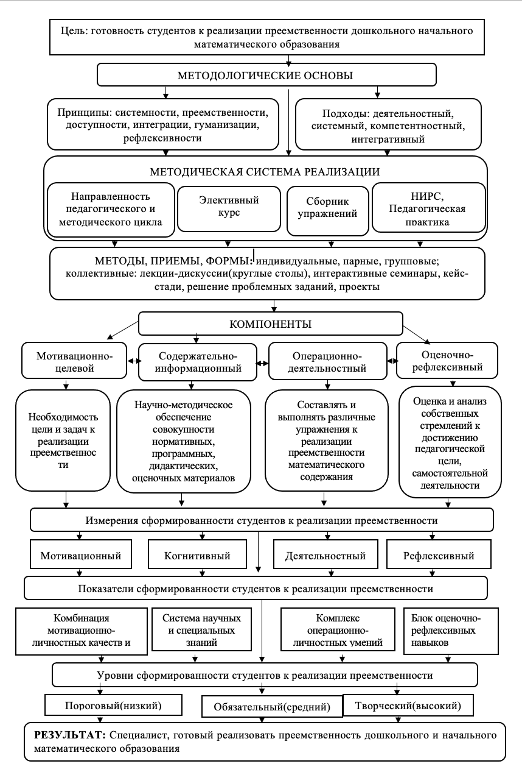
Рисунок 12 – Структурно-содержательная модель подготовки студентов к реализации преемственности дошкольного и начального математического образования

Предложенная система позволяет не только организовать дальнейшую работу по моделированию ожидаемого результата, его критериев, но и эффективно подготовить студентов к реализации преемственности дошкольного и начального математического образования:
  - ориентирует на достижение результатов, направленных на реализацию математической преемственности;
  - формирует квалифицированного специалиста, способного осуществлять преемственность между дошкольным и начальным образованием.
Все составляющие компоненты системы тесно связаны между собой и образуют сложную структуру взаимодействия, выполняют свои функции, что обеспечивает преемственность математичекого образования.
Процессу апробирования структурно-содержательной модели, методике его развития и результатов, достигнутых в ходе эксперимента, будет посвящена следующая глава диссертации.

3 ОПЫТНО – ЭКСПЕРИМЕНТАЛЬНАЯ РАБОТА ПО ПРОВЕРКЕ ЭФФЕКТИВНОСТИ МОДЕЛИ ПОДГОТОВКИ СТУДЕНТОВ К РЕАЛИЗАЦИИ ПРЕЕМСТВЕННОСТИ ДОШКОЛЬНОГО И НАЧАЛЬНОГО МАТЕМАТИЧЕСКОГО ОБРАЗОВАНИЯ

3.1 Диагностика исходного уровня подготовки студентов к реализации преемственности дошкольного и начального математического образования
Школьная практика показывает, что существенную трудность представляет для учителей осознание и реализация преемственных связей на стыке двух ступеней образования – дошкольной и начальной. В силу специфики профессиональной подготовки и содержания деятельности педагог дошкольных организаций зачастую не знает особенности содержания и методов обучения в начальных классах. Учитель начальной школы по сходным причинам не всегда адекватно представляет содержание обучения в дошкольных учреждениях и объем знаний и навыков, с которыми должны прийти к нему дети из детского сада.
В качестве инструментария, позволяющего выявить уровень готовности студентов к реализации преемственности используется педагогическая диагностика [186, с. 136].
В работах Д.С. Горбатова, H.A. Кузьминой, Т.В. Куприянчик, Н.Е. Мажара, Е.А. Рябухиной, H.A. Ситниковой, А.Я. Шульман диагностика считается частью профессиональной подготовки и определяется как специально организованная педагогическая деятельность по определению результатов обучения [107,с. 20].
Цель нашей опытно-экспериментальной работы: «определить уровень готовности студентов к реализации преемственности дошкольного и начального математического образования».
При организации констатирующего эксперимента по подготовке студентов к реализации преемственности дошкольного и начального математического образования нами определены:
- цель педагогического эксперимента;
- этапы проведения;
- содержание эксперимента;
- описан состав контрольных и экспериментальных групп, участвующих в эксперименте;
- определены методы и приемы определения уровни готовности студентов к реализации преемственности дошкольного и начального математического образования;
- этапы опытно-экспериментальной работы;
- начальный уровень готовности студентов к реализации преемственности дошкольного и начального математического образования в контрольной и экспериментальной группах.
Для решения задач изучения готовности студентов к реализации преемственности были запланированы следующие экспериментальные работы:
I этап (2018-2020 г.г.)
- проведение анкетирования по определению исходного уровня готовности студентов к реализации преемственности;
- внедрение элективного курса «Теория и методика обучения в 0 классе» (букварь, окружающий мир, математическая грамотность, музыкальная грамотность) в ОП специальности;
- подготовка учебно-методического пособия для студентов «Методика реализации преемственности в математическом образовании» (предшкольная подготовка-начальные классы);
- апробация системы упражнений «Сборник упражнений в реализации преемственности (предшкольная подготовка -начальный класс) для обучения в высшем учебном заведении согласно современным требованиям подготовки учителей начальных классов, подготовки к реализации преемственности.
II этап (2020-2022 г.г.)
- проверка эффективности элективного курса, сборника упражнений и разработанного учебно-методического пособия ориентированного на подготовку студентов к реализации преемственности, в двух направлениях:
- выявить влияние разработанного элективного курса, сборника упражнений и учебно-методического пособия на формирование подготовки студентов к реализации преемственности;
- осуществить контроль готовности студентов к реализации преемственности дошкольного и начального математического образования в процессе обучения младших школьников - подведение итогов по результатам практической работы и определение путей совершенствования соответствующих средств и внесение в них изменений.
Несмотря на то, что «преемственность» отражается в нормативных документах (типовых учебных программах) и изучается студентами, мы заметили, что в констатирующем эксперименте учителя, работающие в начальных классах, не могут определить сущность этого термина.
Учитывая двусторонность нашего исследования «Подготовка студентов к реализации преемственности дошкольного и начального математического образования», мы решили узнать подробнее состояние реализации преемственности и провели изучение мнений: педагогов-воспитателей дошкольных учреждений, учителей начальных классов и студентов 2, 3 курсов, а также родителей первоклассников по данной проблеме. Для проведения сетевого анкетирования были разработаны адаптированные три анкеты для этих категории респондентов (Приложение В).
Пандемия COVID-19 изменила формат исследования, опрос проводился в форме онлайн-анкетирования с использованием платформы Google forms.
В исследовании приняли участие 269 человек, из них: 170 студентов 2 и 3 -го курса, (81 студент – КазНПУ им. Абая, 89-студентов АУ им. Х.Досмухамедова), 42 - учителя начальных классов общеобразовательных школ (№ 2 им. Ж.Нажимеденова, №15 им. Абая, №19 им. К.Сатпаева, г.Атырау) со стажем работы от 1 года до 25 лет, 30 - педагогических и руководящих работников дошкольных образовательных организаций г.Атырау (детский сад №17, 30) и 33 – родителя учащихся первого класса. Данные выборки отражены в таблице 11.

Таблица 11 – Данные выборки категории респондентов

Группа | Наименование образовательных организации | Количество респондентов
Студенты | КазНПУ им. Абая | 81
Студенты | АУ им. Х.Досмухамедова | 89
Учителя | Ср.школы г.Атырау - №2 им. Ж.Нажимеденова, им. №15 им. Абая, №19 им. К.Сатпаева | 42
Педагоги-воспитатели | детский сад №17, № 30 | 30
Родители | ср.школа - №2 им. Ж.Нажимеденова, г.Атырау | 33
Всего |  | 269

Полное содержание анкет размещены в Приложении В (для студентов, для педагогов-воспитателей, для учителей начальных классов, для родителей).
Мы сделали статистическую обработку сетевого анкетирования, чтобы увидеть, как справляются с решением проблемы преемственности в школе выпускники этой специальности со стажем работы от 1 до 25 лет.
При анализе опроса мы заметили, что первоначально учителя заявляют, что знают признаки преемственности ступеней образования (80%), далее они уже не так уверены, что могут дать характеристику преемственности (55%), и лишь 13% учителей верно выбирают те признаки, которые относятся к преемственности математического образования.
На вопрос «Соблюдаете ли Вы в своей педагогической деятельности преемственность между дошкольным и начальным образованием?» многие (79%) респонденты ответили, что «да», но в чем проявляется эта деятельность не могли ответить. Лишь некоторые (13%) ответили - в содержании, а еще меньше (9%) - в воспитании.
Нам было интересно узнать, знакомы учителя начальных классов с программой предшкольной подготовки. Большинство респондентов (95%) ответили, что не задумывались над этим, и лишь 5% отметили, что частично знакомы.
Аналогичный вопрос был адресован и педагогам подготовительных групп, предшольных классов (0 класс): «Знакомы ли Вы, с программой «Математика» для 1 класса, чтобы видеть перспективно-преемственные связи?». Большинство воспитателей (88%) ответили, «нет», некоторые (12%) даже не задумывались над этим. На вопрос: «Знакомы ли Вам учебники «Математика» для первого класса начальной школы», лишь некоторые респонденты (18%) ответили что знакомы, остальные респонденты ответили «нет».
Ответы учителей на вопрос: «Знакомы ли Вам учебники и методические рекомендации предшкольного класса?» в большинстве ответили «нет» (95%), что говорит о явных признаках низкого уровня готовности педагогов к реализации преемственности.
Сравнительный анализ ответов групп респондентов, «Как часто посещаете ОД предшкольной подготовки для корректировки форм и методов урока 1 класса начальной школы по математике» и «Как часто посещаете уроки 1 класса начальной школы для корректировки форм и методов ОД по основам математики», у обеих групп ответ был близкий по значению. Учителя в силу своей «загруженности» и «нехватки времени» ответили, что только (9 %)1-2 раза в год, соответственно педагоги ДОО (3%) посещают еще меньше. Некоторые учителя ответили, что совсем (85%) не посещают, «регулярно» отметили совсем малое количество респондентов(6 %). Соответственно, у педагогов дошкольных организаций этого процентный показатель отсутствовал.
Нам было интересно узнать, совпадают ли мнения учителей и педагогов в вопросах «Назовите пять значимых умений будущего первоклассника», «На развитие каких умений/ способностей стоит обращать внимание педагогам и родителям?». Поэтому вопрос был адресован педагогам и учителям выпускающей и принимающей сторон, а также родителям.
Актуален для нашего исследования вопрос: «Детский сад готовит к школе или школа должна учитывать подготовку в детском саду». При обсуждении данного вопроса нередко у педагогов ДО и учителей всплывает понятие «готовность к школе», которое чаще приводит к взаимным претензиям представителей двух звеньев. Одни считают, что «ребенок должен быть готов к требованиям школы», «главная задача детского сада готовить детей к школе», другие – что «школа должна быть готова к детям». Часто навыки сформированные в детском саду, бывают не востребованы школой. Обе точки зрения не однозначны, мы проанализировали ситуацию и пришли к выводу, что учителя начальных классов, отмечают самыми важными качествами у первоклассников усидчивость, самостоятельность (бытовая, которая перерастет в учебную), инициативность, внимательность, мелкую моторику.
Представители дошкольных организаций на вопрос «на какие умения дошкольников нужно обратить внимание, как педагогам так и родителям?» на первом месте отметили, самостоятельность, затем – усидчивость, инициативность, и если взять пятерку самых главных - внимательность, умение подчиняться. Все перечисленное во многом связано с мнением учителей о взаимодействии со сверстниками и со взрослыми, с развитием логического мышления, мелкой моторики.
Результаты опроса педагогов детских садов и учителей начальных классов можно увидеть на рисунке 13, 14.

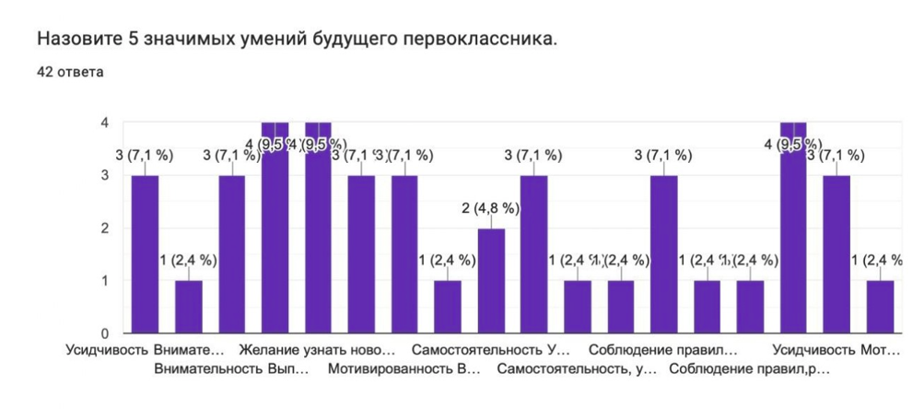

Рисунок 13 – Результаты опроса учителей начальных классов
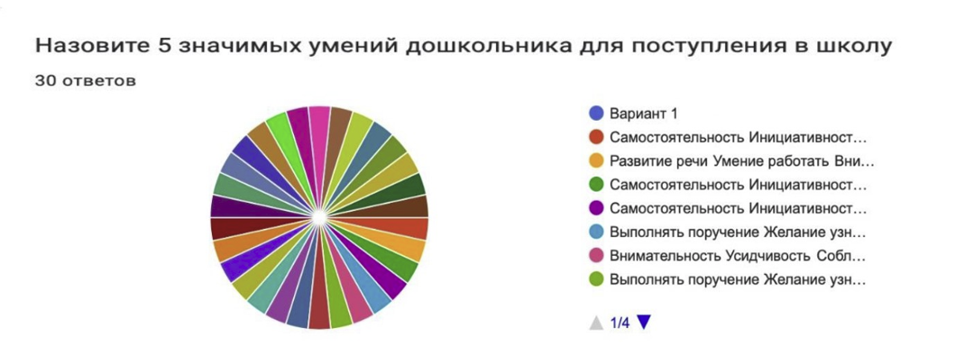

Рисунок 14 – Результаты опроса педагогов ДОО

Как видно из анализа рисунка, результаты анкеты подтверждают важность совместной работы педагогов ДОО и учителей начальных классов, что еще раз доказывает необходимость перспективно-преемственных связей.
Ответы на вопрос анкеты «Считаете ли вы необходимым организацию специальной работы с родителями и учениками при переходе от одной ступени образования к другой?» подытоживает анализ исследования. Большее количество учителей (89%) ответили «да», что говорит о необходимости совместной работы. Однако среди респондентов есть учителя, которые «не считают необходимым» (7%) и 3% респондентов дали отрицательный ответ.
Как мы уже выше описывали, в нашем исследовании участвовали и родители первоклассников 1 «А» и 1 «Ә» класса средней школы №2 им. Ж.Нажимеденова г.Атырау.
Анализируя анкеты родителей, мы пришли к выводу, что они нуждаются в консультации при подготовке детей к школе. Многих родителей волнует вопрос, как научить ребенка быстро читать, какие методики и упражнения для этого использовать перед поступлением в школу, ведь современная школа предъявляет первоклассникам высокие требования, поэтому на вопрос анкеты «На развитие каких умений/способностей дошкольников нужно обратить внимание родителям?» показали, что более 68% родителей первоклассников говорят о приоритетности научить детей считать, «знать буквы, а еще лучше читать». Значительная часть родителей (50%) в качестве важного умения называют «немного писать». 18% ставят на первое место оздоровление и физическое развитие детей. 14% отмечают важность развития самостоятельности, коммуникативных навыков.
На следующий вопрос задания анкеты «По каким направлениям Ваш ребенок испытывает трудности при переходе от одной ступени образования к другой», наши ожидания подтвердились. 91% ответов «Затруднения в освоении учебных программ, изменение нагрузки», это подтверждается тем, что большинство родителей не смогли четко определить понятие «психологическая готовность» и затруднились самостоятельно выделить показатели «психологической готовности» детей к школе. В качестве показателей психологической готовности детей к школе называли умение считать, выучить наизусть стихотворение, пересказать сказку, быстро запоминать. Но и в этом, и в другом случае они не могут обеспечить полноценное и всестороннее развитие ребенка и не знают, как правильно и своевременно подготовить его к школьному обучению.
89% родителей положительно ответили на вопрос анкеты «Считаете ли Вы необходимым организацию специальной работы с родителями и учениками при переходе от одной ступени образования к другой (детский сад– школа, начальная школа – средняя школа, средняя школа – старшая школа)?». 11% считают что «нет необходимости» в такой работе.
Проведенная работа подтверждает, что сотрудничество с родителями в целях установления преемственности в обучении в разных ступенях способствует повышению эффективности процесса обучения.
Далее мы провели и проанализировали анкету для студентов. Главной целью диагностирования было выявить уровень готовности будущих педагогов к реализации преемственности дошкольного и начального математического образования: выявить аспекты, которые должен знать молодой учитель, и представление студентов об этих проблемах; установить содержание представлений студентов о сущности, направлениях, осуществления преемственности, а также о профессиональных качествах и компетенциях специалистов. Нами был проведен анкетный опрос студентов 2 и 3 курсов КазНПУ им. Абая и АУ им. Х. Досмухамедова.
Анализируя вопрос анкеты: «Какое из понятий на ваш взгляд наиболее полно раскрывает сущность процесса преемственности дошкольного и начального школьного образования?», было выявлено наличие у студентов представлений о сущности преемственности, направлениях ее реализации, о функциональных обязанностях участников этого процесса. Разнообразие вариантов ответов привело к дискуссии студентов, почему те или иные личные и профессиональные качества обеспечивают успешность осуществления этого процесса. Результаты анкетирования и уточняющие вопросы, свидетельствуют о том, что 44% студентов считают преемственность содержательной двухсторонней связью, воспитательной и образовательной работы в детском саду с учетом тех требований, которые будут предъявлены к детям в школе.
34% студентов отмечают, что преемственность - это соотношение общих и специфических целей образования, построение линии, обеспечивающей эффективное, поступательное развитие ребенка, его успешный переход на следующую ступень образования; связь и согласованность каждого компонента методической системы образования. 22% студентов, считают, что преемственность – это организационный переход обучения на более высокую ступень.
Полученные результаты на вопрос анкеты: «Знакомы ли Вы с программой предшкольной подготовки?» показали, что 91% респондентов знакомы с программой предшкольной подготовки, а 9% респондентов отрицательно ответили на этот вопрос. В беседе большинство студентов признали, что используют на практике лишь программу начального образования, что свидетельствует о поверхностных знаниях студентов о вопросах предшкольной подготовки. Это показало некомпетентность в вопросе реализации преемственности дошкольного и начального школьного образования, как одного из направлений деятельности педагога [127, с.171].
На следующий вопрос анкеты: сохраняется ли преемственность в содержании учебного материала ДОО и 1 класса начальной школы по математике 41% опрошенных отметили положительно, утверждая, что обеспечение преемственности в содержании учебного материала сохраняется; 60% студентов ответили «не знаю». Эти студенты хоть и имеют определенный объем знаний о преемственности дошкольного и начального обучения, но эти знания не могут позволить им обеспечить их применение в процессе обучения.
Следующий вопрос анкеты требовал от респондентов выделить из перечисленных ответов то, от чего в большей степени зависело бы решение проблемы преемственности дошкольного и начального образования. 25 % студентов ответили: «От решений и инструкций Министерства образования». По мнению этих студентов смена учебников может нарушить преемственную связь. Испытуемые не выбрали ответ «от деятельности местных органов управления образованием» (0%). 75% студентов справились с заданием, ответив, что «от взаимодействия воспитателей ДОО и учителей начальных классов и их профессиональной подготовки» в большей степени зависит преемственность.
Для того чтобы выявить ответы респондентов по улучшению подготовки будущих учителей начальной школы к реализации преемственности был задан вопрос «какие важные направления обусловливают успешность реализации преемственности дошкольного и начального образования?». 53% испытуемых считают важным «психолого-педагогическое сопровождение», что говорит об осведомленности в психолого-педагогическом подходе. Ответ анкеты «профессиональная компетентность педагога» выбрал 41% студентов. Ответ «программно-методическое обеспечение» составил 6%.
Анализируя вопрос: «Считаете ли вы необходимым организацию специальной работы по осуществлению преемственности?» мы выявили, что 56% студентов считают необходимым организацию специальной работы по осуществлению преемственности в обучении. 31% испытуемых ответили отрицательно, высказывая мнение о том, что это «пустая трата времени». 12% затруднились ответить, потому что не задумывались над этим вопросом.
На вопрос анкеты: «Считаете ли вы необходимым организацию специальной работы с родителями и учениками при переходе от одной ступени образования к другой?» 78% испытуемых ответиои утвердительно, они согласны с организацией специальной работы с родителями и учениками, 22% не согласны.
Проведенный анализ результатов анкетирования и бесед со студентами позволил сделать вывод, что большинство студентов имеет первоначальное представление о сущности преемственности в системе образования, но не могут реализовать ее, понимают значимость преемственности дошкольного и начального образования, но у них отсутствуют умения теоретического и методического характера [127, с. 173].
Итоговые результаты проведенного нами анализа опроса студентов, мы привели в таблице №12 по таксономии Блума.

Таблица 12 – Анализ результатов авторской анкеты представления о сущности преемственности в системе образования, (%)
Таксономия Блума | Результаты опроса: достижения и процентный показатель | Результаты опроса: недостатки и процентный показатель
1 | 2 | 3
Знание/ вспоминание | -знают о сущности понятия «преемственность»;  - знают к какому виду деятельности относят работу по преемственности ДОО и школы.  результат: 62% | - не знают точного определения понятий;  - путают виды деятельности работы по преемственности;  - не знают о необходимости реализации математической преемственности;  - не умеют определять общую учебную задачу для дошкольников и младших школьников;  результат: 38%
Понимание | - понимают задачи для реализации математической преемственности;  - понимают содержание заданий;  результат: 39% | - не понимают значимость математической преемственности;  - не понимают последовательность и преемственность выполняемых действий;  - не могут объяснить, в чем заключается основные особенности видов упражнений для дошкольников и первоклассников.  результат: 61%

Продолжение таблицы 12

1 |  | 2 | 3
Применение |  | - могут использовать пособия для дошкольников и учебник математики для 1 класса для реализации преемственности заданий математического содержания.  результат: 27% | - не могут использовать основные линии преемственности между дошкольным и начальным математическим образованием;  - не могут создавать свои варианты последовательности изучения программного содержания, ориентируясь на взаимосвязь математических понятий и способов действии;  - не могут составить систему вопросов, комплексы заданий математического содержания, программу действий в соответствии с возрастными особенностями детей 5-6 лет.  результат: 73%
Анализ |  | - умеют анализировать виды заданий для реализации математической преемственности дошкольного и начального обучения;  результат: 21 % | - не могут сделать анализ преемственных связей в решении заданий математического содержания;  - не владеют способами и приемами реализации преемственности дошкольного и начального математического образования;  - не умеют анализировать пути развития математической преемственности дошкольного и начального образования.  результат: 79 %
Оценка |  | - умеют оценивать необходимость принципа преемственности: 14% | Не умеет применять в заданий преемственность: 86%
Создание | - различают и составляют задания двух уровней образования: 15% |  | - не могут спроектировать задания математического содержания для старших дошкольников и младших школьников:  - не могут определить соответствие содержания деятельности по реализации преемственности с намеченными задачами: 85%

Как видно из таблицы 12, студенты хорошо осведомлены о сущности преемственности, но имеют низкий уровень знаний о видах преемственности, о необходимости реализации математической преемственности, не умеют определить общую учебную задачу, не понимают последовательность и преемственность выполняемых действий, не могут объяснить, в чем заключается основные особенности видов упражнений для дошкольников и первоклассников, не владеют способами и приемами, не умеют анализировать пути развития математической преемственности дошкольного и начального математического образования, не могут создавать свои варианты последовательности изучения программного содержания, ориентируясь на взаимосвязь математических понятий и способов действий.
Мы сформулировали задачи опытно-экспериментальной работы, связанные с подготовкой студентов для реализации математической преемственности дошкольного и начального образования следующим образом:
- Определить уровень подготовки студентов к реализации преемственности дошкольного и начального математического образования и сопоставить его с динамикой развития за определенный период времени (в ходе изучения курса), определить направление развития.
- Реализовать в практике обучения элективный курс «Теория и методика обучения в 0 классе».
- Разработать систему упражнений в соответствии с таксономией Блума, определить содержание, дескрипторы и критерии оценивания.
- Подготовить учебно-методическое пособие для студентов «Методика реализации преемственности в математическом образовании» (предшкольная подготовка-начальные классы) и одноименный сборник упражнений и выявить влияние пособий на подготовку студентов к реализации преемственности дошкольного и начального математического образования.
- Проведение письменной диагностической работы, обработка ее результатов.
- Подведение итогов опытно-экспериментальной работы.
План экспериментального исследования:
- определить студентов для контрольной и экспериментальной групп; определить объем, содержание и сроки выполнения заданий;
- провести проверку письменных диагностических заданий;
- подвести итоги.
В констатирующем эксперименте приняли участие 81 студент 2 и 3 курса – ОП 6В013 - Подготовка учителей без предметной специализации КазНПУ имени Абая, 89 студентов АУ имени Х.Досмухамедова, ОП 6В01301 – «Педагог начального уровня образования». Из них контрольная – 81, экспериментальная – 89 (таблица 13).

Таблица 13 – Данные о количестве студентов

Группа | ВУЗ | Количество студентов | Курс, ОП
Контрольная | КазНПУ им. Абая | 81 | 2 курс, 3 курс ОП 6В013 - Подготовка учителей без предметной специализации
Экспериментальная | АУ им. Х.Досмухамедова | 89 | 3 курс, 6В01301 – ОП «Педагог начального уровня образования»

Для определения мотивационно-целевого компонента нами была использована методика диагностики учебной мотивации студентов (модификации А. А. Реана и В. А. Якунина, Н.Ц.Бадмаева), в методике представленны 34 вопроса (Приложение Г). мы адаптировали методику для анализа, диагностики учебных мотивов студентов. Цель данной методики - выявить и продиагностировать уровень учебных мотивов студентов к профессиональной деятельности, мотивы стремления к будущему, мотивы творческого развития, учебно-познавательные мотивы, мотивы повышения квалификации, социальные мотивы.В ходе исследовательской работы результаты были обработаны по шести учебным мотивам, где был рассчитан средний показатель. Результаты анализа в таблице 14.

Таблица 14 – Анализ показателей по методике диагностики учебной мотивации студентов

Виды мотивов | Группы
Виды мотивов | Контрольная группа,% (81ст) | Экспериментальная группа,% (89ст)
Подготовка к профессиональной деятельности | 11% | 9 %
Стремление к будущему успеху | 14% | 7 %
Творческое развитие | 9% | 15 %
Учебно-познавательные мотивы | 23% | 22 %
Мотивы повышения квалификации | 17% | 21 %
Социальные мотивы | 26% | 26 %
Всего | 100 % | 100 %
По полученным данным видно, что у студентов преобладают учебно-познавательные мотивы, а не стремление к профессиональной деятельности. При этом социальные мотивы у студентов обеих групп выше. Необходима работа по повышению готовности и стремлению студентов к будущей профессиональной деятельности.
Вместе с тем, следует обратить внимание и на мотивы повышения квалификации тестируемых студентов (рисунок 15).

Рисунок 15 – Диаграмма учебных мотивов студентов на констатирующем этапе
Таблица 15 – Результаты мотивационно- целевого компонента по уровням

Уровни | Группы
Уровни | КГ(81) | ЭГ (89)
высокий/творческий | 25% | 16 %
средний/обязательный | 32% | 37 %
низкий/пороговый | 43% | 47 %

Как показано в таблице 15, 16 показатели результатов студентов обеих групп оказались близкими.
Для осуществления эффективного контроля и коррекции готовности студентов к реализации преемственности дошкольного и начального математического образования и проверки содержательно-информационной составляющей модели нами были предложены задания для письменных контрольно-диагностических работ. Задания состоят из 6 упражнений в соответствии с таксономией Блума (ТБ). Предложенная студентам письменные контрольно – диагностические задания представлены в таблице 16.

Таблица 16 – Содержание письменных контрольно-диагностических заданий
Этапы таксономии Блума | Задания
Знание/вспоминание | Что такое преемственность?  Что вы понимаете под преемственностью ДОО и школы?  Какие факторы влияют на адаптацию ребенка при переходе детей в школу? Опишите.
Понимание | Охарактеризовать эффективный путь осуществления преемственности дошкольного и начального математического образования.
Применение | Проанализируйте задания, найдите соответствие программ двух уровней образования:  - запишите числа цифрами: 1) сорок; 2) семьдесят семь; сто; восемьдесят пять;  -запиши «соседей» числа 55; 11; 6; 2; 44; 15;20;  - выпишите номера: квадратов, четырехугольников, прямоугольников, что общего, чем отличаются?  - найдите на рисунке треугольники и квадраты и выпишите цифры записанные в них;  -как называется каждая фигура?  -ответьте сколько отрезков на каждом рисунке?  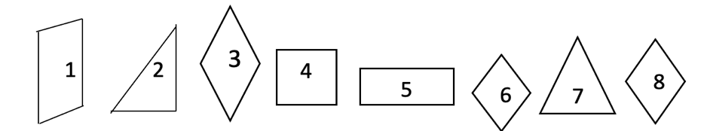
Анализ | Заполните таблицу. Используя пособия для дошкольников и учебники математики для 1 класса, найдите перспективно-преемственные связи.

Продолжение таблицы 16

Оценка | Оцените и установите соответствие заданий математического содержания для старших дошкольников и младших школьников (учеников 1 класса) по работе с величинами. Ответ оформите в виде таблицы:
Создание | Разработайте комплекс заданий математического содержания, направленный для изучения одной из разделов на выбор «Ориентировка в пространстве», «Величина», «Геометрические фигуры», «Математическое моделирование» для детей дошкольного и для детей младшего школьного возраста.

К предложенным контрольно-диагностическим заданиям определены дескрипторы и компетенции студентов (таблица 17).

Таблица 17 – Дескрипторы письменных контрольно-диагностических заданий
Дескрипторы | кол-во баллов | Макс.балл
1 | 2 | 3
- Знает сущность понятия «преемственность»  - Знает сущность понятия преемственность дошкольного и начального образования»;  - Знает содержание предшкольной подготовки;  - Знает наиболее направление преемственности;  - Знает особенности учебной деятельности дошкольников и младших школьников; | 1  1  1  1  1 | 5
- Понимает эффективный путь осуществления преемственности дошкольного и начального математического образования;  - Понимает содержание предшкольного математического образования;  - Определяет связь между содержанием;  - Создает свои варианты последовательности изучения программного содержания, ориентируясь на взаимосвязь математических понятий и способов действий;  - Знает факторы влияющие на адаптацию ребенка при переходе детей в школу. | 1  1  1  1  1 | 5
- Применяет основные линии преемственности между дошкольным и начальным математическим образованием;  - Установливает единую линию в развитии ребенка, через создание единой развивающей среды;  -Умеет проводить психолого-педагогические исследования процесса обучения младших школьников;  - Умеет различать уровень разноуровневых заданий и применяет для первоклассников в период адаптации;  - Применяет методику предшкольного обучения при сравнении два контрастных и одинаковых предмета по длине, ширине, высоте и толщине;  - Понимает методы и формы работы с детьми старшего дошкольного возраста и школьниками первого класса; | 1  1  1  1  1  1  1 | 7

Продолжение таблицы 17

1 | 2 | 3
- Умеет организовывать образовательную деятельность дошкольников в контексте математического образования;
- Проводит исследовательскую деятельность: наблюдение, анкетирование, диагностику;  - Разрабатывает на основе исследовательской деятельности методические рекомендации для родителей.  - Проектирует технологии обучения младших школьников и организует образовательную деятельность дошкольников, наполняя их новым математическим содержанием;  - Умеет выделять основные компоненты готовности к школе;  - Умеет вести беседу с детьми с целью выяснения мотивационной готовности к школе; | 1  1  1  1  1 | 5
-Анализирует перспективно-преемственные связи используя пособия для дошкольников и учебники математики для 1 класса;  - Определяет структуру программ, может показать на примере, как выдерживаются дидактические принципы построения программы; | 1  1  1 | 3
- Проектирует задания математического содержания для старших дошкольников и младших школьников;  - Может найти несоответствие содержания по реализации преемственности поставленным задачам;  - Может разработать методические рекомендации для родителей по подготовке ребенка к систематическому школьному обучению; | 1  1  1  1  1 | 5
Общий бал |  | 30

Механизм оценки письменных контрольно-диагностических работ следующий:
- высокий уровень: 21-30 баллов;
- средний уровень: 10-20 баллов;
- низкий уровень: 0-9 баллов;
Высокий/творческий уровень: знает содержание понятия преемственность, преемственность дошкольного и начального математического образования», содержание предшкольной подготовки, психолого-педагогические, возрастные особенности детей, может анализировать типовую программу дошкольного и учебную программу начального класса, в том числе по математическому образованию, проводит стартовую диагностику первоклассников и дифференцируют задания по уровню развития ребенка, различают математические задания для предшкольного и младшего школьного возраста.
Средний/обязательный уровень: знает что такое преемственность, признаки преемственности ступеней образования, однако не может перечислить формы взаимодействия детского сада и начальной школы, знает программу дошкольного и начального образования , но не могут показать методы и приемы конкретно математической преемственности.
Низкий/пороговый уровень: понимает что такое преемственность, слабо различает признаки, не может сравнивать программы между ступенями образования, в особенности математической преемственности, понимает возрастные особенности детей дошкольного и младшего школьного возраста, но не может дифференцировать по уровням развития, не знает формы работы детского сада и школы, не умеют определять общую учебную задачу для дошкольников и младших школьников (таблица 18).

Таблица 18 – Результаты контрольно-диагностических заданий на констатирующем этапе экспериментальной работы

Уровни | Группы
Уровни | КГ % (81ст) | ЭГ % (89ст)
высокий/творческий | 9% | 10%
средний/обязательный | 13% | 13%
низкий/пороговый | 78% | 77%

Это можно представить в виде рисунка следующим образом: (рисунок 16)

Рисунок 16 – Диаграмма диагностического задания на констатирующем этапе

На констатирующем эксперименте мы проверили различия между двумя группами по уровню знаний математической преемственности. Его результаты приведены в таблице 24.
Для определения операционально-деятельностного компонента содержательно-структурной модели подготовки студентов к реализации преемственности дошкольного и начального математического образования нами был использован тест Т.Элерса «Мотивация достижения успеха» (Приложение Д). Цель данного теста определить, могут ли специалисты получить знания, необходимые для будущей профессии, быть готовыми стать успешными в приобретении знаний.
Тест включает 41 вопрос – утверждение. Студент должен поставить знак «да» или «+», если он согласен с высказыванием, знак «нет» или «-», если не согласен. В соответствии с интерпретацией методики Т.Элерса мы определили операционно-деятельностный компонент будущих специалистов, уровень стремления к успеху. Результаты изучения данных по методике диагностики личности на мотивацию к успеху приведены в таблице 19.

Таблица 19 – Распределение студентов по уровням мотивации студентов к достижению профессионального успеха

Показатели | Степень выраженности | Группы
Показатели | Степень выраженности | КГ %(81ст) | ЭГ %(89ст)
Мотивация достижения успеха | низкий уровень | 60 % | 59 %
Мотивация достижения успеха | средний уровень | 31% | 28 %
Мотивация достижения успеха | умеренно высокий | 9 % | 13 %
Мотивация достижения успеха | очень высокий | - | -
В результате проведенного нами исследования было выявлено (таблица 20), что подавляющее большинство респондентов, ответивших на тест, набрали менее 10 баллов, нет обучающихся с высоким уровнем мотивации к успеху. Обучающиеся обеих групп находятся на примерно одинаковом уровне (рисунок 17).

Рисунок 17 – «Потребность в успехе» по методике Т.Элерса

Анализируя полученные результаты, можно сделать вывод, что будущим учителям начальных классов необходимо усилить вузовскую подготовку по реализации преемственности математического образования, повысить готовность к будущей профессиональной деятельности. У студентов преобладает стремление к легко решаемым проблемам, нет особого желания самостоятельно действовать, слабое стремление к достижению успеха.
Для определения рефлексивно - оценочного компонента содержательно-структурной модели подготовки студентов к реализации преемственности дошкольного и начального математического образования нами была использована «Методика диагностики уровня развития рефлексивности» А.В.Карповым (Приложение Е).
Рефлексия и при познании собственного внутреннего мира, и при познании внешнего мира (в том числе и субъективного - «мира других») представляет собой единую психологическую реальность. При этом рефлексивный процесс условно разделен автором на два вида: рефлексия содержания собственного сознания, хода и результатов собственной деятельности и рефлексия внутреннего мира другого человека.
Не задумываясь подолгу над ответами студентам нужно было ответить на 27 вопросов рядом с каждым вопросом необходимо поставить цифры, соответствующие следующим ответам:
1 - абсолютно неверно;
2 - неверно;
3 -скорее неверно;
4 -не знаю;
5 -скорее верно;
6- верно;
7 -совершенно верно.
Из этих 27 утверждений 15 являются прямыми (номера вопросов: 1, 3, 4, 5, 9, 10, 11, 14, 15, 18, 19, 20, 22, 24, 25). Остальные 12 – обратные утверждения, что необходимо учитывать при обработке результатов, когда для получения итогового балла суммируются в прямых вопросах цифры, соответствующие ответам испытуемых, а в обратных - значения, замененные на те, что получаются при инверсии шкалы ответов. т.е. 1=7, 2=6, 3=5, 4=4, 5=3, 6=2, 7=1.

Таблица 20 – Перевод тестовых баллов в стены

Стены | 0 | 1 | 2 | 3 | 4 | 5 | 6 | 7 | 8 | 9 | 10
Тестовые баллы | 80 и меньше | 81-100 | 101-107 | 108-113 | 114-122 | 123-130 | 131-139 | 140-147 | 148-156 | 157-171 | 172 и выше

При интерпретации результатов целесообразно исходить из дифференциации полученных результатов на три основные категории. Если результаты методики А.В.Карпова равные или большие, чем 7 стенов, свидетельствует о высокоразвитой рефлексивности. Результаты в диапазоне от 4 до 7 стенов, говорит о среднем уровне рефлексивности, показатели меньше 4-х стенов свидетельство низкого уровня развития рефлексивности https://psycabi.net/testy/517-test-refleksii-metodika-diagnostiki-urovnya-razvitiya-refleksivnosti-oprosnik-karpova-a-v. Результаты приведены в таблице 21.

Таблица 21 – Результаты методики определения рефлексивного уровня студентов

Группы | Высокий/творческий | Средний/обязательный | Низкий/пороговый
Контрольная группа (81 студентов) | 23,5 % | 28,4 % | 48,1%
Экспериментальная группа (89 студентов) | 23% | 31% | 46%

Как видно из таблицы 21, полученные данные в результате сопоставления двух групп, на основе подхода, предложенного А.В.Карповым показали, что выборки студентов процентного соотношения обеих групп – 23,5%, 23% – это имеющие высокий уровень, которые могут анализировать свои и чужие действия, определять причины и последствия своих действий в прошлом, настоящем и будущем, могут делать перспективные прогнозы.
У студентов набравших – 48,1%, 46% соответственно – низкий уровень. Они не могут провести анализ своих и чужих действии, определить причины и последствия своих действий в прошлом, настоящем и будущем. Не обдумывают свои действия, он не могут предсказать возможные последствия.
Результаты проведенного нами исследования представлены в таблице 22 и на рисунке 18.

Таблица 22 – Обобщенные данные констатирующего этапа экспериментальной группы

Компоненты | Экспериментальная группа
Мотивационно-целевой | 53 %
Содержательно-информационный | 23 %
Операционно-деятельностный | 41 %
Оценочно-рефлексивный | 54 %

Рисунок 18 – Диаграмма обобщенных данных констатирующего эксперимента экспериментальной группы

Результаты констатирующего этапа педагогического эксперимента подтвердили предположение о том, что проблема подготовки к реализации преемственности дошкольного и начального математического образования требует обязательного решения, так как связана, по словам Курлат А.М. с «решением сложных неординарных задач»[108,с.187].
Анализируя данные уровня сформированности каждого компонента реализации преемственности дошкольного и начального математического образования, мы пришли к выводу, что студенты имееют низкий уровень готовности, что препятствует обеспечению преемственности.
С целью проверки различий контрольной и экспериментальной групп с позиции математической статистики и уровня знаний, был использован критерий χ²:
Критерий χ2 использовался для проверки различий между группами с точки зрения статистики и уровня сформированности готовности студентов к реализации преемственности дошкольного и начального математического образования до и после эксперимента.
Критерий χ2 вычисляем по формуле Количественный качественный анализ представлен в таблице 23.

Таблица 23 – Количественный и качественный анализ проверки различий между группами с точки зрения статистики

Компоненты | Уровни | До эксперимента |  |  |  |  |  | 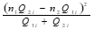
Компоненты | Уровни | Контрольная  группа (81) |  | Экспериментальная группа (89) |  |  |  |  | 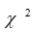
Компоненты | Уровни | количество | % | количество | %
Мотивационно-целевой | Высокий | 20 | 25 | 14 | 16 | 417316 | 34 | 12274 | 2,154
Мотивационно-целевой | Средний | 26 | 32 | 33 | 37 | 128881 | 59 | 2184,42 | 2,154
Мотивационно-целевой | Низкий | 35 | 43 | 42 | 47 | 82369 | 77 | 1069,73 | 2,154
Содержательно-информационный | Высокий | 7 | 9 | 9 | 10 | 11236 | 16 | 702,25 | 0,10809
Содержательно-информационный | Средний | 11 | 13 | 12 | 13 | 49 | 23 | 2,13043 | 0,10809
Содержательно-информационный | Низкий | 63 | 78 | 68 | 77 | 9801 | 131 | 74,8168 | 0,10809
Операционно-деятельностный | Высокий | 7 | 9 | 12 | 13 | 121801 | 19 | 6410,58 | 1,03071
Операционно-деятельностный | Средний | 25 | 31 | 25 | 28 | 40000 | 50 | 800 | 1,03071
Операционно-деятельностный | Низкий | 49 | 60 | 52 | 59 | 22201 | 101 | 219,812 | 1,03071
Оценочно-рефлексивный | Высокий | 39 | 48,1 | 41 | 46 | 22500 | 80 | 281,25 | 0,18979
 | Средний | 23 | 28,4 | 28 | 31 | 48841 | 51 | 957,667 | 0,18979
 | Низкий | 19 | 23,5 | 20 | 23 | 5041 | 39 | 129,256 | 0,18979

Уровень значимости и количество степеней свободы для q = 0,05, это v = 3-1= 2, который составляет .

Таблица 24 – Результаты критерия экспериментальной группы

Компоненты |  | q = 0,05
Мотивационно-целевой | 2,154 |  | 2,154‹5,99
Содержательно-информационный | 0,10809 |  | 0,10809‹5,99
Операционно-деятельностный | 1,03071 |  | 1,03071‹5,99
Оценочно-рефлексивный | 0,18979 |  | 0,18979‹5,99

При указанном уровне значимости группы не имеют значительной статистической разницы, что означает, что группы считаются подходящими для проведения исследовательских и экспериментальных работ. Также в результате анализа констатирующего этапа исследования, мы определили пути и разработали методику совершенствования подготовки студентов к реализации преемственности дошкольного и начального математического образования.

3.2 Методика подготовки студентов к реализации преемственности дошкольного и начального математического образования

Следующий этап нашего исследования – проведение формирующего эксперимента. Целью формирующего этапа эксперимента явилась проверка эффективности модели (представлена в параграфе 2.3), технологии и методики подготовки студентов к реализации преемственности дошкольного и начального математического образования.
Для достижения этой цели нами построена методическая система, в нее входят:
- Учебная дисциплина: Методика преподавания обновленного содержания дисциплины «Математика» и учебное пособие для студентов полиязычной образовательной программы 6В01304 – Начальное образование (в КазНПУ имени Абая);
- Курс «Методика обучения математики», «Практические работы по методике обучения математике младших школьников»;
- Элективный курс «Теория и методика обучения в 0 классе (букварь, окружающий мир, математическая грамотность, музыкальная грамотность)»;
3.1 Сборник упражнений для студентов «Преемственность дошкольного и начального математического образования» (предшкольная подготовка-начальные классы);
3.2 Учебно-методическое пособие «Методика реализации преемственности в математическом образовании (предшкольная подготовка - начальные классы)»;
Приведём анализ каждой составляющей методической системы. Начальный этап формирующего эксперимента подготовки студентов к реализации преемственности дошкольного и начального математического образования реализуется через изучение дисциплины «Основы обновленного математического образования младших школьников», которая изучается студентами ОП 6В013 - Подготовка учителей без предметной специализации (в последующие годы ОП 6В01303 - «Начальное образование с информационно-коммуникационными технологиями») в КазНПУ имени Абая. В АУ имени Х.Досмухамедова такая подготовка реализуется через изучение дисциплины «Основы элементарной математики и ИКТ в начальной школе» у студентов образовательной программы 6В01301 – «Педагог начального уровня образования».
В процессе изучения курса «Основы обновленного математического образования младших школьников» в КазНПУ имени Абая мы использовали методическое пособие «Практические работы по методике обучения математике младших школьников», которое адаптировано нами путем дополнения определенных тем материалами для подготовки студентов к реализации преемственности дошкольного и начального математического образования.
Учебная программа состоит из 15 тем, в содержание некоторых лекций и практических занятий нами внесены изменения, как показано в таблице 25. Предложенный в пособии А.Б.Акпаевой, Л.А.Лебедевой учебный план дисциплины переработана и дополнена [205, с. 15-45]. Аналогичная работа была проведена и в Атырауском университете им. Х.Досмухамедова, в ОП «Педагог начального уровня образования», по дисциплине: «Методика обучения элементарной математики и ИКТ» (таблица 25).
Внесенные дополнения направлены на освоение студентами особенностей и сущности реализации преемственности дошкольного и начального математического образования.

Таблица 25 – Реализация преемственности путем дополнения содержания учебного материала
Темы курса | Внедрение материала по преемственности в лекции | Внедрение материала по преемственности в практические занятия
1 | 2 | 3
Методика обучения математике - наука и учебная дисциплина. Характеристика дисциплины как научно-методической основы математики начальной школы | Отличие методики и средств обучения дошкольного образования от начального. Сравнительный анализ технологии дошкольного и начального образования | Сравнение методических систем обучения математике в начальной школе и предшкольной подоготовке
Содержательно-процессуальная характеристика математики как учебного предмета. Характеристика системы понятий и способов действий и общие подходы к изучению материалов содержательно-методических линий математики | Перспективность и преемственность в обучении математике младших школьников | Упражнение на знание и сравнение программ двух уровней
Научные основы проектирования и организации урока - основной формы обучения математике. Технология организации внеклассной работы по математике | Преемственность в переходе от ОД к уроку математики (описание тайминга этапов усвоения). | Сравнительный анализ ОД и урока математики
Технология изучения материалов подраздела «Натуральные числа и число 0. Дроби» содержательно-методической линии «Числа и величины» | Реализация преемственности в обучении числам в предшкольном классе и в начальной школе | Упражнения всех типов по формированию готовности к реализации преемственности «Натуральные числа и число 0. Дроби»
Технология изучения материалов подраздела Величины и их единицы измерения (длина, масса, время, площадь, объем, емкость, монеты и купюры) содержательно-методической линии «Числа и величины | Использование жизненного опыта детей и преемственной связи с предшкольной подготовкой при знакомстве с величинами | Упражнения всех типов по формированию готовности к реализации преемственности изучения материалов подраздела Величины и их единицы измерения
Технология изучения материалов подраздела «Операции над числами (сложение и вычитание)» содержательно-методической линии «Числа и величины» | Преемственность в изучении смысла арифметических действий(сложение и вычитание) между предшкольной подготовкой и начальной школой | Упражнения всех типов по формированию готовности к реализации преемственности изучения материалов подраздела «Операции над числами (сложение и вычитание)»
Технология изучения материалов содержательно-методической линии «Элементы алгебры» | Преемственность в изучении числового равенства и неравенства в предшкольном классе и в начальной школе | Упражнения всех типов по формированию готовности к реализации преемственности изучения материалов содержательно-методической линии «Элементы алгебры»

Продолжение таблицы 25

1 | 2 | 3
Технология изучения материалов содержательно-методической линии «Элементы геометрии» | Реализация преемственности в изучении геометрического материала между дошкольной подготовкой и начальной школой | Упражнения всех типов по формированию готовности к реализации преемственности изучения материалов содержательно-методической линии «Элементы геометрии»
Технология изучения материалов содержательно-методической линии «Математическое моделирование». Задачи и математическая модель (простые задачи) | Преемственность в обучении решении простых задач между предшкольной подготовкой и начальной школой | Упражнения всех типов по формированию готовности к реализации преемственности изучения материалов содержательно-методической линии «Математическое моделирование».
Технология изучения материалов содержательно-методической линии «Множества. Элементы логики» | Реализация преемственности при изучении линий множества, элементы множества между предшкольной подготовкой и начальной школой | Упражнения всех типов по формированию готовности к реализации преемственности изучения материалов содержательно-методической линии «Множества. Элементы логики»
Организация изучения материалов содержательно-методической линии» Математическое моделирование» Математический язык. | Математическая символика и терминология в предшкольной подготовке и в 1 классе начальной школы. | Упражнения всех типов по формированию готовности к реализации преемственности в изучении математического языка.

Как показано в таблице 25, каждая тема включает перечень основных вопросов, которые раскрывают ее содержание, они дополнены необходимыми материалами по преемственности. Эти дополнения включены как в лекционном курсе, так и в практические занятия и в задания для самостоятельной работы.
Приведем примеры адаптированных материалов для практических и самостоятельных работ по реализации преемственности дошкольного и начального математического образования в данном пособии.
Для сравнительного анализа технологии дошкольного и начального образования, студенты изучили нормативно-правовую базу дошкольного обучения и воспитания, типовую учебную программу предшкольного образования, в том числе по изучению «Основы математики», методику, приемы и средства обучения.
Задание 1.
1. Разделитесь на группы. Проанализируйте программы двух уровней: предшкольная подготовка (программа «Формирование элементарных математических представлений» («Основы математики»), подраздел «Развитие познавательных и интеллектуальных навыков»), 1-классы и выделите: Основные разделы (методическо-содержательные линий) курсов математики этих ступеней. Найдите сходство и различие (таблица 26).

Таблица 26 – Анализ программ предшкольной подготовки и 1- класса школы

Раздел | Подраздел | Предшкольная подготовка (6 -7 лет) | 1 класс
Числа и величины
Элементы алгебры
Элементы геометрии
Множества, Элементы логики
Математическое моделирование

2. Определите и выпишите основные математические понятия и представления программы «Основы математики».
3. Докажите принцип спиральности на примере одного раздела, составив схему по классам: (таблица 27).

Таблица 27 – Схема принципа спиральности по классам

 | 4класс
 | 3класс
 | 2класс
 | 1 класс
 | Предшкольная подготовка (0 класс)

4. Преемственность в переходе от ОД к уроку математики по минутам.
5. Дайте характеристику изучения преемственных связей в изучении чисел в предшкольном классе и в начальной школе согласно плану:
Задание 2.
Изучение чисел первого десятка.
- Значение принципа наглядности при знакомстве с числами первого десятка.
- Формирование понятий: количественное натуральное число, счет, взаимосвязь количественных и порядковых чисел, отрезок натурального ряда.
- Число и цифра. Устная и письменная нумерация. Письмо цифр (индивидуальный подход при обучении письму цифр).
- Изучение состава числа.
- Сравнение чисел.
Задание 3.
Работайте в группах. Выстройте последовательность учебных заданий по теме нумерация чисел в пределах 10, 20, 100 круглые сотни, нумерация чисел в пределах 1000, круглые тысячи, многозначные числа. Задания надо подобрать из учебных пособий предшкольной подготовки «Основы математики», учебника «математика» для начальной школы или составить самостоятельно. Впишите задания на запись сравнение, чтение чисел (таблица 28).

Таблица 28 – Таблица заданий на запись сравнение, чтение чисел
Последовательное содержание учебного материала по теме нумерация чисел | Виды упражнений | Средства наглядности
в пределах 10
в пределах 20
полные десятки
двузначные числа
полные сотни
трехзначные числа
полные тысячи
многозначные числа

Задание 4.
Используя представления детей о величинах из курса «Основы математики» предшкольной подготовки выполните задания:
1. Опишите методику введения каждой величины по схеме:
- Выявление представлений ребенка о данной величине. Введение понятия и термина.
- Сравнение однородных величин (визуально, ощущением, наложением, с помощью мерок)
- Выбор и знакомство с единицей измерения величины и измерительными приборами. Осуществление измерений.
- Перевод одних единиц измерения в другие (в тесной связи с изучаемым концентром числе). Установление соотношений.
- Перевод величин, выраженных в единицах одних наименований в однородные величины, выраженные в других наименований.
7. Раскрыть основные арифметические понятия и свойства, последовательность их изучения в предшкольном классе и в начальной школе.
Вопросы письменного экзамена:
1. Составить КТП по уроку математики начального класса с элементами программы предшкольной подготовки.
1 блок:
1. Методика работы над величинами в предшкольном классе и в начальной школе.
2. Методика изучения сложения и вычитания чисел (устные приемы) в пределах 10 (20) в предшкольном классе и в начальной школе.
3. Методика изучения сложения и вычитания в предшкольном классе и в начальной школе.
4. Ознакомление с понятиями целое и части, дроби и проценты, методика изучения задач, связанных с этими понятиями в предшкольном и начальном обучении.
5. Методика изучения элементов алгебры в предшкольном классе и в начальной школе.
6. Методика изучения геометрического материала в предшкольном классе и в начальной школе.
7. Методика обучения математическому языку в предшкольном классе и в начальной школе.
8. Методика изучения элементов логики в предшкольном классе и в начальной школе.
9. Методика изучения элементов множеств в предшкольном классе и в начальной школе.
2 блок:
1. Анализ программы предшкольной подготовки.
2. Виды диагностики, проверки и контроля результатов подготовленности к первому классу по математике.
3. Содержание современного курса «основы математики» для предшкольной подготовки и «математики» начальной школы.
4. Перспективные и преемственные связи в обучении математике между дошкольным, начальным и средним звеньями школы.
5. ОД в предшкольном классе и урок математики в начальных классах
6. Методика развития устного счета в предшкольном классе на уроках математики в начальной школе.
3 блок:
Кейс ситуации для письменного урока: (таблица 29).

Таблица 29 – Кейс ситуации для письменного экзамена

Опишите методику работы в начальных классах и сформулируйте условие задания для предшкольной подготовки.
а) Начерти квадрат со стороной 4 см
б) Начерти прямоугольник , длина которого 5 см, ширина 2 см
Опишите методику работы в начальных классах и сформулируйте условие задания для предшкольной подготовки.
«В столовой два зала. В одном из залов 15 одинаковых столов, в другом зале 10 таких же столов. Сколько мест в первом зале и во втором зале по отдельности, если во втором зале на 20 мест меньше, чем в первом?»

Таблица 30 – Кейс ситуации для письменного экзамена

Кейс №3 Решите методические задачи. | Задание 1. Составьте фрагмент урока из трех любых последовательных этапов на тему: перевод единиц измерения величин (класс, тема и тип урока по выбору студента), используя в уроке материалы задания 2  Задание 2. Разработайте наглядный и дидактический материал к уроку по теме задания 1. Используйте минимум два разных вида обучающих материалов.
Кейс №4 Решите методические задачи. | Задание 1. Составьте фрагмент урока из трех любых последовательных на тему: геометрические построения (класс, тема и тип урока по выбору студента), используя в уроке материалы задания 2  Задание 2. Разработайте наглядный и дидактический материал к уроку по теме задания 1. Используйте минимум два разных вида обучающих материалов.

Следующий компонент нашей методической системы элективный курс «Теория и методика обучения в 0 классе» (букварь, окружающий мир, математическая грамотность, музыкальная грамотность). Его структура представлена на рисунке 19.

Рисунок 19 – Содержание элективного курса «Теория и методика обучения в 0–классе»

Элективный курс (Major) дисциплины «Теория и методика обучения в 0-классе (букварь, окружающий мир, математическая грамотность, музыкальная грамотность)» входит в «Модуль теории и методики обучения», его объем 10 кредитов. С 2019-2020 учебного года он внедрен в образовательную программу «6В01301-Педагог начального уровня образования» кафедры «Дошкольного и начального образования» Атырауского университета имени Х.Досмухамедова.
Отличительная особенность данного курса состоит в том, освоивший его будущий учитель начальных классов сможет профессионально работать в классах предшкольной подготовки, а также может работать с этим классом дальше в начальном звене. Это даёт уникальную возможность в обеспечении преемственности между дошкольным и начальным образованием. Для ребенка это создает комфортность и безболезненность адаптационного периода. Курс включает в себя четыре методических направления: букварь, окружающий мир, математическая грамотность, музыкальная грамотность. В каждом из них теоретически и методически обеспечивается изучение основ преемственности для формирования готовность будущих педагогов к ее реализации.
Цель дисциплины – вооружить будущих специалистов начального образования соответствующими теоретическими знаниями и практическими умениями по осуществлению преемственной связи в развитии между дошкольной и начальной ступенями образования.
Основные задачи дисциплины:
- способствовать овладению понятиями «преемственность», «преемственная связь» в обучении;
- способствовать овладению способами мыслительной деятельности: описывать, анализировать состояние практики осуществления преемственной связи в обучении между дошкольной начальной ступенями;
- способствовать овладению знаниями об особенностях подготовки детей к школьному обучению, в том числе математическому;
- способствовать овладению предметной компетентностью, включающей в себя знания, умения и навыки проектирования, реализации, управления и рефлексии для осуществления предшкольной подготовки в детском саду, школе, семье;
- способствовать развитию профессиональных интересов.
В результате изучения элективного курса «Теория и методика обучения в 0 классе (букварь, окружающий мир, математическая грамотность, музыкальная грамотность)» студент должен знать: концептуальные основы понятий «преемственность», «преемственная связь» в обучении; актуальные проблемы реализации математической преемственности для будущих специалистов; теоретические основы преемственности в обучении для будущих специалистов; виды преемственности; формы сотрудничества детского сада и школы - современное состояние и тенденции; технологии обучения преемственности в педагогическом образовании, нормативную базу дошкольного образования; психолого-педагогические особенности детей; закономерности развития личности дошкольника в условиях учебной деятельности.
уметь: моделировать, конструировать, адаптировать учебный процесс, анализировать программы двух уровней образования, управлять механизмом подготовки и адаптации детей к школе, различать основные математические понятия и представления программы предшкольной подготовки, проектировать педагогический процесс в первом классе учитывая компоненты предшкольной подготовки; управлять действиями младшего школьника.
Элективный курс «Теория и методика обучения в 0 классе (букварь, окружающий мир, математическая грамотность, музыкальная грамотность)» состоит из друх разделов и пяти модулей, как показано в таблице 31.

Таблица 31 – Разделы и модули курса «Теория и методика обучения в 0 классе(букварь, окружающий мир, математическая грамотность, музыкальная грамотность)
Разделы | Модули | Часы
Разделы | Модули | Лек | Пр | СРО | СРОП | ПК
1Раздел: Теоретические основы преемственности дошкольного и начального образования | 1 Модуль: Организация предшкольной подготовки | 5 | 5 | 30 | 5 | 5
2.Раздел: Методическое обеспечение преемственности дошкольного и начального образования | 2 Модуль: Методика обучения грамоте и развитию речи в предшкольной подготовке | 10 | 10 | 30 | 10 | 10
 | 3 Модуль: Методика обучения «Основы математики» в предшкольной подготовке | 10 | 10 | 30 | 10 | 10
 | 4 Модуль: Методика обучения окружающей среды в предшкольной подготовке | 10 | 10 | 30 | 10 | 10
 | 5 Модуль: Формирование музыкальной грамотности в предшкольной подготовке | 10 | 10 | 30 | 10 | 10
 |  | 45 | 45 | 150 | 45 | 15
 |  | 300 ч = 10 кредит

Таблица 32 – Календарно-тематический план курса «Теория и методика обучения в 0 классе»
День недели | Содержание темы (лекция, практическое занятие, СРОП, СРО) | кол час | балл
1 | 2 | 3 | 4
1 Раздел -Теоретические основы преемственности дошкольного и начального школьного образования
1 Модуль Организация учебной деятельности в предшкольной подготовке
1 | Лекция 1 Преемственность дошкольного и начального образования: история, проблемы и перспективы развития. | 2 | 4
1 | Практическое занятие 1 Раскрыть сущность понятий: «преемственность», «преемственная связь», «математическая преемственность» с позиции педагогики, философии, психологии. | 2 | 4
1 | СРСП Выполните информационый поиск трудов Т.К. Оспанова, Ш.Ж.Солтанбаевой, Мынжасаровой М.Ж, Елькеевой А.Б. и сделайте анализ на предмет преемственности. | 2 | 2
1 | СРС Раскрыть определение понятия преемственность и показать схематично с философской, педагогической и психологической позиции. | 15 | 10

Продолжение таблицы 32
1 | 2 | 3 | 4
2 | Лекция 2 Понятие преемственности обучения в нормативных документах в сфере образования Республики Казахстан: ГОСО ДО, ТУП ДО. | 2 | 4
 | Практическое занятие 2 Проанализируйте программы двух уровней: предшкольная подготовка и 1 класс, выделите основные разделы методическо-содержательных линии этих ступеней. (на примере, программы «Формирование элементарных математических представлений» («Основы математики»), подраздел «Разитие познавательных и интеллектуальных навыков» и учебник «Математика» 1 класс). Найдите сходство и различие. | 2 | 4
 | СРСП Определите и выпишите основные математические понятия и представления программы «Основы математики» | 2 | 2
 | СРС Сделайте анализ: Преемственность в переходе от ОД к уроку в 1 классе (организация, методы, средства, технологии). | 15 | 10
3 | Лекция 3 Приоритетные направления подготовки ребенка к школе в аспекте преемственности образования. Подготовка и адаптация ребенка к школе- как элемент преемственности. | 2 | 4
3 | Практическое занятие 3 Выявить уровень оценки подготовленности первоклассников через диагностику подготовки ребенка к школьному обучению. | 2 | 4
3 | СРСП Раскрыть содержание базовых понятий: подготовка, подготовка к школе, готовность к школе, школьная зрелость и соотнести их между собой. | 2 | 2
3 | СРС Сформулируйте и напишите рекомендации учителям и родителям на тему «Как преодолеть образовательный кризис при переходе дошкольников в начальную школу» | 15 | 10
4 | Лекция 4 Основные аспекты содержания обучения в ДОУ и 1 классе начальной школы по реализации задач математического образования | 2 | 4
4 | Практическое занятие 4 Проблемы и пути решении: выравнивание стартовых возможностей детей старшего дошкольного возраста при поступлении в школу | 2 | 4
4 | СРСП Преемственность в работе дошкольных образовательных учреждений и школы по обучению детей математике | 2 | 2
4 | СРС Изучите план работы детского сада по осуществлению преемственных связей со школой. Раскройте своеобразие отдельных форм работы. | 15 | 10
5 | Лекция 5 Применение новых инновационных технологий в реализации обновленного содержания предшкольной подготовки | 2 | 4
5 | Практическое занятие 5 Преемственность в применении инновационных технологии в обновленном содержании дошкольного и начального образования. | 2 | 4
5 | СРСП Применение информационно-коммуникационных технологий в обучении математике дошкольников и младших школьников | 2 | 2

Продолжение таблицы 32

1 |  | 2 | 3 | 4
 |  | СРС Сравнительный анализ технологии дошкольного и начального образования | 15 | 10
 |  | Промежуточный контроль |  | 100
2 Раздел - Методическое обеспечение преемственности дошкольного и начального образования
2 Модуль Методика обучения грамоте и развитию речи в предшкольной подготовке
3 Модуль Методика обучения «Основы математики» в предшкольной подготовке
6 | Лекция 6 Реализация преемственности при изучении темы ориентировка в пространстве, ориентировки во времени |  | 2 | 4
6 | Практическое занятие 6 Основные разделы методическо-содержательных линий курсов «Основы математики» в предшкольной подготовке и «Математики» в 1 классе по изучению темы ориентировка в пространстве, ориентировка во времени. Сходство и различие. |  | 2 | 4
6 | СРСП Дидактические игры и упражнения на ориентировку в пространстве и ориентировку во времени |  | 2 | 2
6 | СРС Работа со сборником упражнений-преемственность дошкольного и начального математического образования (предшкольная подготовка- начальный класс). |  | 15 | 10
7 | Лекция 7 Реализация преемственности при изучении темы множество, количество и счет. |  | 2 | 4
7 | Практическое занятие 7 Изготовьте образцы написания письменных цифр. Дать характеристику написания каждой цифры в предшкольном классе и в начальной школе(1 класс). |  | 2 | 4
7 | СРСП Преемственность в развитии навыков устного счета у детей предшкольного и начального образования. Какие методические знания необходимы для выполнения задания |  | 2 | 2
7 | СРС Работа со сборником упражнений-преемственность дошкольного и начального математического образования (предшкольная подготовка- начальный класс). |  | 15 | 10
8 | Лекция 8 Использование жизненного опыта детей и преемственной связи с предшкольной подготовкой при знакомстве с величинами. |  | 2 | 4
8 | Практическое занятие 8 Использование представлений детей о величинах из курса «Основы математики» предшкольной подготовки. |  | 2 | 4
8 | СРСП Повышение интереса детей через дидактические игры в организованной деятельности «Основы математики» |  | 2 | 2
8 | СРС Работа со сборником упражнений-преемственность дошкольного и начального математического образования (предшкольная подготовка- начальный класс). |  | 15 | 10
9 | Лекция 9 Реализация преемственности в изучении геометрического материала между дошкольной подготовкой и начальной школой. |  | 2 | 4
9 | Практическое занятие 9 Анализ материалов из учебных пособий предшкольной подготовки. |  | 2 | 4
9 | СРСП Дидактические игры и упражнения по формированию представлений и понятий о форме. |  | 2 | 2
9 | СРС Работа со сборником упражнений-преемственность дошкольного и начального математического образования (предшкольная подготовка- начальный класс). |  | 15 | 10

Продолжение таблицы 32

1 | 2 | 3 | 4
10 | Лекция 10 Преемственность в обучении решении простых задач между предшкольной подготовкой и начальной школой. | 2 | 4
10 | Практическое занятие 10 Возможности подготовки к решению задач в предшкольном классе. Выпишите основные математические понятия и представления программы «Основы математики». | 2 | 4
 | СРСП Подберите или сформулируйте тексты простых задач, покажите все этапы работы над задачей, продемонстрируйте различные методические приемы работы над задачей в предшкольном классе и в начальной школе(1 класс). | 2 | 2
 | СРС Работа со сборником упражнений-преемственность дошкольного и начального математического образования (предшкольная подготовка- начальный класс). | 15 | 10
 | Промежуточный контроль |  | 100
 | Экзамен защита проекта
4 Модуль Методика обучения окружающей среды в предшкольной подготовке
5 Модуль Формирование музыкальной грамотности в предшкольной подготовке

Из таблицы 32 видно, что первый раздел курса содержит модуль, в котором раскрывается многоаспектность сущности преемственности; цели и задачи осуществления преемственных связей ДОО и начальной школы; информация о современных тенденциях решения проблемы преемственности; механизмы и специфика деятельности по управлению педагогическим процессом на основе принципа преемственности. Критериями сформированности теоретической готовности служат полнота и системность знаний, показателями которых являются: правильность применения, взаимосвязь знаний, перенос знаний (применение знаний в различных ситуациях)[107, с.12]. А так же знание и использование нормативно-правовых документов в сфере образования РК: закон «Об образовании», ГОСО ДО, ГОСО НО, ТУП ДО, что повышает готовность студентов к реализации преемственности дошкольного и начального математического образования.
В результате студенты могут анализировать преемственность при переходе от ОД в ДОО к уроку в 1 классе (организация, методы, средства, технологии), сопоставлять программы первого класса школы и предшкольной подготовки (структуру программ, дидактические принципы построения программ).
В процессе опытной работы разработанная нами лекция «Приоритетные направления подготовки ребенка к школе в аспекте преемственности образования» была прочитана в форме диалога между преподавателями дошкольной педагогики и детской психологии, рассматривались вопросы подготовки и адаптации ребенка к школеп, психологическое и физиологическое развития ребенка при определении его готовности к школе. Такая форма позволила выдвигать альтернативные мнения, дополнять сходные позиции в рассатриваемом вопросе.
При подготовке будущего учителя к реализации преемственности дошкольного и начального математического образования Зимняя И.А. [211, с.99] предлагает проводить практические занятия с использованием активных методов обучения (дискуссионный клуб, педагогическая гостиная, педагогическая мастерская, фестиваль педагогических идей, деловая игра, пресс-конференция и др.). Именно в такой форме были проведены занятия на темы: «Значение предшкольной подготовки при подготовке ребенка к школе», «Направления преемственности в работе ДОО, школы и семьи», «Развитие инициативности, самостоятельности, навыков сотрудничества в разных видах деятельности».
Важное место на этапе формирования подготовки студентов к реализации преемственности дошкольного и начального образования отводится преемственности в применении инновационных технологий дошкольном и начальном образовании. Данное направление предполагает творческий поиск будушего педагога на основе имеющего педагогического опыта. Нами был реализован принцип активности обучающихся через включение в обучение элементов исследования, применение моделирования в обучении.
В процессе опытного обучения при выполнений заданий на тему «Преемственность в применении инновационных технологии в обновленном содержании дошкольного и начального образования» студенты использовали метод моделирования. Основой конструирования урока математики было использование в учебном процессе элементов игровых технологий предшкольной подготовки. Студенты, сформулировав тексты простых задач, продемонстрировали все этапы работы над задачей, различные методические приемы работы над задачей в предшкольном классе (подготовка к решению задач, знакомство с учебной ситуацией на основе наглядного материала) и в начальной школе (1 класс).
Опорным материалом для изучения темы «моделирование» являются размещённые на образовательной платформе TopIQ (https://topiq.kz) электронные рабочие тетради «Основы математики» для детей предшкольной подготовки (класса), разработанные по ТУП дошкольного воспитания и обучения, рекомендованные Министерством просвещения РК и выпущенные 2022 году издательством «Алматыкітап» на двух языках, (авторы А.Б. Акпаева, Л.А. Лебедева, Ф.Б.Кинжибаева). Электронные тетради представляют собой аналоги бумажных тетрадей, с интерактивными заданиями на основе видео и аудио материалов. Использование инновационных технологии по предшкольной подготовке и начальной школе дает возможность реализовать принцип преемственности.
Одним из факторов, затрудняющих реализацию преемственности дошкольного и начального математического образования, является недостаточная разработанность методического обеспечения, поэтому следующий раздел элективного курса был посвящен подготовке студентов к реализации преемственности дошкольного и начального математического образования.
Раздел элективного курса «Методическое обеспечение преемственности дошкольного и начального образования» (таблица 32) состоит из четырех модулей.
Модуль «Методика обучения «Основы математики» в предшкольной подготовке» является ядром нашего исследования, поэтому остановимся на нем подробнее. Модуль состоит из пяти методических тем. Модуль охватывает разделы «Ориентировка в пространстве», «Количество и счет», «Геометрические фигуры», «Математическое моделирование» и подразделов, которые содержат в себе цели обучения в виде ожидаемых результатов.
По завершении модуля студенты должны освоить методику предшкольной подготовки «Основы математики», освоить принципы реализации перспективно-преемственных связей.
Для получения объективной оценки на первом этапе проведении лекции, мы давали конкретную установку студентам, что в конце изучения темы им необходимо будет разработать диагностические задания по содержанию пройденной темы для детей старшего дошкольного возраста.
Так, например, при изучении темы «Ориентировка в пространстве» студенты осознают, что основу ориентировки составляют «ощущения и восприятия». Под влиянием целенаправленного обучения ребенок старшего дошкольного возраста совершенствует знания о размещении предметов в пространстве, названий помещений детского сада (кабинетов, групповых комнат и др.) о наиболее близких объектах на соседних улицах. Дети этого возраста должны понимать и использовать слова «вверх», «вниз», определять пространственные направления в непосредственной близости от себя, раскладывания предметов слева направо, ориентироваться от любого предмета [215]. Студенты при составлении заданий должны учесть, что формирование пространственных ориентировок не только на чувственной, но и на словесной основе является сложным и длительным процессом, что требует специального руководства со стороны педагога.
Приведем примеры разработанных диагностических заданий студентов для выявления математического уровня детей первого класса, в период адаптации при изучении темы «Ориентировка в пространстве» (таблица 33) по дисциплине «Теория и методика обучения в 0 классе».
Таблица 33 – Диагностические задания студентов для определения математического уровня первоклассников в период адаптации
Условие задания | Критерии оценки
1-задание на выявление умения ориентироваться на плоскости (влево, вправо, вверх, вниз). Вместе с тем проверяется умение пересчитывать клеточки.
Текст задания: Задание будет выполняться на клетчатой бумаге (указывается место для выполнения задания).
Найдите клеточку, закрашенную в желтый цвет.  1) Возьмите красный карандаш, отсчитайте от желтой клеточки вправо четыре клеточки и пятую закрасьте красным карандашом. |  | -выполнено все верно-10 баллов;  -есть ошибки только в счете- 8 баллов;

Продолжение таблицы 33

2) Возьмите синий карандаш. От красной клетки отступите вниз через две клеточки и третью закрасьте синим карандашом.  3) Возьмите зеленый карандаш и клеточку, расположенную слева от синей и через одну клеточку от неё, закрасьте зеленым карандашом.  4) Возьмите жёлтый карандаш. Отсчитайте от зеленой клетки вверх пять клеток и шестую закрасьте жёлтым карандашом. | -есть ошибки только в ориентировочных действиях, связанных со словами «вверх», «вниз»- 6 баллов;  -есть ошибки только в арифметических действиях, связанных со словами «влево», «вправо»- 4 балла;  -работа частично выполнена верно-2 балла.
2 -задание направлено на выявление представлений об отношений взаимного расположения предметов, выраженном словами ( выше, рядом, между, ниже) на выявление способности к смысловому анализу предложения.
Текст задания: Рассмотрите круги (указывается рисунок и задание)
Один круг зеленый, дальше следует условие как раскрасить другие круги.  1) Возьмите синий карандаш и раскрасьте им круг, который находится рядом с зеленым, но расположен выше него.  2) Возьмите красный карандаш и закрасьте им верхний круг.  3) Возьмите желтый карандаш и раскрасьте им один из кругов так, чтобы зеленый круг оказался между синим и жёлтым кругом. | -выполнено все верно-10 баллов;  - выполнено все верно, но плохо закрашено-8 баллов;  -выполнено верно два пункта задания-6 балла;  - выполнено только один пункт-4 балла;
Как показано в таблице 33, студенты по всем пройденным лекциям поэтапно разрабатывали подобные задания математического характера, которые включают: текст, инструкции к заданию, критерии оценки.
В процессе систематического выполнения такой работы, студенты вступали в дискуссии, обсуждали и внимательно обдумывали построение заданий и способы их оценивания. Такие действия способствствовали выработке у студентов навыков практической реализации преемственности между дошкольным и начальным математическим образованием.
Итоговой аттестацией элективного курса «Теория и методика обучения в 0 классе (букварь, окружающий мир, математическая грамотность, музыкальная грамотность)» для студентов была защита проектной работы.
Защита проектных работ проходила на базе экспериментальной площадки в 1 классе школы №2 им. Ж. Нажмеденова, г.Атырау. Студенты творчески подошли к выполнению проектных заданий, ими были применены инновационные технологии, проекты прошли апробацию под руководством учителей начальных классов. Это положительно повлияло на мотивацию к профессиональной деятельности.
Лучшие проекты студентов были отмечены на конкурсе научно-исследовательских работ студентов, а также представлены на международной научно-практической конференции, посвященной дню науки в АУ им. Х.Досмухамедова. Научная работа студентки 3 курса специальности ПиМНО Бисекешовой А.Р. на тему «Мектепалды және 1-сынып математикалық білім берудегі сабақтастықтың негізгі бағыттары», была представлена на ІV Республиканском конкурсе студентов и магистрантов «Научный взгляд: идеи, исследование, инновации» в Астане и получила 1 место (научный руководитель Кинжибаевой Ф.Б.).
Одним из средств, способствующих формированию готовности студентов к реализации преемственности дошкольного и начального математического образования, выступает педагогическая практика. У студентов 3 курса в 5 семестре ОП 6В01301 – «Педагог начального уровня образования» согласно учебному плану в сентябре 2020-2021 учебного года проходит педагогическая практика в общеобразовательных школах города. Содержание практики предусматривает ознакомление студентов с целями, содержанием, методикой учебно-воспитательной работы учителя с первоклассниками в период адаптации детей к школе; закрепление и систематизацию полученных знаний будущих педагогов начальных классов о подготовке детей к школе, о преемственности работы детского сада и школы.
Во время практики студентам предлагалось написать психолого-педагогическую характеристику на ребенка 6-ти лет на основе предварительных наблюдений, знакомства с соответствующей документацией и данных диагностики школьной готовности. Затем определить уровень подготовленности детей (Тест по методике Бантова).
По итогам анкет родителей (параграф 3.1) и результатов диагностики первоклассников, студенты подготовили рекомендации для родителей (Приложение Ж), где указано, что должны знать дети предшкольного возраста по программе «Основы математики» и как помочь родителям преодолеть трудности перед поступлением в 1 класс. Проведение такой комплексной работы формирует представления студентов о готовности детей к школе; о специфике переходного периода, стимулирует к изучению методов психолого-педагогического, методического мониторинга развития готовности детей к школе.
Таким образом, полученные результаты позволили сделать вывод, что включение студентов экспериментальных групп в поисково-исследовательскую деятельность не только способствовало подготовке к реализации преемственности дошкольного и начального математического образования, но и раскрыло научно-исследовательский потенциал каждого студента и превратило их учебную деятельность в учебно-исследовательскую, творческую.
Специальные упражнения творческого характера являются следующей составляющей нашей методической системы подготовки студентов к реализации преемственности дошкольного и начального математического образования. Внедрение в учебный процесс сборника упражнений для студентов «Преемственность дошкольного и начального математического образования» (предшкольная подготовка-начальные классы) предоставляет не только практическую возможность в осуществлении преемственности дошкольного и начального математического образования, но и повышает у студентов интерес к профессиональной деятельности, уверенность в себе, внимание к специфике профессии педагога.
Рассмотрим систему практико-ориентированных упражнений разработанных нами к самостоятельным работам по дисциплинам «Теория и методика обучения 0 классе», «Методика обновленного содержания математики».
В систему вошли упражнения диагностического характера для определения уровня студентов по следующим типам:
- по возрастанию степени сложности;
- разработанные по таксономии Блума.
Первыми предлагаются задания на знание и сравнение программ двух уровней образования (предшкольная подготовка и 1 класс), нахождение различий и сходств содержательных линий. Студентам требуется проанализировать эти задания с позиций приведенных в упражнении теоретических положений.
В заданиях второго вида на понимание и применение знаний, студенты должны определить уровень сложности упражнений (для этого они должны продиагностировать и определить уровень математических знаний первоклассников) и уметь применить во время практики (с учетом уровней подготовки).
Следующий тип упражнений формирует умение отбирать учебный материал с учетом возраста. С этой целью студенты анализируют задания учебника 1 класса «Математика» и предшкольной подготовки «Основы математики», определяют сходства и различия содержательных линий в методике при изучении тем.
Творческие задания требуют от будущих учителей начальных классов умения найти и исправить неточности или методические ошибки; умений формулировать учебные задачи, составлять системы вопросов, комплексы заданий, фрагментов уроков в точном соответствии с психологическими закономерностями процесса усвоения знаний, дидактическими и методическими принципами, возрастными особенностями обучающихся.
Пятый вид предполагает умение студентов создавать интегрированные методики, собственные проекты.
Далее предлагаем рассмотреть упражнения для студентов на определение уровня усвоения вопросов реализации преемственности программы 1 класса с разделами программы предшколы: «Ориентировка в пространстве, ориентировка во времени», «Количество и счет», «Величина», «Геометрические фигуры».
Приведем некоторые из них.
Упражнение 1. Реализация преемственности при изучении темы «Ориентировка во времени».
Знание: Сравните программы двух уровней образования (предшкольная подготовка и 1 класс) при изучении темы «Ориентировка во времени». Найдите различия и сходства содержательных линий.
Понимание, применение: Рассмотрите упражнения и определите уровень сложности.
Уровень 1
Когда это бывает? Соедини картинки с мальчиком и картинки с обозначением части суток.
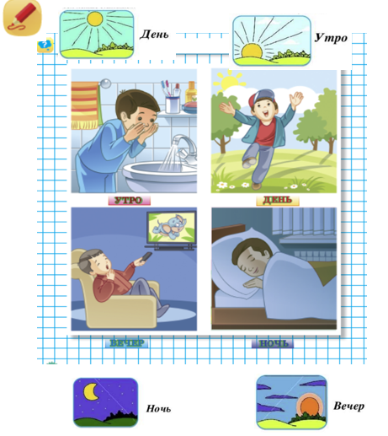
Рисунок 20 – Материал «Ориентировка во времени»

Уровень 2
Нарисуй часовую стрелку так, чтобы часы показывали один час. Нарисуй часовую стрелку так, чтобы часы показывали два часа.

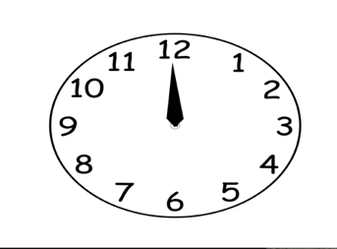

Рисунок 21 – Демонстрационный циферблат

Уровень 3
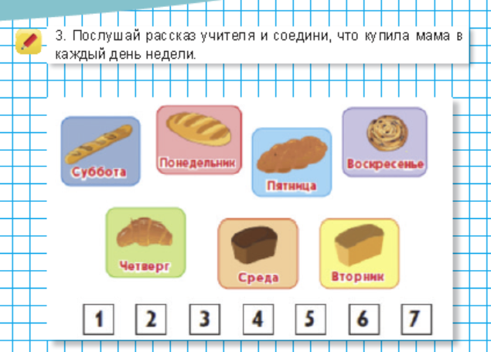
Рисунок 22 – Материал для выполнения задания

Анализ: Проанализируйте задания учебника 1 класса «Математика»и предшкольной подготовки «Основы математики». Определите сходство и различия содержательных линий в методике при изучении темы «Ориентировка в пространстве, ориентировка во времени» (рисунок 22).

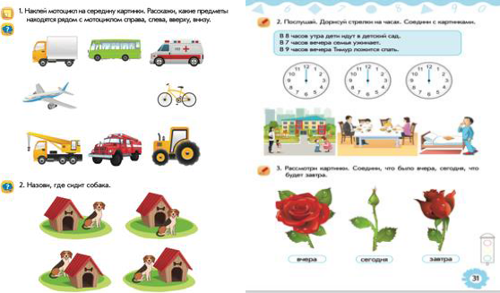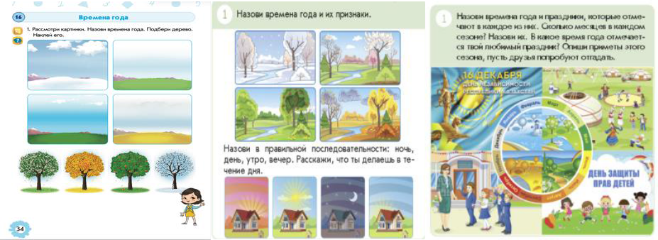
Рисунок 23 – Определить сходство и различия содержательных линий в методике при изучении темы «Ориентировка в пространстве, ориентировка во времени»

Оценка: На основе проведенных комплексных диагностик, определите уровень первоклассника по изучению темы «Ориентировка в пространстве, ориентировка во времени», и подберите задания из сборника упражнений.
Создание: Разработайте систему вопросов (или заданий) для ребенка и последовательность упражнений для начальной школы (преемственность и перспективность) по теме: «Ориентировка в пространстве, ориентировка во времени».
Упражнение 2. Реализация преемственности при изучении темы «Количество и счет»
Знание: Сравните программы двух уровней образования (предшкольная подготовка и 1 класс) при изучении темы «Количество и счет». Найдите различия и сходства содержательных линий
Понимание, применение: Рассмотрите упражнения и определите уровень сложности.
Уровень 1
Обведи предметы которых по одному
 | 
 |  | 
 |  | 

Рисунок 24 – Материал для выполнения задания
Уровень 2
Выполни задание, как показано в образце
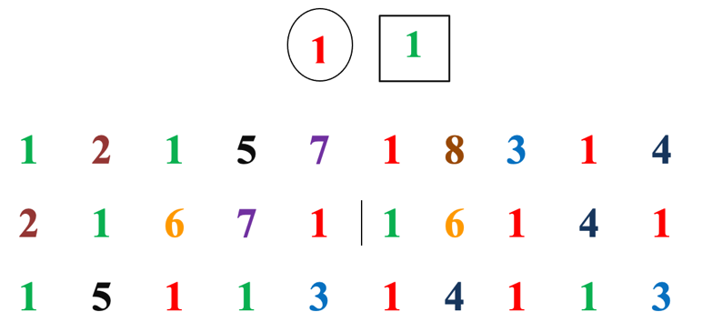

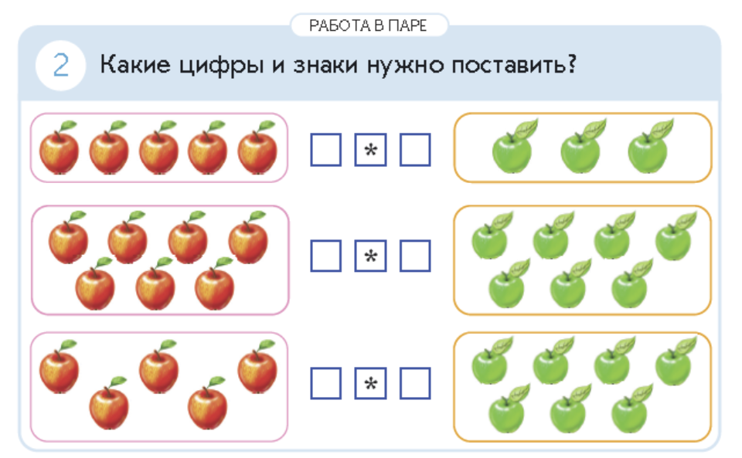

Рисунок 25 – Материал для сравнения
Уровень 3
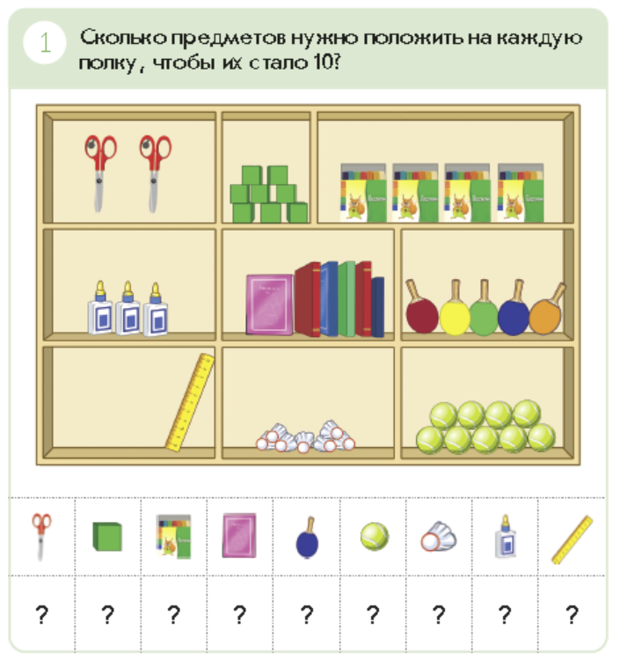
Рисунок 26 – Материал для выполнения задания
Анализ: Проанализируйте задания учебника 1 класса «Математика» и предшкольной подготовки «Основы математики». Определите сходство и различия содержательных линий в методике при изучении темы «Количество и счет».
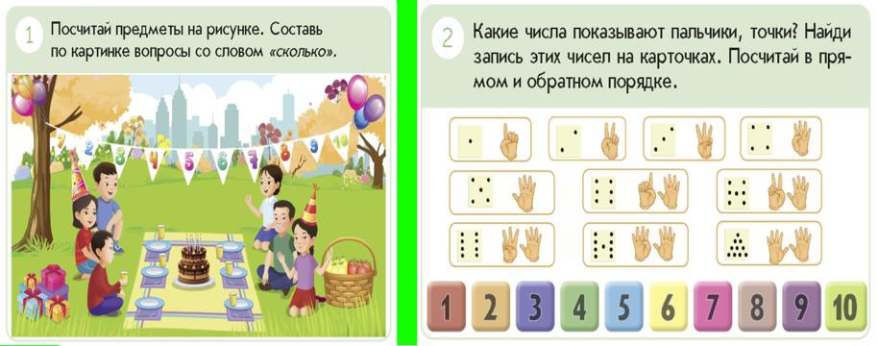

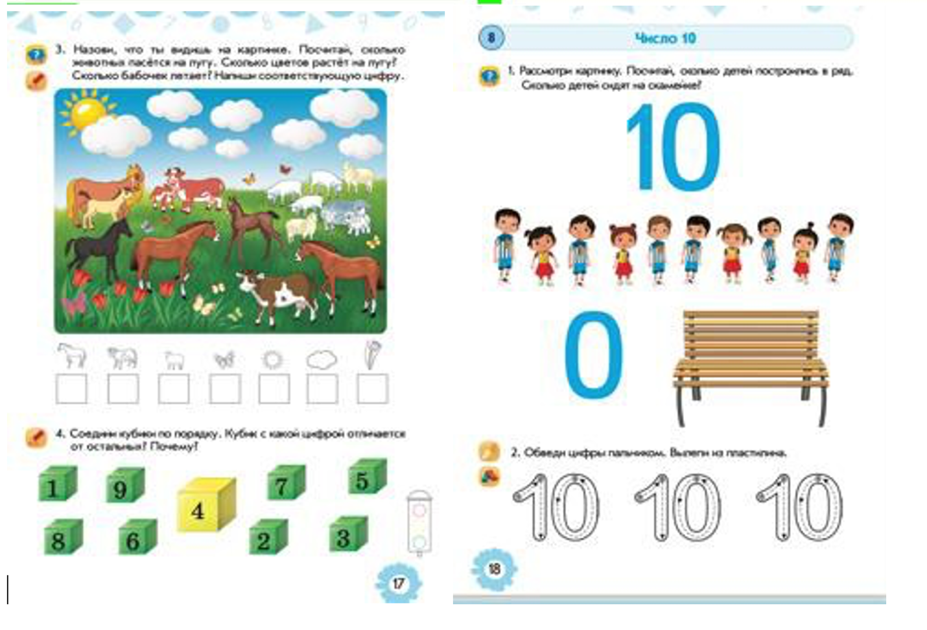
Рисунок 27 – Определить сходство и различия содержательных линий в методике при изучении темы «Количество и счет».

Оценка: На основе проведенных комплексных диагностик, определите уровень первоклассника к изучению темы «Количество и счет», «Части и целое» и подберите задания из сборника упражнений.
Создание: Спроектируйте задания математического содержания для старших дошкольников и младших школьников (учеников 1 класса) по теме «Количество и счет», «Части и целое». Ответ оформите в виде таблицы.

Упражнение 3. Реализация преемственности при изучении темы «Числа и величины»
Знание:Сравните программы двух уровней образования (предшкольная подготовка и 1 класс) при изучении темы «Операции над числами (сложение и вычитание)». Найдите различия и сходства содержательных линий;
Понимание, применение: Рассмотрите упражнения и определите уровень сложности.
Уровень1
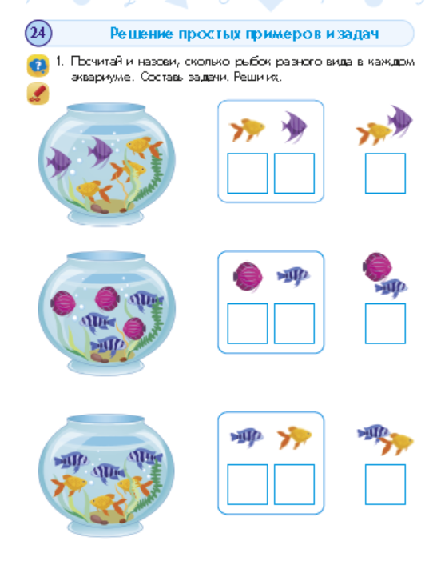
Рисунок 28 – Набор картинок для решения простых примеров и задач

Уровень 2
Посчитай фигуры и нарисуй ответы. Запиши, сколько стало/осталось.

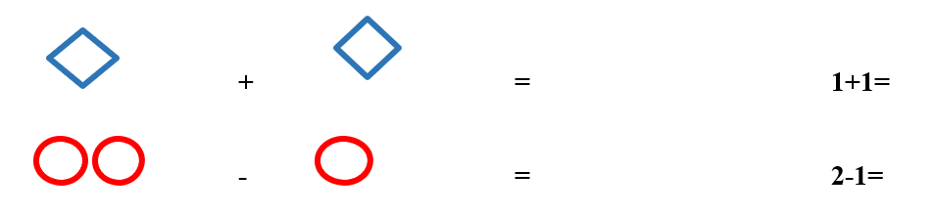
Рисунок 29 – Материал для выполнения задания

Уровень 3

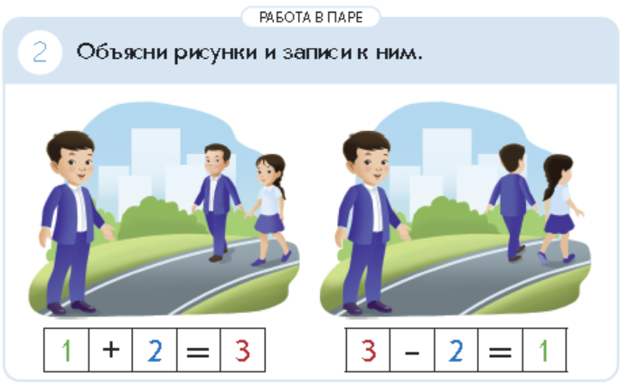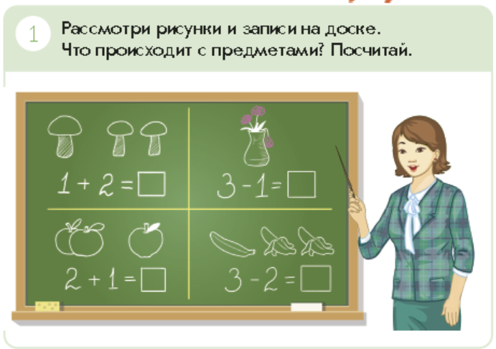

Рисунок 30 – Набор записи

Анализ: Проанализируйте задания учебника 1 класса "Математика" и предшкольной подготовки «Основы математики». Определите сходство и различия содержательных линий в методике при изучении темы «Операции над числами (сложение и вычитание)»
Оценка: На основе проведенных комплексных диагностик, определите уровень первоклассника по изучению темы «Операции над числами (сложение и вычитание)» и подберите задания из сборника упражнений.
Создание: Разработайте систему вопросов (или заданий) для ребенка и последовательность упражнений для начальной школы (преемственность и перспективность) по теме: «Операции над числами (сложение и вычитание)»

Упражнение 4. Реализация преемственности при изучении темы «Геометрические фигуры»
Знание: Сравните программы двух уровней образования (предшкольная подготовка и 1 класс) при изучении темы «Геометрические фигуры». Найдите различия и сходства содержательных линий;
Понимание, применение: Используйте представления детей о величинах из курса «Основы математики», рассмотрите упражнения и определите уровень сложности.
Уровень 1
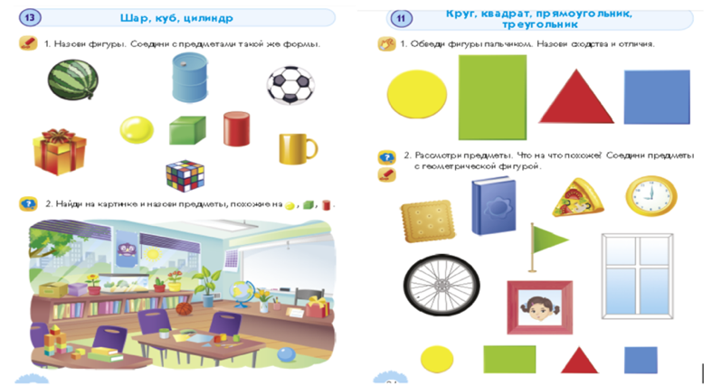
Рисунок 31 – Демонстрационный материал для выполнения задания
Уровень 2
Какие пространственные фигуры изображены на рисунке? Сколько их?
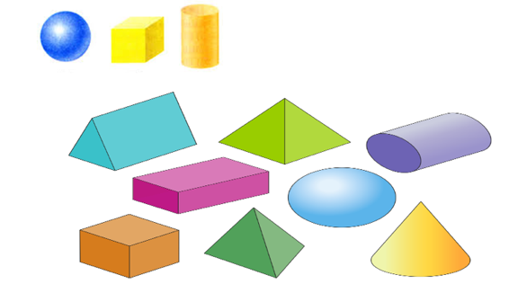
Рисунок 32 – Пространственные фигуры

Уровень3
Назови фигуры. Найди закономерность и продолжи ряд. Раскрась. Какие изменения ты заметил?

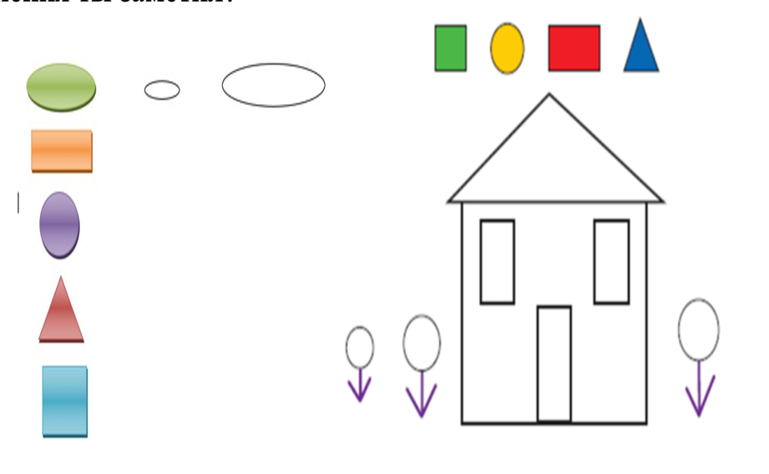

Рисунок 33 –Набор фигур

Какой фигуры не хватает?

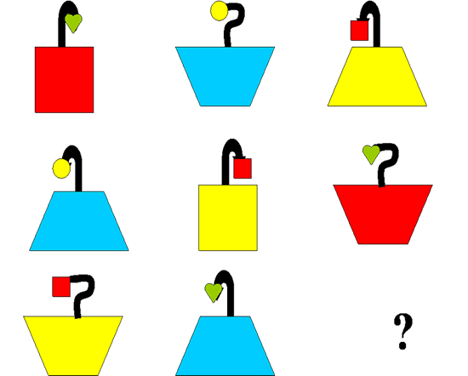

Рисунок 34 – Набор фигур для решения логической задачи

Анализ: Проанализируйте задания учебника 1 класса «Математика» и предшкольной подготовки «Основы математики». Определите сходство и различия содержательных линий в методике при изучении темы «Геометрические фигуры».
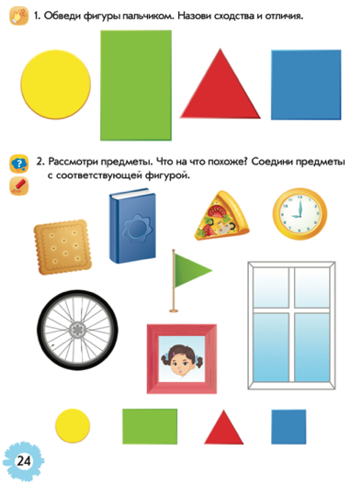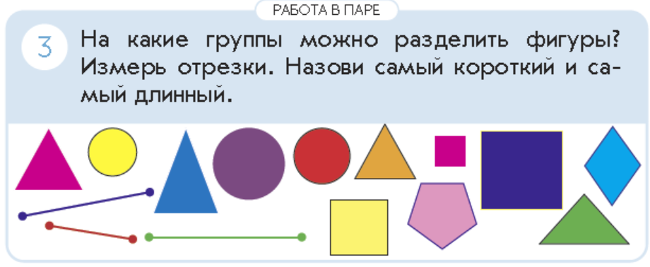

Рисунок 35 – Демонстрационный материал «Геометрические фигуры»

Оценка: На основе проведенных комплексных диагностик, определите уровень первоклассника к изучению темы «Геометрические фигуры», и подберите задания из сборника упражнений.
Создание: Охарактеризуйте методы организации познавательной деятельности дошкольников и методы обучения младших школьников, способствующие: приобщению детей к творческой работе; привитию интереса к творчеству, поиску; развитию навыков созидания, самореализации. Приведите примеры заданий математического содержания из раздела геометрические фигуры. Ответ оформите в виде таблицы(таблица 34):

Таблица 34 – Привести примеры заданий математического содержания из раздела геометрические фигуры

Возраст детей | Метод, его краткая характеристика | Пример задания математического содержания по реализации метода
Старший дошкольник | 1  2  3
Младший школьник | 1  2  3

Целесообразность рассмотрения таких групп упражнений объясняется тем, что они способствуют умению решать основные методические задачи первого класса с учетом предшкольной подготовки.
В данном сборнике упражнений мы рассмотрели преемственные связи в содержании обучения, в применении форм, средств и методов обучения. Это положительно влияет на функционирование системы непрерывного образования в общеобразовательной школе. Считаем, что использование таких заданий повышает готовность студента к реализации преемственности дошкольного и начального математического образования.
Учебно-методическое пособие для студентов «Методика реализации преемственности в математическом образовании» (предшкольная подготовка-начальные классы) является следующим составляющим звеном методической системы подготовки студентов к реализации преемственности дошкольного и начального математического образования. Структура учебно-методического пособия представлена на рисунке 36.
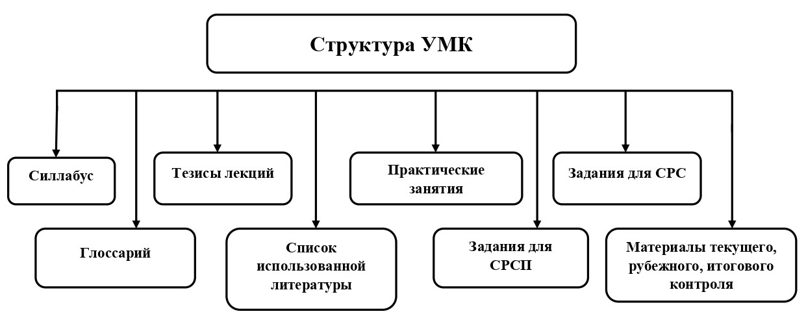

Рисунок 36 – Структура учебно-методического пособия

Разработанное нами учебно-методическое пособие предназначено для успешного формирования у будущего учителя методических знаний и умений, а также опыта творческой деятельности для реализации преемственности дошкольного и начального математического образования.
Проведение научно-методического семинара явилось продолжением формирующего эксперимента. Его цель – обобщение знаний на основе разработанной методической системы реализации преемственности дошкольного и начального математического образования. Этому способствовало подытоживание проведенного анализа анкет среди учителей начальных классов и педагогов дошкольных организации (параграф 3.1).
На кафедре дошкольного и начального образования Атырауского университета имени Х.Досмухамедова функционирует научная школа. Целью научной школы является значение преемственности дошкольного и начального обучения в контексте обновления содержания воспитания и обучения. Понимая важность нашего исследования, нами был проведен научно-методический семинар на тему: «Проблемы реализации преемственности дошкольного и начального образования». Были обсуждены наиболее значимые актуальные проблемы современного состояния преемственности дошкольного и начального образования и воспитания, проведена работа по анализу программ, учебников и учебно-методических пособии с педагогами дошкольных и начальных классов, по преемственности содержания учебников между двумя звеньями, а также работа в выявлении специфики форм, методов, приемов и средств реализации преемственности дошкольного и начального образования. Обсуждались вопросы преемственности в частно-методических вопросах, в том числе по математике. В результате, предложенная форма работы с педагогами для реализации преемственности между дошкольным и начальным образованием, позволила увидеть многие недочеты и слабые места в предшкольной подготовке, а также скорректировать ситуацию в начальной школе и учесть их в дальнейшей работе.
Проведенная нами форма диагностики подготовки педагогов к реализации преемственности дошкольного и начального образования среди педагогов школ и ДО была одной из попыток сохранить преемственную связь между уровнями образования.
Формирующий эксперимент показал следующие положительные результаты. Освоенный студентами элективной курс «Теория и методика обучения в 0 классе», применение в учебном процессе пособия «Методика реализации преемственности в математическом образовании (предшкольная подготовка-начальные классы)» и сборника упражнений для студентов «Преемственность дошкольного и начального математического образования» (предшкольная подготовка-начальные классы), проведенный научно-методический семинар для учителей и педагогов, участие студентов в научно-исследовательской работе, применение знаний о преемственности в процессе прохождения педагогических практик, позволили студентам получить глубокие знания о сущности математической преемственности, а также освоить основы ее реализации в начальном образовании. Студенты расширили знания о видах, формах, способах изучения и реализации математической преемственности в процессе обучения младших школьников, что является важной составляющей профессиональной компетентности будущего учителя.

3.3 Результаты опытно-экспериментальной работы по реализации преемственности дошкольного и начального математического образования
В данной главе нашей работы будут изложены результаты проведенных в ходе исследования экспериментальных работ.
Контрольный эксперимент был повторно проведен в группе студентов 3-го курса ОП «Педагог начального уровня образования» очной формы обучения. Была вторично использована методика диагностики учебной мотивации (А.А.Реан, В.А.Якунин, модификация Н.Ц.Бадмаева).
В ходе исследовательской работы результаты были обработаны по шести мотивам обучения. Результаты анализа представлены в таблице 35.

Таблица 35 – Распределение студентов по уровням мотивации студентов к достижению профессионального успеха

Виды мотивов | Группы
Виды мотивов | Контрольная группа,% (81ст.) | Экспериментальная группа,%(89ст.)
Подготовка к профессиональной деятельности | 12% | 22%
Стремление к будущему успеху | 15% | 15%
Творческое развитие | 11% | 15%
Учебно-познавательные мотивы | 21% | 26%
Мотивы повышения квалификации | 19% | 22%
Социальные мотивы | 22% | -
Всего | 100 % | 100 %
По полученным данным видно, что у студентов экспериментальной группы стремление к профессиональной деятельности возросло (22 %), учебно-познавательные мотивы стали заметно выше (26 %), а социальные мотивы отсутствуют.
Результат изучения мотивационно – целевого компонента содержательно-структурной модели готовности студентов к реализации преемственности дошкольного и начального математического образования представлен в таблице 36.

Таблица 36 – Результаты изучения мотивационно- целевого компонента

Уровни | Группы
Уровни | КГ(81) | ЭГ (89)
Высокий/творческий | 27% | 37 %
Средний/достаточный | 32% | 41 %
Низкий/порговый | 41% | 22%

По завершении элективного курса «Теория и методика обучения в 0 классе», мы провели письменные диагностические задания, аналогичные предыдущим, но несколько усложненные с целью определения уровня готовности студентов к реализации преемственности и проверки содержательно-информационной составляющей модели. Письменные оценочно-диагностические задания составлены авторами по уровням таксономии Блума и отражены в таблице 37. Подробнее в приложении З.

Таблица 37 – Письменные диагностические задания для определения уровня подготовки студентов (составлено авторами)
Уровни  ТБ | Содержание упражнения | Дескрипторы | кол-во  баллов
1 | 2 | 3 | 4
Знание/ вспоминание | Различить понятия «преемственность», «преемственная связь» в обучении | 1. Знает определение категорий: преемственность, преемственные связи, непрерывность.  2. Знает о сущности преемственности и ее роли в системе непрерывного образования.  3. Различает преемственность от непрерывности. | 1  1  1
Понимание | Определить особенности учебной программы и учебных пособий предшкольной подготовки. | 1. Знает типовую учебную программу предшкольной подготовки; анализирует учебные и учебно-методические пособия, входящие в состав УМК и определяет их роль и функций.  2. Выписывает основные математические понятия и представления программы «Основы математики».  3. Знает перспективность и преемственность в обучении математике младших школьников. | 1  1  1

Продолжение таблицы 37

Применение | Организовать процесс обучения, воспитания и развития детей на этапе предшкольного и начального математического образования | 1. Различает сходство и различие учебника Математика 1 класс и учебных пособий предшкольной подготовки.  2. Знает общие подходы к изучению материалов содержательно-методических линий математики начальной школы и предшкольной подготовки.  3. Учитывая требования к конспекту ОД проводит сравнительный анализ плана ОД по «основам математики» и математики начальной школы.  4 Применяет преемственные связи в изучении чисел в предшкольном классе и в начальной школе.  5. Составляет задания, способствующие усвоению нумерационных понятий (по концентрам), с целью введения их в «устный счет» в предшкольном классе и в начальной школе. | 2  2  1  1  1
Анализ | Анализировать упражнения и задания из учебных пособий предшкольной подготовки; | 1. Анализирует ситуацию с позиций теоретических положений. Составляет свои упражнения, преследующие те же цели для дошкольников.  2. Анализирует роль задач в обучении младших школьников и определяет возможности подготовки к решению задач в предшкольном классе.  3.Реализует преемственность при изучении линий множества, элементы множества между предшкольной подготовкой и начальной школой.  4. Использует жизненный опыт детей и преемственной связи с предшкольной подготовкой при знакомстве с величинами.  5. Подбирает из учебников задания на развитие коммуникативных навыков старших дошкольников младших школьников на уроках математики. | 1  1  1  1  1
Оценка | Оценивает разработанные методические рекомендации по реализации преемственности дошкольного и начального математического образования для родителей и учителей начальных классов. | 1. Оценивает систему заданий и вопросов для определения уровня подготовленности детей, применив программу предшкольной подготовки.  2. Проводит диагностику и оценивает уровень подготовки детей к школе.  3. Оценивает и подбирает задания по уровням готовности и проводит дифференцированную работу.  4. Оценивает и строит пути решения проблемы преемственности и адаптации в дошкольном и школьном математическом образовании. | 1  1  1  1

Продолжение таблицы 37

Создание | Моделировать и конструировать педагогический процесс в условиях предшкольного образования с учетом основных линий преемственности. | 1.Проектирует предложенные задания на группы (для старших дошкольников и учеников 1 класса), определяет общую учебную задачу, объединяющую все эти задания.  2.Разрабатывает свои варианты последовательности изучения программного содержания, составляет систему вопросов, комплексы заданий, фрагменты уроков(ОД).  3. Выбирает технологию организации образовательной деятельности детей дошкольного возраста и технологию обучения младших школьников.  4. Составляет перечень необходимого наглядного материала и перечень терминов из предшкольной подготовки.  5 Выбирает несколько заданий из пособий для предшкольной подготовки, находит преемственную связь.  6. Объединяет математические термины, изучаемые в курсе предшкольной подготовки и начальной школы, в группы по разделам программы, указывает страницы где используются.  7. Определяет причины нарушения преемственных связей дошкольного и начального математического образования и обосновывает пути решения проблемы.  5. Разрабатывает буклет для родителей, педагогов начальной школы. | 1  1

В результате выполнения итоговых контрольно-диагностических работ, было выявлено, что будущие учителя начальных классов дают определение понятиям «преемственность», «преемственная связь» в обучении; показывают высокую информированность о содержании и выполнении математических упражнений; показывают знание программ двух уровней образования.
Студенты контрольной группы выполняют задания на уровне целей «знание», «понимание». Некоторые из студентов этой группы знают последовательность выполнения заданий, но не могут применить в процессе обучения и совсем не понимают смысл операции «анализа» и «оценки». Студенты экспериментальной группы продемонстрировали выполнение заданий на уровне «создания». Результаты итоговых письменных заданий приведены в таблице в 38 и на рисунке 37.

Таблица 38 – Уровни готовности студентов к реализации преемственности на контрольном этапе

Уровни | Группы
Уровни | КГ % (81ст) | ЭГ % (89ст)
Высокий/творческий | 31 % | 72 %
Средний/достаточный | 40 % | 22 %
Низкий/порговый | 29% | 6 %

Сравнительные результаты на контрольном этапе (рисунок 37).

Рисунок 37 – Результаты диагностики готовности студентов к реализации преемственности на контрольном этапе эксперимента

По результатам итоговой диагностики наблюдается значительный рост показателей готовности студентов к реализации преемственности дошкольного и начального математического образования. Результаты свидетельствуют, что готовность студентов к реализации преемственности у студентов экспериментальной группы выше в два раза: в КГ - 31%, в ЭГ - 72%.
По окончании формирующего эксперимента мы провели повторное тестирование по методике Т. Элерса «Мотивация достижения успеха» для определении готовности студентов к реализации преемственности дошкольного и начального математического образования операционально-деятельностного компонента содержательно-структурной модели. Мы выявили уровень потребности будущих учителей начальных классов в изучении принципа преемственности и выполнении различных заданий для получения результата. Данные изучения мотивации к профессиональному успеху по методике Т. Элерса представлен в таблице 39 на диаграмме (рисунок 38).

Таблица 39 – Результаты измерения мотивации к профессиональному успеху

Показатели | Степень выраженности | Группы
Показатели | Степень выраженности | КГ %(81ст) | ЭГ %(89ст)
Мотивация достижения успеха | низкий уровень | 42 % | 8 %
Мотивация достижения успеха | средний уровень | 24 % | 21 %
Мотивация достижения успеха | умеренно высокий | 20 % | 37,8 %
Мотивация достижения успеха | очень высокий | 14 % | 33 %

Рисунок 38 – Распределение студентов по уровням мотивации к достижению успеха

На диаграмме видно, что уровень мотивации к достижению успеха в ЭГ выше, чем в КГ. Стремление участников экспериментальной группы к достижению успеха подтверждают показатели «умеренно высокий» и «очень высокий», которые заметно изменились с начального этапа эксперимента. Заметно преобладание потребности в успехе, в результатах деятельности. Будущие учителя начальных классов экспериментальной группы готовы к достижениям в профессиональной деятельности, готовы к целенаправленному анализу своей работы.
Для проверки рефлексивно-оценочного компонента содержательно-структурной модели готовности студентов к реализации преемственности дошкольного и начального математического образования, мы вновь провели диагностику уровня развития рефлексивности по методике А.В.Карпова. Анализ данных свидетельствует, что показатель уровня рефлексивности меняется в зависимости от этапа обучения. Так, если в начале эксперимента у 43% студентов КГ и 46% обучающихся ЭГ фиксировался низкий уровнь рефлексивности, средний уровнь - у 33% КГ и 31% ЭГ, высокий уровнь - у КГ 24%, у ЭГ -23% испытуемых, то на формирующем этапе данные свидетельствуют о тенденции увеличения уровня готовности студентов. В ЭГ высокого уровня добились – 57% и наблюдается заметное уменьшение низкого уровня - 17%. Это свидетельствует о том, что студенты способны адекватно оценивать свои силы и возможности; отвечать за свои действия; понимать, что привело к полученным результатам; совершая действия, руководствуются заранее продуманным планом; анализируют свои и чужие действия.
Анализ ответов КГ студентов показывает, что не наблюдается заметной разницы с первонпчпльным уровнем.
Студенты КГ испытуемых могут анализировать свои поступки, но не могут анализировать чужие действия, предвидеть их результаты.
Данные о выявленных показателях рефлексивного уровня студентов показаны в таблице 40.

Таблица 40 – Результаты диагностики рефлексивного уровня студентов

Группы | Высокий/творческий | Средний/достаточный | Низкий/порговый
Контрольная группа (81 студентов) | 26% | 34% | 40 %
Экспериментальная группа (89 студентов) | 57% | 26 % | 17 %

Из таблицы 40 видно, что низкий уровень испытуемых экспериментальной группы снизился, а высокий уровень повысился. Следовательно, несмотря на то, что средний уровень студентов почти одинаков, испытуемые экспериментальной группы могут рефлексивно анализировать свои действия, обобщать работу, прогнозировать свои перспективные действия, исправлять ошибки, анализировать и направлять других.
Показатели сформированности у студентов готовности к реализации преемственности дошкольного и начального математического образования в конце экспериментальной работы выросли.
Приведенные ниже данные таблицы 41, свидетельствуют о наличии существенных различий во всех показателях, характеризующих уровень готовности студентов к реализации преемственности дошкольного и начального математического образования, испытуемых в обеих группах.

Таблица 41 – Итоговые результаты диагностики уровней сформированности компонентов экспериментальной и контрольной групп на контрольном этапе опытно-экспериментальной работы (в %)

Компоненты | Контрольная группа (81) |  |  | Экспериментальная группа (89)
Компоненты | Уровни
Компоненты | Высокий/  творческий | Средний/  достаточный | Низкий/  порговый | Высокий/  творческий | Средний/  достаточный | Низкий/  порговый
Мотивационно-целевой | 27% | 32% | 41% | 37% | 41% | 22%
Содержательно-информационный | 31% | 40% | 29% | 72% | 22% | 6%
Операционно-деятельностный | 34% | 24% | 42% | 70,8 % | 21,3% | 7,9 %
Оценочно-рефлексивный | 26% | 34% | 40% | 57% | 26% | 17%

Как видно из таблицы 41, результаты в контрольной группе студентов, где не проводилась необходимая работа по подготовке к реализации преемственности дошкольного и начального математического образования, практически не изменились с начала эксперимента. Уровень результатов экспериментальной группы значительно выше. Это подтверждает положительное влияние реализации разработанной нами методической системы, направленной на подготовку студентов к реализации преемственности дошкольного и начального математического образования.
Итоговые результаты констатирующего и контрольного этапа диагностики экспериментальной группы приведены в таблице 42.

Таблица 42 – Итоговые результаты диагностики сформированности компонентов экспериментальной группы на констатирующем и контрольном этапе эксперимента (в %)

Компоненты | Результаты экспериментальной группы
Компоненты | констатирующий этап |  |  | контрольный этап
Компоненты | Уровни
Компоненты | Высокий/  Творчес  кий | Средний/  достаточ  ный | Низкий/  порго  вый | Высокий/  творчес  кий | Средний/  достаточ  ный | Низкий/  порго  вый
Мотивационно-целевой | 16% | 37% | 47 % | 37% | 41% | 22%
Содержательно-информационный | 10% | 13% | 77% | 72% | 22% | 6%
Операционно-деятельностный | 13 % | 28 % | 59 % | 70,8 % | 21,3 % | 7,9 %
Оценочно-рефлексивный | 23% | 31% | 46% | 57% | 26% | 17%
Сравнительные результаты на констатирующем и контрольном этапе эксперимента выглядит следующим образом (рисунок 39).

Рисунок 39 – Сравнительные результаты диагностики на констатирующем и контрольном этапе эксперимента

Как видно из приведенных данных, уровень знаний студентов ЭГ на контрольном этапе эксперимента значительно возрос. У студентов ЭГ уровень сформированности готовности к реализации преемственности дошкольного и начального математического образования прогрессировал с порогового уровня на творческий уровень, когда в КГ он остался на уровне обязательного (таблица 44).

Таблица 43 – Статистический анализ результатов развития ЭГ в динамике эксперимента

Компоненты | Результаты экспериментальной группы
 | начало эксперимента | конец эксперимента
Мотивационно-целевой | 53 % | 78%
Содержательно-информационный | 23 % | 94%
Операционно-деятельностный | 41 % | 92,1 %
Оценочно-рефлексивный | 54 % | 83%

В таблице 44 приведен сопоставительный анализ данны контрольной и экспериментальных групп на начало и конец эксперимента по всем четырем компонентам.
Таблица 44 – Статистический анализ на констатирующем и контрольном этапе эксперимента

Компоненты | Уровни | констатирующий этап  (до эксперимента) |  |  |  | контрольный этап  (после эксперимента)
Компоненты | Уровни | Контрольная  группа (81) |  | Экспериментальная группа (89) |  | Контрольная  группа (81) |  | Экспериментальная группа (89)
Компоненты | Уровни | количество | % | количество | % | количество | % | количество | %
1 | 2 | 3 | 4 | 5 | 6 | 7 | 8 | 9 | 10
Мотивационно-целевой | Высокий | 20 | 25% | 14 | 16% | 22 | 27% | 33 | 37%
Мотивационно-целевой | Средний | 26 | 32% | 33 | 37% | 26 | 32 % | 36 | 41 %
Мотивационно-целевой | Низкий | 35 | 43% | 42 | 47% | 33 | 41 % | 20 | 22 %
Содержательно-информационный | Высокий | 7 | 9% | 9 | 10% | 25 | 31 % | 64 | 72 %
Содержательно-информационный | Средний | 11 | 13% | 12 | 13% | 32 | 40 % | 20 | 22 %
Содержательно-информационный | Низкий | 63 | 78% | 68 | 77% | 24 | 29% | 5 | 6 %
Всего:
Операционно-деятельностный | Высокий | 7 | 9% | 12 | 13% | 27 | 34% | 63 | 70,8
Операционно-деятельностный | Средний | 25 | 31% | 25 | 28% | 20 | 24% | 19 | 21,3
Операционно-деятельностный | Низкий | 49 | 60% | 52 | 59% | 34 | 42% | 7 | 7,9
Оценочно-рефлексивный | Высокий | 39 | 48,1 | 41 | 46% | 21 | 26% | 51 | 57%
Оценочно-рефлексивный | Средний | 23 | 28,4 | 28 | 31% | 28 | 34% | 23 | 26%
Оценочно-рефлексивный | Низкий | 19 | 23,5 | 20 | 23% | 32 | 40% | 15 | 17%

На завершающем этапе мы проверили сформулированную нами гипотезу о продуктивности разработанных нами компонентов и модели формирования готовности студентов к реализации преемственности дошкольного и начального математического образования до и после эксперимента.
Начальная гипотеза – студенты будут готовы к реализации преемственности дошкольного и начального математического образования.
Альтернативная гипотеза – студенты не будут готовы к реализации преемственности дошкольного и начального математического образования.
В таблицах 45, 46 обобщен количественный и качественный анализ уровня сформированности готовности студентов к реализации преемственности дошкольного и начального математического образования до и после эксперимента обучающихся экспериментальной группы до и после эксперимента.
– критерий вычитываем по следующей формуле .

Таблица 45 – Количественный и качественный анализ экспериментальной группы уровня готовности студентов к реализации преемственности дошкольного и начального математического образования на констатирующем и контрольном этапе эксперимента

Компоненты | Уровни | констатирующий |  | контрольный эксперимент
Компоненты | Уровни | Экспериментальная группа (89) |  | Экспериментальная группа (89)
Компоненты | Уровни | количество | % | количество | %
Мотивационно-целевой | Высокий | 14 | 16 | 33 | 37 | 441 | 53 | 8,32075 | 17,58385
Мотивационно-целевой | Средний | 33 | 37 | 36 | 41 | 16 | 78 | 0,20513 | 17,58385
Мотивационно-целевой | Низкий | 42 | 47 | 20 | 22 | 625 | 69 | 9,05797 | 17,58385
Содержательно-информационный | Высокий | 9 | 10 | 64 | 72 | 3844 | 82 | 46,878 | 109,9273
Содержательно-информационный | Средний | 12 | 13 | 20 | 22 | 81 | 35 | 2,31429 | 109,9273
Содержательно-информационный | Низкий | 68 | 77 | 5 | 6 | 5041 | 83 | 60,7349 | 109,9273
Операционно-деятельностный | Высокий | 12 | 13 | 63 | 70,8 | 3340,84 | 83,8 | 39,8668 | 79,80891
Операционно-деятельностный | Средний | 25 | 28 | 19 | 21,3 | 44,89 | 49,3 | 0,91055 | 79,80891
Операционно-деятельностный | Низкий | 52 | 59 | 7 | 7,9 | 2611,21 | 66,9 | 39,0315 | 79,80891
Оценочно-рефлексивный | Высокий | 41 | 46 | 51 | 57 | 506,25 | 114,5 | 4,4214 | 13,94068
Оценочно-рефлексивный | Средний | 28 | 31 | 23 | 26 | 39,69 | 55,7 | 0,71257 | 13,94068
Оценочно-рефлексивный | Низкий | 20 | 23 | 15 | 17 | 262,44 | 29,8 | 8,80671 | 13,94068
Всего:

Таблица 46 – Результаты критерия экспериментальной группы

Компоненты |  | q = 0,05
Мотивационно-целевой | 17,58385 |  | 17,58385>5,99
Содержательно-информационный | 109,9273 |  | 109,9273>5,99
Операционно-деятельностный | 79,80891 |  | 79,80891>5,99
Оценочно-рефлексивный | 13,94068 |  | 13,94068>5,99

Сравнивая полученные показатели с табличным значением для критерия , который равен 5,99, то есть 17,58385>5,99, содержательно-информационного 109,9273>5,99, операционно-деятельностного 79,80891>5,99 и оценочно-рефлексивного 13,94068>5,99, то гипотеза отклоняется. И принимается гипотеза , то есть студенты готовы к реализации преемственности между дошкольным и начальным математическим образованием.
Полученные экспериментальные данные подтверждают достоверность наших выводов.
Таким образом, результаты экспериментального исследования показывают эффективность разработанной методики подготовки студентов к реализации преемственности дошкольного и начального математического образования.
Полученные результаты подтверждают выдвинутую нами гипотезу и обоснованность вынесенных на защиту положении.

ЗАКЛЮЧЕНИЕ

Выполненное диссертационное исследование посвящено одной из актуальных проблем – подготовке студентов к реализации преемственности дошкольного и начального математического образования при построении образовательного процесса в ВУЗе.
Проведенное исследование направлено на поиск путей эффективного решения проблемы, связанной с теоретическим обоснованием и разработкой структурно-содержательной модели подготовки студентов к реализации преемственности дошкольного и начального математического образования.
В ходе исследования были решены все поставленные задачи, получены теоретические и экспериментальные данные, подтверждающие справедливость выдвинутой гипотезы.
Опираясь на результаты, полученные в ходе исследовательской работы, можно сделать следующие выводы:
1. Определены теоретико-методологические основы подготовки студентов к реализации преемственности дошкольного и начального математического образования. В качестве теоретико-методологических оснований проблемы исследования выступает совокупность методологических подходов системный, деятельностный, компетентностный и интегративный подходы и связанные с ними принципы преемственности, системности, доступности, интеграции, гуманизации, рефлексивности.
2. Дана содержательная характеристика сущности и структуры понятий «подготовка студентов к реализации преемственности математического образования» и «готовность к реализации преемственности дошкольного и начального математического образования». Проведен анализ научных работ по проблеме подготовки студентов к применению психолого-педагогических, методико-математических знаний и умений в реализации преемственности дошкольного и начального образования. Нами дано определение понятия подготовка, как процесс совершенствования знаний, умений студентов, полученных на психолого-педагогических и методических дисциплинах, в учебной, научно-исследовательской деятельности, при прохождении практики, по применению теоретической и практической профессиональной готовности к релизации премственности.
3. Для эффективного решения исследуемой проблемы разработана структурно-содержательная модель подготовки студентов к реализации преемственности дошкольного и начального математического образования, с взаимосвязанными компонентами (мотивационно-целевой, содержательно-информационный, операционно-деятельностный, оценочно-рефлексивный), являющиеся критерием готовности студента к обеспечению преемственности. Отличительными признаками разработанной модели является ее доступность и гибкость в профессиональной подготовке будущих педагогов начального уровня образования.
4. Педагогическая диагностика позволила выявить степень подготовки студентов к реализации преемственности дошкольного и начального математического образования, собрать объективную информацию о возможности их дальнейшего развития через методическую систему подготовки студентов к реализации преемственности дошкольного и начального математического образования.
Поставленные задачи были реализованы в процессе изучения содержания дисциплин педагогического цикла, дисциплины «Методика обучения математике» («Методика преподавания обновленного содердания дисциплины «Математика») и учебного пособия для студентов «Практические работы по методике обучения математике младших школьников»; элективного курса «Теория и методика обучения в 0 классе (букварь, окружающий мир, математическая грамотность, музыкальная грамотность)» и учебно-методического пособия «Методика реализации преемственности в математическом образовании (предшкольная подготовка - начальные классы)», и сборника упражнений для студентов «Преемственность дошкольного и начального математического образования» (предшкольная подготовка -начальные классы).
На основе специальных упражнений (внедрены в образовательный процесс ВУЗа), была усилена подготовка бакалавров - будущих педагогов к осуществлению преемственности между дошкольной и начальной ступенями математического образования. Кроме этого, применение упражнений способствовало совершенствованию важных профессиональных качеств: педагогической эрудиции, целеполагания, интуиции, импровизации, наблюдательности, предвидения и рефлексии.
Полученные результаты исследования подтверждают выдвинутую гипотезу и позволяют сделать вывод, что в процессе профессиональной подготовки в ВУЗе необходимо сформировать готовность студентов с применением модели и методической системы к осуществлению преемственности дошкольного и начального математического образования.
По результатам проведенного исследования нами были сформулированы следующие рекомендации:
1) Для студентов выпускных курсов включить в программу практики модуль «Первые дни ребенка в школе», как составную часть системы непрерывной подготовки студентов к профессиональной деятельности;
2) Предложить восстановить подготовительный период в первом классе, что дает возможность учителям осуществить диагностику обучающихся и провести качественную подготовку к введению основного материала 1 класса, на основе принципа преемственности;
3) Приобщить студентов к НИР в области решения проблем преемственности дошкольного и начального школьного математического образования;
4) Применять на занятиях со студентами интегрированные, творческие методико-математические упражнения, способствующие совершенствованию подготовки к реализации преемственности дошкольного и начального математического образования.
Анализ результатов эмпирического лонгитюдного исследования убедительно свидетельствует об эффективности сконструированной модели формирования готовности к реализации преемственности дошкольного и начального математического образования и целесообразности ее внедрения в учебный процесс педагогического ВУЗа.
Работа имеет перспективы исследования: совершенствование содержания упражнений предложенных типов в связи с постоянными изменениями программ предшкольной подготовки и начальной школы. Создание пособия для курса «Теория и методика обучения в 0 классе (букварь, окружающий мир, математическая грамотность, музыкальная грамотность)», охватывающее все области предшкольной подготовки.

СПИСОК ИСПОЛЬЗОВАННЫХ ИСТОЧНИКОВ

- Закон Республики Казахстан от 27 июля 2007 г., №319-III «Об образовании» (с изменениями и дополнениями по состоянию на 12.01.2023 г.).
- Национальный проект «Качественное образование» «Образованная нация», утверждённый постановлением Правительства Республики Казахстан от 12 октября 2021 года, №726.
- Указ Президента Республики Казахстан от 15 февраля 2018 года № 636 Об утверждении Национального плана развития Республики Казахстан до 2025 года.
- Учебная программа по Математике 1-4 класс Приказ Министра образования и науки Республики Казахстан от 10 мая 2018 года № 199. Зарегистрирован в Министерстве юстиции Республики Казахстан 5 июня 2018 года № 16989 О внесении изменений и дополнения в приказ Министра образования и науки Республики Казахстан от 3 апреля 2013 года № 115 «Об утверждении типовых учебных программ по общеобразовательным предметам, курсам по выбору и факультативам для общеобразовательных организаций»
- Постановление Правительства Республики Казахстан от 8 июля 2021 года, №471 «Об утверждении Концепции обучения в течении всей жизни (непрерывное образование)».
- Государственный общеобязательный стандарт дошкольного воспитания и обучения, начального, основного среднего и общего среднего, технического и профессионального, послесреднего образования Приказ Министра просвещения Республики Казахтстан от 3 августа 2022 года №348. Зарегистрирован в Министерстве юстиции Республики Казахстан 5 августа 2022 года № 29031
- Государственный общеобязательный стандарт среднего образования (начального, основного среднего, общего среднего образования), утвержденный постановлением Правительства РК от 23 августа 2012 года №1080 (ГОСО РК 1.4.002-2012).
- Гегель Г.В. Наука логики // Собр. соч.: В 13 т. - М., 1937. - Т. 5. – 101 с.
- Баллер Э.А. Преемственность в развитии культуры. – М., 2009. – 294 с.
- Мукашев З.А. Преемственность как момент всеобщей связей и развития: (на материале истории философии): автореф. ... филол. наук: 09.00.01. - М., 1987. – 39 с.
- Зеленков А.И. Философско-методологический анализ проблемы преемственности в научном познании: автореф. … док. филос. наук. - Минск, 1986. – 40 с.
- Исаенко Г.Н. Роль исторической преемственности в развитии науки. –М.: Знание, 1969. – 24 с.
- Батурин Б.С. Проблема преемственности в дидактико- материалистическом учении о развитии: автореф. ... канд. филос. наук. – Алма- Ата, 1981. – 19 с.
- Кустов Ю.А. Единство и преемственность педагогических действий в средней школе. – Самара, 2013. – 174 с.
- Годник С.М. Процесс преемственности высшей и средней школы. – Воронеж, 2015. – 166 с.
- Таубаева Ш.Т. Педагогиканың философиясы және әдіснамасы: оқулық. – Алматы: Қазақ университеті, 2016. - 360 б.
- Мұханбетжанова Ә., Мұханбетжанова А. Кіріктірілген білім беру: теория және тәжірибе. – 3 - ші бас. – Атырау, 2018. - 265 б.
- Рубинштейн С.Л. Основы общей психологии. – СПб.: Питер, 2002. – 720 с.
- Леонтьев А.Н. Деятельность. Сознание. Личность. – М.: Политиздат, 2004. – 352 с.
- Божович Л.И. Личность и ее формирование в детском возрасте: Психологические исследования. – М.: Просвещение, 1968. – 464 с.
- Ананьев Б.Г. Преемственность в обучении. – М.: АРКТИ, 2016. – 125 с.
- Асмолова А.Г., Бурменская Г.В., Володарская И.А. и др. Как проектировать универсальные учебные действия в начальной школе: от действия к мысли: пособие для учителя / под ред. А.Г. Асмолова. – М.: Просвещение, 2008. –151 с.
- Выготский Л.С. Психологическая психология / под.ред. В.В. Давыдова. – М.: Педагогика, 2011. – 480 с.
- Слободчиков В.И. Психологические основы личностно- ориентированного образования // Лучшие страницы педагогической прессы. – 2001. – №4. – С. 63-72.
- Эльконин Д.Б. Детская психология. – М.: Издательский центр «Академия», 2011. – 384 с.
- Нурадин Г.Б. Өркениет: дәстүр және сабақтастық: филос. ғыл. канд. ... дис. – Алматы, 2006. – 120 б.
- Жарықбаев Қ.Б. және т.б. Психологиялық энциклопедиялық сөздік. –Алматы: Қазақ энциклопедиясы, 2011. – 152 б.
- Намазбаева Ж.И. Психология. – Алматы, 2005. – 288 с.
- Джакупов С.М. Общая психология: введение: учеб.пособие. – Алматы: Каз. нац. ун-т им. аль-Фараби; Қазақ университеті, 2014. – 162 с.
- Оспанбаева М.П. Научные основы диагностики психологической готовности к школе. – Алматы, 2002. – 80 с.
- Коменский Я.А. Детская психология. - М.: Просвещение, 2011. – 138 с.
- Дистерверг А. Избранные педагогические сочинения. – М.: Учпедгиз, 1956. – 371 с.
- Ушинский К.Д. Избранные педагогические сочинения // В 2 т. – М.: Педагогика, 2012. – 197 с.
- Усова А.Ф. О статусе принципов дидактики. Принципы обучения в современной педагогической теории и практике / ред. кол.: A.B. Усова; отв. ред. А.Н. Звягин. – Челябинск: Челяб. гос. пед. ин-т, 1985. – С. 12-24.
- Анисимова Л.П. Организационно-педагогические условия преемственности в подготовке детей к обучению в школе: дис. ... канд. пед. наук. – Самара, 1997. – 173 с.
- Венгер А.Л. Психологическое консультирование и диагностика // В 2 ч. – М.: Генезис, 2001. – 196 с.
- Запорожец A.B. Воспитание дошкольника. – К.: Либедь, 2008. - 356 с.
- Люблинская A.A. Детская психология. – М.: Просвещениея, 2011. – 409 с.
- Парамонова Л.А., Протасова Е.Ю. Дошкольное и начальное образование за рубежом: История и современность: учеб. пособие для студентов высш. пед. учеб. Заведений. – М.: Академия, 2001. – 240 с.
- Землянская Е.Н. Теория и методика воспитания младших школьников: учебник и практикум для среднего профессионального образования. – М.: Издательство Юрайт, 2022. – 507 с.
- Орешкина А.К. Методологические основы преемственности образовательного процесса в системе непрерывного образования: автореф. ... док. пед. наук: 13.00.01. – М., 2009. – 188 с.
- Солякова Т.Н. Преемственность между дошкольным и начальным образованием как фактор адаптации младших школьников: автореф. ... канд. пед. наук: 13.00.01. - Великий Новгород, 2007. – 114 с.
- Есаулова М.Б. Преемственность в профессиональном педагогическом образовании: современная интерпретация и научно-практическое обеспечение: автореф. ... док. пед. наук: 13.00.08. – СПб., 2005. – 132 с.
- Жиенбаева С.Н. Мектепалды балаларының еңбек іс-әрекеті тәжірибесін қалыптастырудың теориясы мен әдістемесі. – Алматы: Мерей баспасы, 2015. –363 б.
- Иванова Е.А. Преемственность использования средств этнопедагогики в системе «детский сад - начальная школа»: автореф. ... канд. пед. наук. - Смоленск, 2006. – 169 с.
- Манкеш А.Е. Преемственность дошкольного и начального образования: учебно- методическое пособие. – Алматы: Альманах, 2018. – 158 с.
- Гайсин И.Т. Преемственность системы непрерывного экологического обра- зования: автореф. ... док. пед. наук: 13.00.01. - Казань, 2000. – 124 с.
- Джамбаева Л.Р. Преемственность в экологическом образовании старших дошкольников и младших школьников (на материале Карачаево-Черкесской республики): автореф. ... канд. пед. наук: 13.00.01. – Карачаевск, 2005. – 178 с.
- Саламатов А.А. Реализация принципа преемственности как фактор повышения качества экологического образования учащихся общеобразовательного учреждения: автореф. ... канд. пед. наук: 13.00.01. - Челябинск, 2003. – 126 с.
- Жиленкова Ю.С. Преемственность математической подготовки студентов экологических специальности: автореф. ... канд. пед. наук: 13.00.02. – Пенза: Саранск, 2007. – 196 с.
- Зайцева Л.М. Преемственность в экологическом воспитании старших дошкольников и младших дошкольников: автореф. ... канд. пед. наук: 13.00.01. - Смоленск, 2001. – 122 с.
- Зотова Н.С. Преемственность в формировании экологической культуры воспитанников и учащихся образовательного учреждения «начальная школа - детский сад»: автореф. ... канд. пед. наук: 13.00.01. - Тамбов, 2007. – 129 с.
- Елюбаева Ж.Е. Преемственность в формировании учебной активности студентов в условиях непрерывного профессионального образования. - Усть- Каменогорск, 2006. – 177 с.
- Камилова Ш.Д. Преемственность в формировании пространственных представлений у учащихся I-VI классов в процессе обучения математике: автореф. ... канд. пед. наук: 13.00.02. - Махачкала, 2006. – 139 с.
- Тугулиева Г.В. Дидактические условия преемственности в развитии мышления старших дошкольников и младших школьников: автореф. ... канд. пед. наук: 13.00.01. - М.: РГБ, 2004. – 178 с.
- Пайсон Т.П. Реализация преемственности в организации учебной деятельности первокурсников математических специальностей вузов: при обучении обще-математическим дисциплинам: автореф. ... канд. пед. наук: 13.00.02. - Красноярск, 2010. – 113 с.
- Дирксен Л.Г. Обоснование преемственности в развитии творческих способностей детей разновозрастного уровня, журнале «Поиск» // Высшая школа Казахстана. - 2004. - №2. – С. 117-119.
- Кишибаева Д.Ж. Бастауыш сынып оқушыларының шығармашылық іс әрекетін пәнаралық байланыс негізінде қалыптастыру: пед. ғыл. канд. ... дис. - 2009. – 134 б.
- Погодаев С.М. Преемственность развития художественно-творческих способностей учащихся средствами социально-культурной деятельности: автореф. ... канд. пед. наук: 13.00.05. - Барнаул, 2010. – 142 с.
- Ковалева А.С. Преемственность воспитания межличностной толерантности в системе «дошкольное образовательное учреждение - начальная школа»: автореф. ... канд. пед. наук: 13.00.01. - Барнаул, 2009. – 135 с.
- Дарменова Р.А. Пәнаралық байланыс негізінде студенттердің эстетикалық талғамын дамытудың педагогикалық шарттары: пед. ғыл. канд. ... дис. - Алматы, 2007. – 170 б.
- Муханбетжанова А.М. Теоретические основы формирования научной картины мира у учащихся через интеграцию начального образования: дис. ... док. пед.наук: 13.00.01. - Алматы, 2001. – 141 с.
- Байназарова Т.Б. Бастауыш сынып оқушыларына пәнаралық кіріктіру арқылы эстетикалық тәрбие беру («Бейнелеу өнерi» мен «Дүниетану» материалдары негiзiнде): пед. ғыл. канд. ... автореф.: 13.00.01. - Алматы, 2009. – 183 с.
- Убниязова Ш. Оқыту үдерісінде интеграция негізіндегі студенттердің толеранттылығын қалыптастыру: филос. док. (PhD) ... дис. - Алматы, 2013. – 170 б.
- Шолпанқулова Г.К. Қазақстанның педагогикалық ғылымында пәнаралық байланыстың дамуының тарихи-ғылыми негіздері. - Алматы, 2007. – 123 б.
- Куралбаева А.А. Роль межпредметной интеграции в формировании мирровозрения младших школьников // Инновационные процессы в гуманитарных и общественных науках: сборник научных трудов по материалам Международной научно-практической конференции. - Белгород: ООО Агенсмтво перспективных научных исследований (АПНИ), 2021. – С. 79-83.
- Тулешова У.Б. Преемственность школы и вуза в формировании познавательных интересов школьников: дис. ... канд. пед. наук. - Алматы, 2004. – 131 с.
- Нуриева С.Н. Преемственность многопрофильной математической подготовки студентов в системе «школа - технологический университет»: автореф. ... канд. пед. наук: 13.00.08. - Казань, 2005. – 158 с.
- Мазаева Л.H. Преемственность довузовской и вузовской подготовки как фактор формирования мотивов профессиональной подготовки педагогической деятельности: дис. ... канд. пед. наук. - Ярославль, 1997. – 138 с.
- Kinzhibayeva F. К вопросу о готовности будущего педагога к обеспечению преемственности дошкольного и начального школьного образования // Wissenschaftliche Ergebnisse und Errungenschaften: 2020: der Sammlung wissenschaftlicher Arbeiten «ΛΌГOΣ» zu den Materialien der internationalen wissenschaftlich-praktischen Konferenz. – München: Deutschland; Europäische Wissenschaftsplattform, 2020.
- Белошистая А.В. Обучение математике в ДОО: методическое пособие. - М.: Айрис-пресс, 2015. – 320 с.
- Туркина В.М. Установление преемственных связей в преподавании математики в условиях развивающего обучения: автореф. ... док. пед. наук. - СПб.: Изд-во РПГУ, 2003. – 39 с.
- Абылкасымова А.Е., Пустовалова Н.И., Кучер Т.П. Преемственность обучения математике в детском саду: учебное пособие. - Петропавловск, 2006. – 122 с.
- Пустовалова Н.И. Методика преподавания математических представлений у старших дошкольников и первоклассников на основе на основе преемственной связи в условиях перехода на 12-летнее обучение: дис. ... канд. пед. наук. - Алматы Сев.- Казахст.гос.ун-т, 2004. – 167 с.
- Герасимова Р.Е. Педагогические условия обеспечения единой системы дошкольного и начального образования: на примере обучения математике: дис. ... канд. пед. наук: 13.00.01. - М.: РГБ, 2003. – 177 с.
- Должикова Р.А., Федосимов Г.М. Реализация преемственности при обучении и воспитании детей в ДОО и начальной школе. - М.: Знание, 2016. – 155 с.
- Сагымбекова П.С. Пути реализации дошкольного воспитания при подготовке детей к обучению математике: Об основных показателях подготовке к школе детей в подготовительных группах // Начальная школа Казахстана. - 2003. – № 9. – С. 234-225.
- Кочурова Е.Э. Преемственность методик обучения математике младших школьников и дошкольников. - М.: Образование, 2005. – 175 с.
- Попова Н.Я., Стаховская В.И., Сочнева А.В. О преемственности в обучении математике. - М.: Новая школа, 2008. – 97 с.
- Конобеева Е.А. Преемственность в формировании о величинах у детей дошкольного и мл. школьного возраста. - М.: Новая школа, 2011. – 97 с.
- Петерсон Л.Г. Теория и практика построения непрерывного общего образования (на примере курса математики для дошкольников, начальной школы и 5-6 классов основной школы): автореф. … док. пед. наук. - М.: Изд-во АПК и ПРО, 2002. – 44 с.
- Акпаева А.Б., Лебедева Л.А. Формирование элементарных математических представлений: методическое пособие для педагогов предшкольной подготовки детей 6-7 лет. - Алматы: Алматыкітап, 2012. – 128 с.
- Оспанов Т.К. Перспективность и преемственность в обучении как условия активизации образовательной подготовки учащихся (на материале обучения математике младших школьников): автореф. ... канд. пед. наук. - Алматы, 1990. – 25 с.
- Оспанов Т.Қ., Құрманалина Ш.Х., Құрманалина С.Қ. Бастауыш мектепте математиканы оқыту әдістемесі: оқулық. – Астана: Фолиант, 2017. – 468 б.
- Чакликова С.Е. Дидактические основы создания учебно-методического комплекса по математике для базовой школы: автореф. ... док. пед. наук:13.0.02. - Алматы, 1997. – 35 с.
- Мубараков А.М. Научно-педагогические основы преемственностив обучении математики в системе непрерывного образования: автореф. ... канд. пед. наук: 13.00.02. - Алматы, 2003. – 52 с.
- Солтанбаева Ш.Ж. Содержательно-методические аспекты оптимизации преемственности в обучении математике в 5-6 класса: автореф. ... канд. пед. наук: 13.00.02. - Алматы, 2003. – 38 с.
- Елькеева А.Б. Преемственность дошкольного и начального образования: учебное пособие. - Алматы, 2016. – 144 с.
- Kinzhibayeva F., Assel A. The driving force of science and trends in its development: collection of scientific papers // «SCIENTIA» with Proceedings of the I International Scientific and Theoretical Conference Coventry. - United Kingdom: European Scientific Platform, 2021. – Vol. 4. – Р. 82-85.
- Мынжасарова М.Ж. Бастауыш және негізгі орта білім беру деңгейлерінде стохастика элементтерін оқытып-үйретудегі сабақтастық. - Алматы: Lem, 2013. – 162 б.
- Мендыгалиева А.К. Осуществление преемственности математического образования при реализации ФГОС в начальной и основной школе. - Оренбург: ГБУ РЦРО, 2011. – 187 с.
- Neghavati A. Core Skills Training in a Teacher Training Programme // Social and Behavioral Sciences International Conference on Teaching and Learning English as an Additional Language // Procedia. – Antalya; Turkey: GlobELT, 2016. - №232. – Р. 617 - 622.
- Burchinala Margaret, Foster Tiffany Jamie, Bezdek Kylie Garber, Bratsch-Hines Mary, Blair Clancy, Vernon-Feagansathe Lynne. Family Life Project Investigators School-entry skills predicting school-age academic and social-emotional trajectories // Early Childhood Research Quarterly. – 2020. – Vol. 51. - P. 67-80.
- Elfeky A.I.M., Elbyaly M.Y.H. Advance organizers in flipped classroom via e-learning management system and the promotion of integrated science process skills // Thinking Skills and Creativity. – 2020. – Vol. 35. – Р. 100622.
- Lojdová K. Socialization of a student teacher on teaching practice into the discursive community of the classroom: Between a teacher-centered and a learner-centered approach // Learning, Culture and Social Interaction. – 2019. – Vol. 22. – Р. 100314.
- Mumford S., Dikilitaş K. Pre-service language teachers reflection development through online interaction in a hybrid learning course // Computers &Education. - 2020. – Vol. 144. – Р. 103706.
- Catalano H. et al. International conference “Education, Reflection, Development”, Cluj-Napoca. Romania The Contribution of Pedagogical Teaching Practice Activities on the Development of Communicative Competence of the Students Future Teachers for Preschool and Primary School-Ascertaining Study // Procedia - Social and Behavioral Sciences. – 2015. – № 209. – P. 109-115.
- Сайлыбаев Б. Үздіксіз кәсіби-педагогикалық білім беру жүйесінде мұғалімдер даярлауды сабақтастықпен басқарудың ғылыми негіздері: пед ғыл. док. ... дис. - Түркістан, 2010. – 165 б.
- Кененбаева М.А. Бастауыш және негізгі мектепте математиканы дамыта оқытудағы сабақтастық мәселелері. (1-9 сыныптар негізінде): пед. ғыл. канд. ... автореф.: 13.00.01. - Астана, 2005. – 30 б.
- Джанбубекова М.З. Жаhандану жағдайында болашақ бастауыш мектеп мұғалімін кәсіби іс-әрекетке даярлаудың педагогикалық негіздері: пед. ғыл. док. ... дис. - Алматы, 2010. – 287 б.
- Шарзадин Ә.М. Пәнаралық байланыс негізінде студенттердің технологиялық даярлығын жетілдіру: пед. ғыл. канд. ... дис. - Қарағанды, 2008. – 155 б.
- Досанова Т.П. Преемственность профессиональной подготовки молодежи в региональной образовательной системе в условиях рыночной экономики: дис. ... канд. пед. наук. - Астана, 2004. – 170 с.
- Сауытбаева Г.З. Болашақ бастауыш сынып мұғалімдерін экологиялық білім сабақтастығын қалыптастыруға даярлау: пед. ғыл. канд. ... дис. - Қызылорда, 2002. –155 б.
- Фейзуллаева С.А. Межпредметная преемственность как фактор повышения качества профессионально-педагогической подготовки будущих учителей начальных классов // Казахскй национальный университет имени Абая «Хабаршы Вестник Bulletin» Серия «Педагогические науки». - Алматы, 2018. - №4(60). – С. 192-196.
- Гончарова И.И. Формирование профессиональной готовности педагога к обеспечению преемственности дошкольного и начального образования: дис. ... док. пед. наук. - 2004. – 316 с.
- Сергеева В. Классный руководитель в современной школе. - М.: ЦГЛ, 2002. – 225 с.
- Соколова Г.К. Организационно-педагогические условия обеспечения преемственности дидактических моделей дошкольного и начального общего образования: автореф. ... канд. пед. наук. - М., 1998. – 20 с.
- Курлат А.М. Формирование у студентов профессиональных компетенций реализации преемственности дошкольного и начального школьного образования: дис. ... канд. пед. наук. - Смоленск, 2009. – 247 с.
- Коянбаев Ж.Б., Коянбаев Р.М. Педагогика: университет студенттеріне арналған оқу құралы. - Алматы, 2002. – 384 с.
- Сабыров Т.С. Оқыту теориясының негіздері. - Алматы: ҚР Білім баспаханасы, 1992. – 172 б.
- Тургунбаева Б.А. Пралиев С.Ж. Развитие профессионализма будущих научно-педагогичесих кадров. - Алматы: «Ұлағат» КазНПУ им. Абая, 2015. – 175 с.
- Xмeль Н.Д. Методология профессиональной подготовки учителя // Материалы международной конференции «Научное обеспичение функционирования 12-летнего среднего образования». - Алматы, 2007. – С. 55-60.
- Хан Н.Н., Жампеисова К.К., Колумбаева Ш.Ж. Профессиональный стандарт как условие эффективной деятельности современного учителя // Педагогический диалог. – 2012. – №1. – С. 176-181.
- Рахметова С. Бастауыш класс оқушыларының тілін дамытудың ғылыми әдістемелік негіздері: филол. ғыл. док. … дис. - Алматы, 1994. - 434 б.
- Аймагамбетова К. Бастауыш сыныптарда дүниетануды оқытудың ғылыми - әдістемелік негіздері: пед. ғыл. док. ... автореф: 13.00.02. - Алматы, 1998. – 41 б.
- Жұмабаева Ә.Е. Бастауыш мектепте қазақ тілі синтаксисін дамыта оқытудың ғылыми-әдістемелік негіздері: пед. ғыл. док. ... дис. - Алматы, 2009. – 363 б.
- Кдырбаева А.А., Рябова Е.В. Формирование креативности будущего педагога начального образования средствами современных технологии // Становление учителя будущего в пространстве дополнительного профессионального образования»: электронный сборник материалов участников всероссийской-научно-практической конференции (с международным участием). - Волгоград, 2020. – 133 с.
- Уайсова Г.И., Амиров Р.С., Жумабаева А.Е. Қазақ тiлi: 2-сыныбына арналған оқулық. - 2-ші бас., өңделген. - Алматы: Атамұра, 2002. - 191 б.
- Амирова А.С. Оқушы шығармашылығының теориясы мен практикасы. - Алматы, 2018. – 197 б.
- Астамбаева Ж.К. Алгоритмдерді оқыту барысында болашақ бастауыш сынып мұғалімдерінің әдістемелік-математикалық сауаттылығын дамыту: филос. док. (PhD) ... дис. - Алматы, 2022. – 179 б.
- Садуақас Г.Т. Бастауыш сыныптарда сөздік жұмысын жүргізу әдістемесі. - Алматы, 2012. – 170 б.
- Аренова А.Х. Научно-педагогические основы самостоятельной учебной деятельности младших школьников: автореф. ... док. пед. наук. - Алматы, 2001. – 46 с.
- Акпаева А.Б. Методика формирования математических понятий у младших школьников: автореф. ... канд.пед.наук: 13.0.02. - Алматы, 2000. – 155 с.
- Лебедева Л.А. Методика формирования математических умений и навыков у младших школьников на основе деятельностного подхода: автореф. ... канд. пед. наук: 13.0.02. - Алматы, 2002. – 188 с.
- Туралбаева А.Т. Отбасы мен мектептің ынтымақтастығы жағдайында дарынды балаларды тәрбиелеу: филос. док. (PhD) ... дис. - Алматы, 2014. – 136 б.
- Теория и практика реализации госстандарта при подготовке учителей начальных классов // Межвузовский сборник научных трудов. - Алматы:АГУ им. Абая, 2000. – 111 с.
- Акпаева А.Б., Кинжибаева Ф.Б. Анализ подготовки студентов к реализации преемственности дошкольного и начального математического образования // Вестник КазНацЖенПу. - Алматы, 2020. – №3 (83). – С. 167-177.
- Профессиональный стандарт «Педагог» приказ и.о. Министра просвещения Республики Казахстан № 500 от 15 декабря 2022 года
- Типовая учебная программа, специальность 5В010200-Педагогика и методика начального обучения. – Алматы, 2016
- ОП начального образования КазНПУ им. Абая https://www.kaznpu.kz/docs/ins_pedagogiki_psih/op/601303_-pdf.io.pdf 15.04.2020.
- Национальная энциклопедия / главный ред. Нысанбаев А. - Алматы: Главная редакция «Казахской энциклопедии», 1998. - Т. 1. – 642 с.
- Пустовалова Н.И., Пустовалова В.Г. Обеспечение преемственности в обучении математике старших дошкольников 6-7 лет и учащихся первого класса в условиях обновления содержания образования. Вектор науки ТГУ, Серия: Педагогика. 2015. №1(120)
- Рысбекова Ж.К. Педагогические проблемы подготовки детей 6-7 лет к обучению в школе: автореф. … канд. пед. наук. - Алматы, 1997. – 25 с.
- Щербакова Е.И. Методика обучения математике в детском саду: учеб. пособие для студ. дошк. отд-ний и фак. сред. пед. учеб. заведений. - М.: Академия, 2000. – 272 с.
- Kinzhibayeva F.B. Formation of teacher's readiness to realize. The continuity of preschool and primary education. In the conditions of updated education content // Известия НАН РК, серия «Общественных и гуманитарных наук». – 2019. - №2(324). – С. 208-213.
- Ковшарь Е. В. Анализ педагогического феномена «преемственность» в ор- ганизации дошкольного, предшкольного и начального образования // Кон- цепт. – 2015. – № 11 (ноябрь). – ART 15394. – 0,4 п. л.
- Землянская Е.Н., Акпаева А.Б., Кинжибаева Ф.Б. Педагогические подходы к реализации преемственности дошкольного и начального образования // Вестник, серия «Педагогика», ПГУ имени С. Торайгырова. - Павлодар, 2020. - №3. – С. 218-229.
- Ананьев Б.Г., Антропова М.В. и др. Первоначальное обучение и воспитание детей. - М.: Изд-во Академии Педагогических Наук, 2015. – 166 с.
- Кинжибаева Ф.Б., Акпаева А.Б. Проблемы преемственности в содержании дошкольного и начального математического образования // Вестник Научно-методический журнал «Педагогика и психология» КазНПУ имени Абая. - Алматы, 2018. - №4(37). - С. 108-115.
- Образовательная программа Атырауского университета имени Х.Досмухамедова https://asu.edu.kz/faculty/innovative-education/bachelorlist/pdf/6В01301%20Педагог%20 начального.pdf 11.01.2020.
- Образовательная программа Казахского национального женского педагогического университета.
- Ожегов С.И., Шведова Н.Ю. Толковый словарь русского языка. - М.: 2003.- 944 с.
- Коджаспирова Г.М., Коджаспиров А.Ю. Словарь по педагогике. - М.: ИКЦ «МарТ»; Ростов-н/Д: Изд. центр «МарТ», 2005. – 178 с.
- Мендыгалиева А.К. Теория и практика осуществления преемственности математического образования: монография/А.К.Мендыгалиева – Оренбург: ОГПУ, 2015. – 219 с.
- Мендыгалиева А.К. Реализация преемственности в образовании: аспекты готовности педагога // Современные проблемы науки и образования. -2015. - №5. – С. 207.
- Строганова А.Н. Индивидуально-ориентированное обучение студентов вуза при переходе на федеральные государственные образовательные стандарты: автореф. ... канд. пед. наук. - СПб., 2011. – 18 с.
- Утюпова Г.Е. Развитие системы подготовки педагогических кадров Казахстана и Германии(на примера учителей началных классов): филос. док. (PhD) ... дис. – Алматы, 2017. – 148 с.
- Педагогический энциклопедический словарь / под ред. Б.М. Бим-Бад. - М.: Большая Российская энциклопедия, 2003. – 528 с.
- Педагогика: большая современная энциклопедия / сост. Е.С. Рапацевич. - Минск: Современное Слово, 2005. – 720 с.
- Подласый И.П. Педагогика. Новый курс: учеб. для студ. пед. вузов. Общие основы. Процесс обучения // В 2 кн. - М.: ВЛАДОС, 2000. - Книга 1. – 576 с.
- Казахско-русский, русско-казахский словарь психологических терминов и понятий Г.Айқынбаева, М. Рыскулова, Б. Байжұманова, А. Құнанбаева А. Умирзакова, Г.Телегенова. - Алматы: Лантар Трейд ЖШС, 2020. – 367 б.
- Педагогический энциклопедический словарь / гл. ред. Б.М. Бим-Бад. - М.: Большая Российская энциклопедия, 2002. – 528 с.
- Тұрғынбаева Б.А. Болашақ мұғалімдердің әлеуетін дамыту: кәсіби шығармашылық жолында. - Алматы: Полиграфия - сервис К0, 2012. – 316 б.
- Tashkenbayevna N., Kenesbaev S.M., Zhailauova M., Elmira U., Nurzhanova S.A., Stambekova A. S. (2018). Possibilities of the Subject ‘Information and Communication Technologies’ in Accustoming Primary School Students to Research Activities. International Journal of Interactive Mobile Technologies (iJIM), 12(6), pp. 35 - 46.
- Таубаева Ш.Т. Научные основы формирования исследовательской культуры учителя культуры учителя общеобразовательной школы: дис. … док. пед.наук. - Алматы, 2005. – 135 с.
- Молдабекова М.С. Фундаментальность университетского образования в подготовке будущего учителя: автореф. ... док.пед. наук. - Алматы, 2002. – 43 с.
- Тарасова А.П. Подготовка учителя начальных классов к обучению детей группы педагогического риска: на материале обучения математики: дис. … канд. пед. наук. - Белгород, 2003. – 217 с.
- Дурай-Новакова K.M. Формирование профессиональной готовности студентов кпедагогической деятельности: дис. ... док. пед. наук. - М., 1983. – 356 с.
- Парыгин Б.Д. Социальная психология: учеб.пособие. - СПб.: СПбГУП, 2003. – 616 с.
- Сластенин В.А. К вопросу о профессиограмме учителя общеобразовательной школы // Советская педагогика. – 1973. - №5. – С. 45-49.
- Мендыгалиева А.К. Проблемы преемственности в развитии(философский аспект). Вестник Челябинского государственного педагогогического университета. № 3, 2009
- Российская педагогическая энциклопедия // В 2т. / гл.ред. В.В. Давыдов. - М.: Большая Россиская энциклопедия, 1998. - Т. 2. – 672 с.
- Майер A.A. Модель профессиональной компетентности педагога дошкольного образования // Управление дошкольным образованием. - 2007. - №1. – С. 8-14.
- Макарова В.Н. Формирование готовности студента к работе по развитию речи детей дошкольного возраста: автореф. ... канд. пед.наук. - М., 1996. – 19 с.
- Особенности деятельности студентов и преподавателей. – Изд-во БГУ, 1978. – 109 с.
- Ананьев Б.Г. Человек как предмет познания. - СПб.: Питер, 2001. - 288 с.
- Материалы Республиканской научно-практической конференции «Реализация преемственности в работе дошкольных учреждений и начальной школы». - Тирасполь, 2004. – 271 с.
- Дирксен Л.Г. Преемственность в развитии творческих способностей развитии творческих способностей детей разновозрастного уровня (изобразительное искусство). - Астана, 2004. – 177 с.
- Усова А.П. Дидактические основания связи и преемственности в работе между детским садом и школой. Подготовка детей в детском саду к школе. - М., 1955. – С. 5-35.
- Люблинская A.A. О преемственности учебной работы в школе // Преемственность в процессе обучения // Учен. зап. Ленингр. пед. ин-та. - 1969. - Т. 372. – С. 5-32
- Федорова Т.В. Подготовка бакалавров к осуществлению преемственности между дошкольным и начальным математическим образованием. Самарский научный вестник 2014. №2 (7). – С. 129 -132
- Kinzhibayeva Fariza, Akpayeva Assel, Yergalieva Gulzhan, Mynzhassarova Marzhangul. Evaluation of teachers' views on the use of learning technologies in mathematics lessons in preschool and primary schools // World Journal on Educational Technology: Current. – 2021. – Vol. 13, issue 4. – Р. 707-720.
- Борзенкова, О. А. Дидактические возможности формирования методико-математической компетентности бакалавров образования / О. А. Борзенкова. – Текст : непосредственный // Молодой ученый. – 2016. – № 5.6 (109.6). – С. 12-14.
- Новикова Г.П. Формирование готовности педагога к обеспечению преемственности дошкольного и начального школьного образования. Научно-методический журнал: Педагогическое образование и наука, 2009, №6
- Кравцова Е.Е. Школы для маленьких или маленькие школы // Обруч. - 1997. - №1. – С. 4-6.
- Профессионально-педагогические понятия. Словарь / под ред. Г.М. Романцева. – М., 2005. – 189 с.
- Сманцер А.П. Теория и практика реализации преемственности в обучении школьников и студентов. - Минск: БГУ, 2011. - 190 с.
- Тумашева О.В. Методическая подготовка будущего учителя: погружение в профессиональную реальность // Высшее образование в России. - 2017. – №12(218). – С. 63-70.
- Югфельд Е.А., Панкина М.В. Дуальная система образования как катализатор успешной профессиональной и социальной адаптации будущего специалиста // Образование и наука. – 2014. – №1(3). – С. 49-62.
- Euler D. Germany’s dual vocational training system: a model for other countries? - 2013. – 78 р.
- Кдырбаева А.А. К вопросу о математической подготовке будущих учителей начальных классов // Вестник Шадринского государственного педагогического университета. Педагогические науки. – 2019. - №2(42). – С. 57.
- Зверева Н.М., Николина В.В., Деменева Н.Н. Преподавателю вуза: практическая педагогика: учебное пособие. - Н.Новгород: НГПУ им. К.Минина, 2012. – 162 с.
- Чередниченко Л.А. Пути формирования профессиональной компетентности будущего учителя начальных классов при изучении дисци- плины «Методика преподавания математики» // Актуальные проблемы гуманитарных и естественных наук. – 2015. – №5 (76), ч. 2. – С. 136-139.
- Тархан Л.З. Дидактическая компетентность инженера-педагога: теоретические и методические аспекты. - Симферополь: Крымучпедгиз, 2008. –424 с.
- Ятаева Е.В. Характеристика учебно-познавательной компетенции в структуре профессиональной компетенции преподавателя-лингвиста // Вестн. Тюменского гос. ун-та. – 2006. – №7. – С. 134-138.
- Зайниев Р.М. Преемственность в методико-математичекой подготовке Задачи в обучении математике: теория, опыт, инновации. Материалы всероссийской научно-практичекой конференции, посвященной 115-летию чл.корр. АПН СССР П.А.Ларичева. 2007. – С. 205-209
- Кенжетаева Р.О. Профессиональная подготовка будущих педагогов к критериальному оцениванию учебных достижений учащихся начальных классов: филос. док. (PhD) ... дис. – Алматы, 2021. – 150 с.
- Педагогическая психология: учебно-методическое пособие / сост. А.В. Андриенко. – Армавир, 2008. – 174 с.
- Қоянбаев Р.М. Қысқаша педагогикалық сөздік. - Алматы: Абай атындағы мемлекеттік университеті, 1999. – 146 б.
- Syzdykbayeva Aigul, Kinzhibayeva Fariza, Akpayeva Assel, Ageyeva Larissa, Mynzhassarova А. Training of future teachers for the implementation of continuity of pre-school and primary mathematical education // Cakrawala Pendidika. – 2022. – № 41(2). – Р. 531-540.
- Van Oers, B. Are you sure? Stimulating mathematical thinking during young children’s play // European Early Childhood Education Research Journal. – 1996. – №4(1). – Р. 71-87.
- Пак М.Теория и методика обучения химии: учебник для вузов. – Спб.: Изд-во РГПУ им. А.И.Герцена, 2015. – 306 с.
- Ермакова Л.А. Интегративный подход к обучению: прошлое и настоящее // Современная педагогика. – 2016. – №7
- Федорова Т.В., Борзенкова О.А.Совершенствование методико-математической подготовки бакалавров дошкольного и начального образования // Самарский научный вестник. – 2013. – №1(2). – С. 46-48.
- https://vyuchit.work/samorazvitie/sekretyi/printsip-dostupnosti-v-pedagogike.html 14.08.2020.
- Караван жаңалықтары. – Астана, 2008 https://kaz.caravan.kz/zhangalyqtar/page-7337 12.07.2020.
- Дорофеев Г.В. Математика для каждого. – М.: Аякс, 1999. – 292 с.
- Эльконин Д.Б. Психологические вопросы формирования учебной деятельности в младшем школьном возрасте. Хрестоматия по возрастной психологии / сост.Л.А.Семчук, А.И.Янчий. - Гродно: ГрГУ, 2006. – 198 с.
- Кдырбаева А.А., Оспанов Т.К., Астамбаева Ж.К. Основы обновленного математического образования младших школьников: оқу құралы. – Алматы, 2021. – 215 с.
- Оспанов Т.Қ., Кочеткова О.В., Астамбаева Ж.Қ. Жаңа буын оқулықтары бойынша бастауыш сыныптарға математиканы оқыту әдістемесі. – Алматы, 2005. – 256 б
- Жакупова Г.Ш., Орехова Н.В., Лебедева Н.В др. Математика: учебник. - Нур-Султан: АОО»Назарбаев интеллектуальные школы», 2016. – 139 с.
- Акпаева А.Б., Лебедева Л.А., Мынжасарова М.Ж., Лихобабенко Т.В. Учебник для учащихся 1 класса общеобразовательной школы. – Алматы: Алматыкітап баспасы, 2021. – Ч. 1, 2. – 152 с.
- Акпаева А., Лебедева Л., Мынжасарова М. О проблеме изучения трудных тем в курсе математики 4 класса обновленного содержания образования Республики Казахстан // Физико-математические науки. – 2021. - №69(1). – С. 18-24.
- Акпаева А.Б., Лебедева Л.А., Кинжибаева Ф.Б. Основы математики: Рабочая тетрадь №1, 2. Для детей группы предшкольной подготовки (класса) (от 5 лет) по Типовой учебной программе дошкольного воспитания и обучения. – Алматы: Алматыкітап баспасы, 2022. – 40 с.
- Акпаева А.Б., Лебедева Л.А. Практические работы по методике обучения математике младших школьников: учебное пособие для педагоческих вузов. - Алматы: КазНПУ им. Абая, 2021. – 208 с.
- Оспанов Т.К., Қдырбаева А.А. Математикалық түсініктердің теориялық негіздері. – Алматы, 2017. – 106 б.
- https://self.wikireading.ru/92184 15.08.2020.
- Кобзева Н.А. К вопросу о методических терминах задание и упражнение. Педагогические науки/5. Современные методы преподавания.
- Зубарева Ю.М. Мультимедийное упражжнение как новая структурная единица методической организации учебного материала в практике обучения РКИ: : дис. ... канд. пед. наук. - Т., 2017. – 243 с.
- Мурзагалиева А.Е., Утегенова Б.М. Учебные цели согласно таксономии Блума // Сборник заданий и упражнений. – Астана: АОО «Назарбаев Интеллекту- альные школы» Центр педагогического мастерства, 2015. – 54 с.
- Зимняя И.А. Элементарный курс педагогической психологии: учебное пособие. - М.: Центр повышения качества подготовки специалистов, 1992. – 111 с.
- Жиенбаева Н.Б. Психологическое исследование развития мотивации и общения школьников в структуре современного образования. – Алматы, 2014. –242 с.
- Танатова А.Д. Формирование мотивации к успешному учению как условие развития одаренности учащихся: автореф. ... канд. пед. наук: 13.00.01. - Алматы, 2009. – 24 с.
- Газалиев А.А. Теоретические основы мотивации к обучению: институциональный подход: автореф. ... канд. экон. наук: 08.00.01. – Караганда, 2009. – 28 с.
- Щербакова Е.И. Методика обучения математике в детском саду: учеб.пособие для студ. дошк. отд-ний и фак. сред. пед. учеб. заведений. – М.: Издательский центр «Академия», 1998. – 272 с.

ПРИЛОЖЕНИЕ А

Акт внедрения результатов научно-исследовательской работы
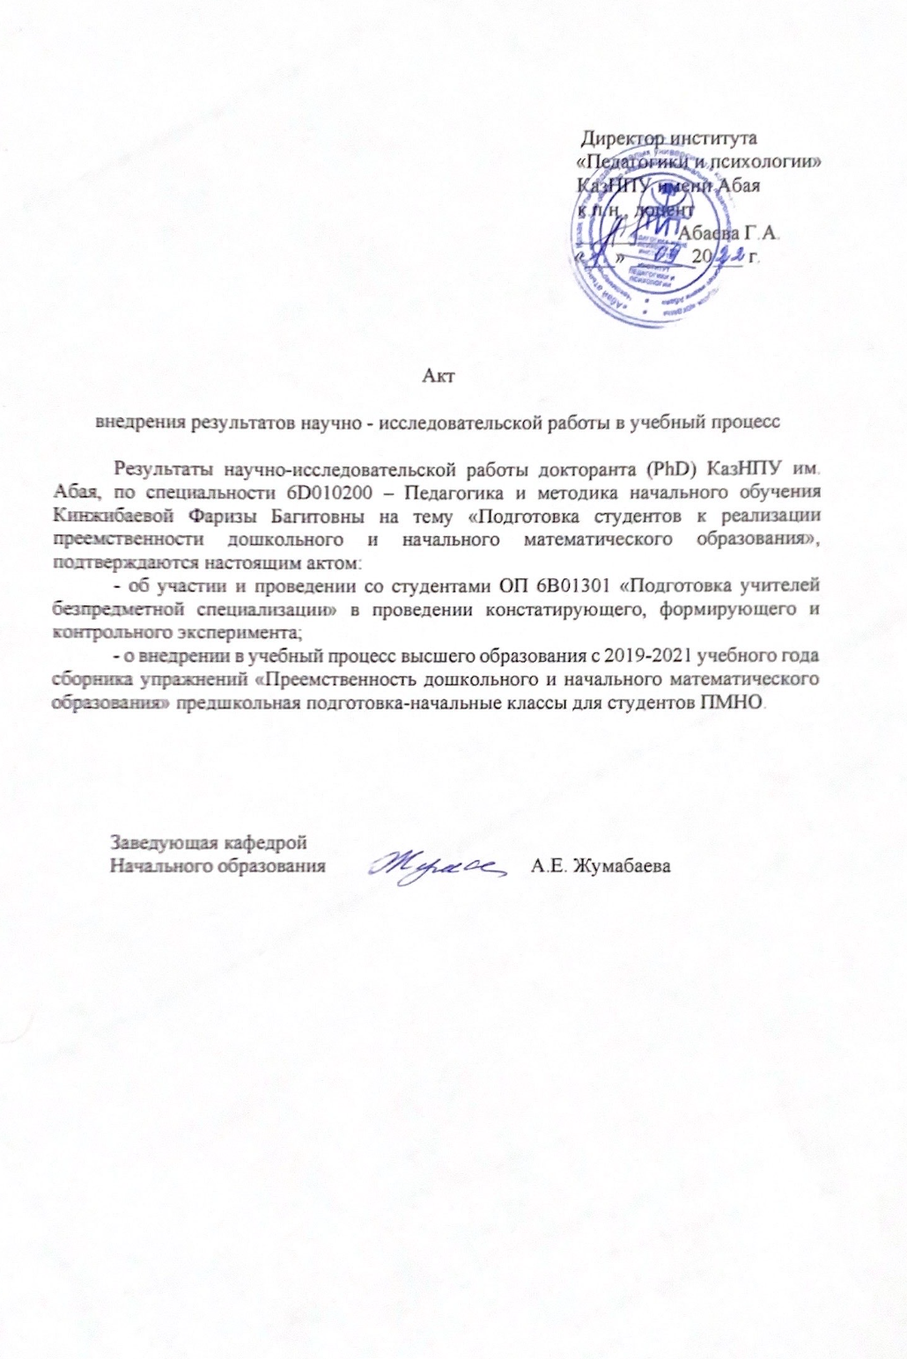

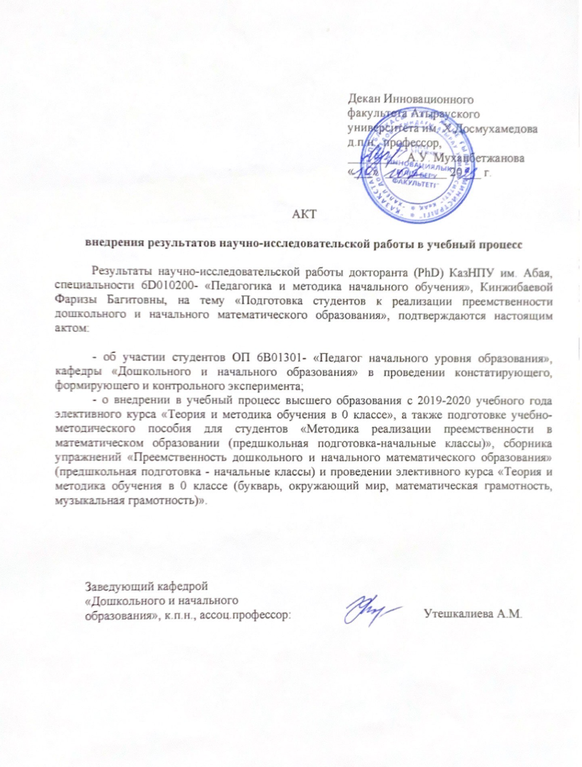

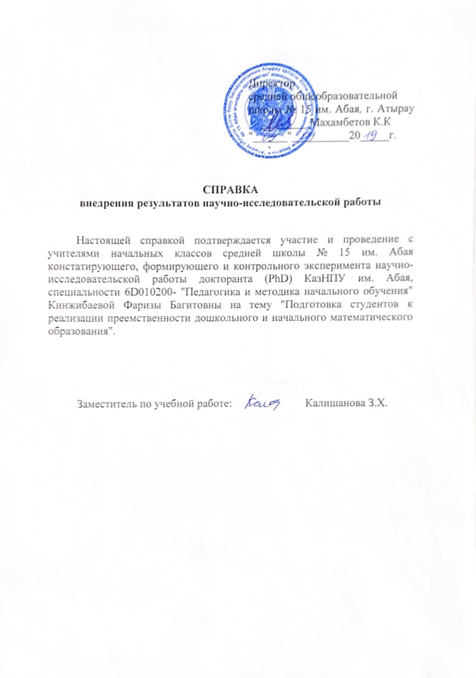

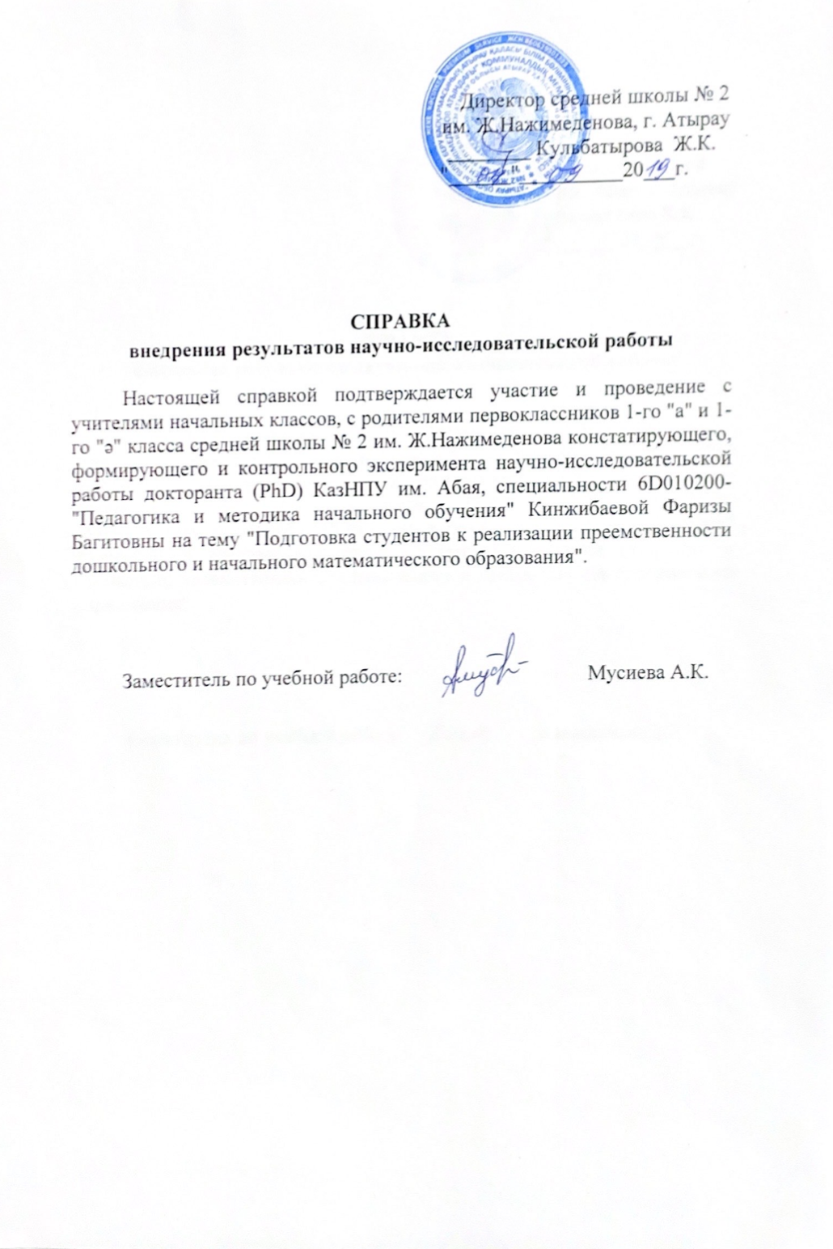
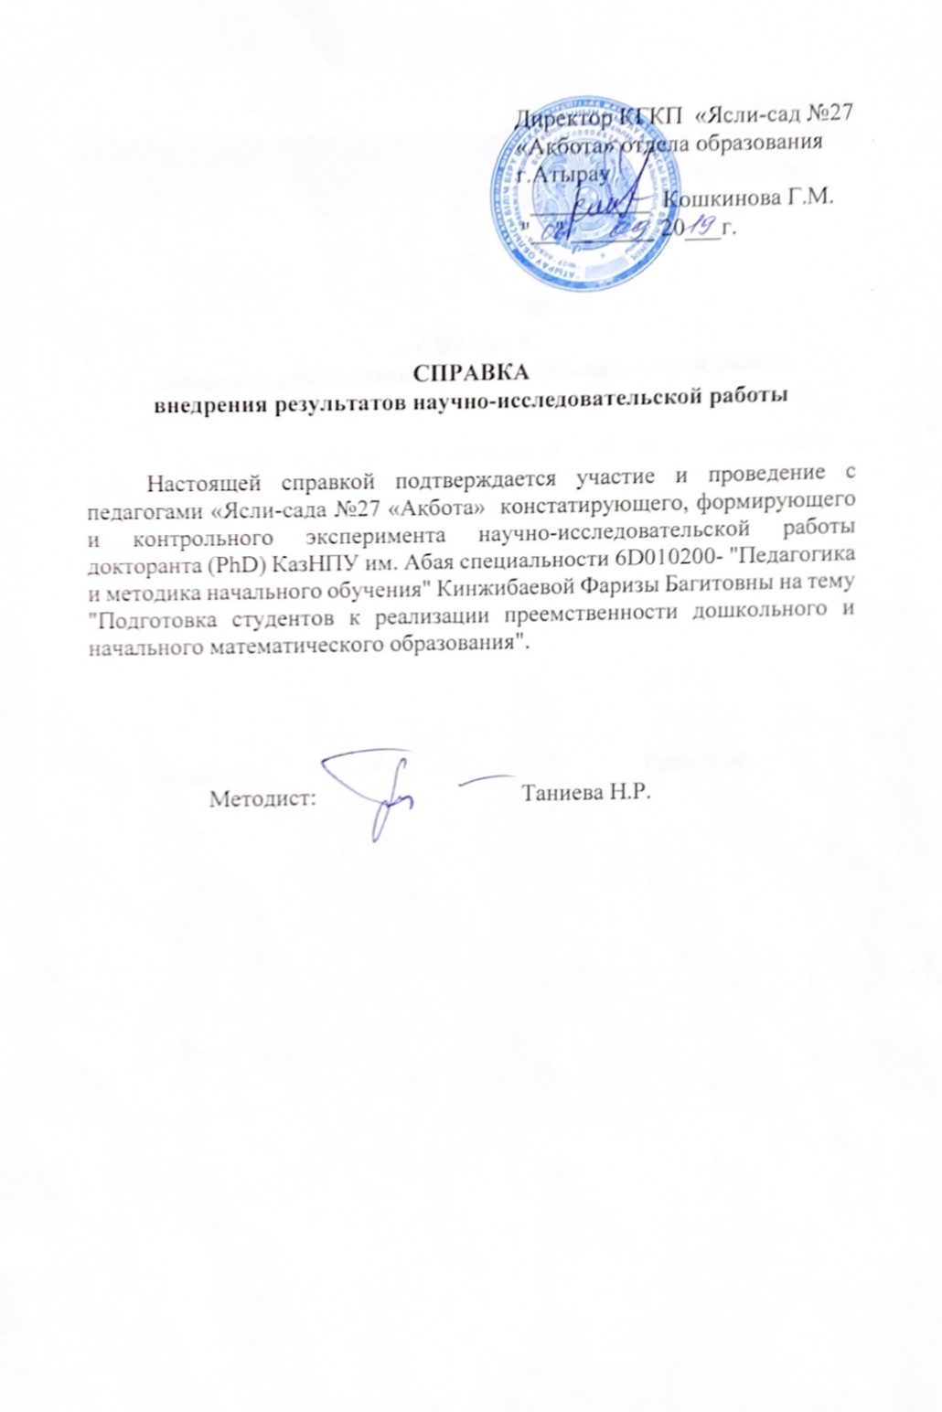

ПРИЛОЖЕНИЕ Б

Сравнительный анализ содержания программ
предшкольной подготовки и 1 класса
 | Предшкольная подготовка (6 -7 лет)(2018) | Предшкольная подготовка (5-6 лет) по новой программе(2022) | 1 класс  (2018)
1 | 2 | 3 | 4
Числа и величины | 0.2.1.1 Считать в прямом и обратном порядке в пределах 10  0.2.1.4 Понимать, что при увеличении любого числа на один получается следующее число  0.2.1.5 Понимать, что при удалении единицы из любого числа получается предыдущее число  0.2.4.3 Сравнивать предметы по длине/весу с помощью условной меры | Упражнять в прямом и обратном счете в пределах 10-ти.  Знакомить на наглядной основе с образованием чисел 6, 7, 8, 9, 10, с цифрами от 0 до 9.  Обучать умению различать вопросы «Сколько?», «Который?» («Какой?») и правильно отвечать на них.  При помощи условной мерки измерять длину, ширину, высоту предметов и сравнивать несколько предметов по данным измерениям.  Обучать умению определять длину, высоту, ширину и полноту предметов (5 и более), располагать предметы по величине в порядке возрастания и убывания.  Подводить к пониманию того, что количество предметов не зависит от их размера, расстояния между ними, формы, расположения, а также направления счета. | 1.1.1.1 считать в прямом и обратном порядке в пределах 10/11-20;  1.1.2.1 понимать действие сложения как объединение множеств, не имеющих общих элементов и вычитание как удаление части множества  1.1.3.1 различать величины: длина/масса/ объем (емкость)/ время, выбирать меры и инструменты для их измерения, производить измерения  1.1.3.2 производить измерение величин, используя единицы измерения: длина см, дм/ масса кг/объем (емкость) л/ время ч  1.1.3.3 сравнивать значения величин длины: см, дм/ массы: кг/объема (емкости): л/ времени: ч и выполнять действия сложения и вычитания над значениями величин

Продолжение таблицы Б.1

1 | 2 | 3 | 4
 | 0.2.3.1 Устанавливать и продолжать последовательность различных событий/фигур/времени (день, неделя, месяц, год)  0.2.4.1 Знать временные представления: сегодня, вчера, завтра, послезавтра; части суток  0.2.4.2 Знать количество дней в неделе/месяцев в году | Обучать умению сравнивать предметы по различным признакам (цвет, форма, размер, материал, применение).  Закреплять знания о последовательности различных событий, дней недели, времени суток. Формировать понятия о месяцах года, знать их последовательность и называть их, определять время по циферблату. Развивать умение определять временную последовательность смены суток («вчера», «сегодня», «завтра»), событий «сначала - потом», «было - есть - будет», «раньше - позже». | 1.1.3.6 производить различные операции с монетами 1 тг, 2 тг, 5 тг, 10 тг, 20 тг  1.1.3.5 определять время в часах по циферблату в 12 часовом формате/ различать единицы измерения времени: минута, час, день, неделя, месяц, год
Элементы алгебры | 0.2.1.3 Сравнивать числа / устанавливать равенство и неравенства предметов в группах добавляя или удаляя предметы, обобщать числовые значения на основе счета и сравнения групп | Сравнивать рядом стоящие числа в пределах 10-ти на основе сравнения конкретных множеств; получать равенство из неравенства (неравенство из равенства), добавляя к меньшему количеству один предмет или убирая из большего количества один предмет. Формировать представление о равенстве, обучать умению определять равное количество разных предметов в группах, правильно обобщать числовые значения на основе счета и сравнения групп | 1.2.2.1 распознавать равенство, неравенство, уравнение/  различать верные и неверные равенства  1.2.2.2 решать уравнения способом подбора и на основе связи сложения и вычитания

Продолжение таблицы Б.2
1 | 2 | 3 | 4
Элементы геометрии | 0.3.1.1 Различать и правильно называть геометрические фигуры (круг, овал, треугольник, квадрат, прямоугольник) и тела (шар, куб, цилиндр)  0.3.1.2 Классифицировать фигуры (квадрат, прямоугольник) по двум свойствам  0.3.1.3 Делить предмет на несколько равных частей, сравнивать целое и части  0.3.2.1 Составлять геометрические фигуры по образцу  0.3.2.3 Уметь подбирать объекты по образцу, ориентируясь на несколько признаков сразу  0.1.1.1 Ориентироваться на листе бумаги, описывать расположение геометрических фигур на карточках  0.1.1.2 Ориентироваться в пространстве: слева, справа, вверху, внизу, впереди (перед), сзади, (за), близко, между, рядом | Упражнять в умении различать и правильно называть геометрические фигуры (круг, овал, треугольник, квадрат, прямоугольник) и тела (шар, куб, цилиндр). Знакомить с овалом на основе сравнения его с кругом и прямоугольником.  Обучать умению рисовать точки, узоры, чертить прямые и наклонные палочки, кривые и ломаные линии в тетрадях в клеточку  Развивать представления о том, как из одной формы сделать другую, делить лист бумаги на равные и неравные части, сравнивать целое и часть, собирать и составлять формы из 8-10-ти частей. Закреплять умения ориентироваться на листе бумаги. Закрепление пространственных представлений: располагать предметы в пространстве (слева, справа, вверху, внизу); направлять движение: слева направо, справа - налево, сверху вниз, вперед, назад, в том же направлении. | 1.3.1.2 различать плоские фигуры (треугольник, круг, квадрат, прямоугольник)/ пространственные фигуры (куб, шар, цилиндр, конус, пирамида) и соотносить их с предметами окружающего мира  1.3.1.3 измерять и сравнивать стороны геометрических фигур (треугольник, квадрат, прямоугольник)  1.3.2.1 изображать на плоскости прямую, кривую, ломаную замкнутую и незамкнутую линии/ простейшие плоские фигуры (треугольник, четырехугольник) на точечной бумаге  1.3.2.4 определять основные отношения между геометрическими фигурами (больше-меньше, выше-ниже, шире-уже, толще-тоньше)  1.3.2.5 определять расположение, направление предметов окружающего мира (впереди-сзади, слева-справа, сверху-снизу, между, рядом, на, над, под, внутри, вне, посередине)

Продолжение таблицы Б.3

1 | 2 | 3 | 4
Множества, Элементы логики | 0.2.2.1 Объединять предметы во множество по определенному свойству  0.2.2.2 Называть элементы множества  0.2.3.2 Называть пропущенное число в последовательности чисел от 1 до 10  0.2.3.4 Анализировать закономерность и находить нарушение с помощью педагога | Обучать умению создавать множества (группы предметов) из разных по качеству элементов (предметов разного цвета, размера, формы, назначения; звуков, движений); разбивать множества на части и воссоединять их; устанавливать отношения между целым множеством и каждой его частью, понимать, что множество больше части, а часть меньше целого множества; сравнивать разные части множества на основе счета и соотнесения элементов (предметов) один к одному; определять большую (меньшую) часть множества или их равенство. Знакомить со значением слова «один» (одна, одно), обозначающим не только один предмет, но и целую группу предметов как одну часть множества. | 1.4.1.1 наглядно изображать объединение двух множеств и удаление части множества  1.4.1.2 классифицировать множества по признакам их элементов (цвет, форма, размер, материал, действие объектов)  1.4.1.3 сравнивать множества предметов  с помощью составления пар/ определять равные множества, пустое множество  1.4.2.1 определять верные и неверные утверждения  1.4.3.1 составлять последовательность чисел до 10/ до 20/десятков до 100 и обратно/ определять закономерность в последовательности рисунков, фигур, символов, чисел в пределах 100  1.4.3.2 определять последовательность действий и состояний в природе/  составлять последовательность чисел, фигур, игрушек, разноцветных бус и находить нарушение закономерности.
Математическое моделирование | 0.4.1.1 Использовать и понимать знак «+» как знак, объединяющий предметы, «-» как знак удаления из группы предметов  0.4.1.2 Распознавать знаки ( =, >, <)  0.4.1.3 Решать простейшие примеры и задачи на основе наглядности. | Обучать умению сравнивать предметы, используя методы наложения и приложения, прием попарного сравнивания, выделять предмет из группы предметов по 2-3 признакам. | 1.5.1.4 анализировать и решать задачи на: увеличение, уменьшение числа на несколько единиц, разностное сравнение, составлять и решать обратные задачи  1.5.2.2 использовать знаки «+», «-», «≠», «=», «>», «<»/

ПРИЛОЖЕНИЕ В

Анкеты для выявления уровня готовности к реализации преемственности дошкольного и начального математического образования

АНКЕТА ДЛЯ СТУДЕНТОВ
Уважаемый студент! Просим оказать содействие в проведении важного социально-педагогического исследования. Данная анкета направлена для выявления уровня готовности студентов к реализации преемственности дошкольного и начального математического образования. Анкетирование анонимное. Старайтесь быть максимально правдивыми. Среди ответов нет «хороших» или «плохих», поэтому не старайтесь угадать, какой из ответов является «лучшим». Выражаем Вам благодарность за помощь!
1. Курс___ обучения________
2. В вашем понимании понятие "преемственность"
_____________________________________________________________________________

3. Значимость роли преемственности дошкольной и начальной ступеней образования для целостного развития личности ребенка.
А. Значительная; Б. Незначительная; С. Не задумывался.

4. Наиболее важное направление преемственности:
А. Психолого-педагогическое сопровождение;
Б. Программно-методическое обеспечение;
С. Профессиональная компетентность педагога.
5. Решение проблемы преемственности дошкольного и начального образования в большей степени зависит от:
А. решений и инструкций Министерства образования;
Б. деятельности местных органов управления образованием;
С. взаимодействия воспитателей ДОУ и учителей начальных классов и их профессиональной подготовки.

6. Выберите определение наиболее полно раскрывающие сущность процесса преемственности дошкольного и начального образования:
А. последовательный переход от одной ступени образования к другой;
В. организационный переход обучения на более высокую ступень;
С. последовательный переход от одной ступени образования к другой, выражающийся в сохранении и постепенном изменении содержания, форм, методов, технологий обучения и воспитания.

7. Наиболее эффективный путь осуществления преемственности дошкольного и начального математического образования:
А. Установление связи между содержанием, методами и формами работы с детьми старшего дошкольного возраста и школьниками первого класса;
Б. Установление единой линии в развитии ребенка, через создание единой развивающей среды;
С. Построение целесообразной и эффективной модели реализации механизмов преемственности на всех уровнях образования.

8. Назовите 5 значимых умений будущего первоклассника:
_____________________________________________________________________________
9.Знакомы ли Вы с программой предшкольной подготовки:
А. Да; Б. Нет; С. Не задумывался об этом.

10. Как Вы думаете, сохраняется ли преемственность в содержании учебного материала ДОУ и 1 класса начальной школы по математике:
А. Да; Б. Нет; С. Не знаю.

11. Организация специальной работы по осуществлению преемственности по математике:
А. Необходимо; Б. Нет необходимости; С. Не задумывался.

12. Отметьте содержание предшкольного математического образования:
- счет до 10 в прямом и обратном порядке;
- счет до 20 в прямом и обратном порядке;
- запись примеров вида: 5+3=8; 8-3=5; 5>3, 5<7;
- выделять условие и вопрос задачи;
- знает фигуры, тела: круг, квадрат, овал, прямоугольник, треугольник, куб, шар, цилиндр
- знает фигуры, тела: треугольник, круг, квадрат, прямоугольник, куб, шар, цилиндр, конус, пирамида и соотносить их с предметами окружающего мира
- знает величины и единицы их измерения; масса(кг), длина(см), емкость(литр), время(час);
- имеет преставление о величинах: масса (тяжелее, легче), длинна (длиннее, короче)
- различает единицы измерения времени: минута, час, день, неделя, месяц, год

12. Перечислите основные методы обучения математике в предшкольном классе:
__________________________________________________

13. Роль преемственности математического содержания для будущего первоклассника:
____________________________________________________________________

14. Укажите формы работы с не подготовленными детьми на уроке математики:
___________________________________________________________________
15. Считаете ли вы необходимым организацию специальной работы с родителями и учениками при переходе от одной ступени образования к другой?
А. Да; Б. Нет; С. Нет необходимости.

Спасибо за сотрудничество.

АНКЕТА ДЛЯ ПЕДАГОГОВ-ВОСПИТАТЕЛЕЙ

Уважаемый коллега! Просим оказать содействие в проведении важного социально-педагогического исследования. Данная анкета направлена для выявления перспективно-преемственных связей подготовки к обучению математики в 1 классе. Анкетирование анонимное. Старайтесь быть максимально правдивыми. Среди ответов нет «хороших» или «плохих», поэтому не старайтесь угадать, какой из ответов является «лучшим». Выражаем Вам благодарность за помощь!
1. Каков стаж Вашей педагогической деятельности в предшкольной подготовке?
A. более 25 лет;
В. 5-19 лет;
C. менее 5 лет.

2. В вашем понимании понятие "преемственность"
______________________________________________

3. Наиболее важное направление преемственности:
А. Психолого-педагогическое сопровождение;
Б. Программно-методическое обеспечение;
С. Профессиональная компетентность педагога.

4. Выберите определение наиболее полно раскрывающие сущность процесса преемственности дошкольного и начального образования:
А. последовательный переход от одной ступени образования к другой;
В. организационный переход обучения на более высокую ступень;
С. последовательный переход от одной ступени образования к другой, выражающийся в сохранении и постепенном изменении содержания, форм, методов, технологий обучения и воспитания.

5. Наиболее эффективный путь осуществления преемственности дошкольного и начального математического образования:
А. Установление связи между содержанием, методами и формами работы с детьми старшего дошкольного возраста и школьниками первого класса;
Б. Установление единой линии в развитии ребенка, через создание единой развивающей среды;
С. Построение целесообразной и эффективной модели реализации механизмов преемственности на всех уровнях образования.

6. Назовите 5 значимых умения дошкольника для поступления в школу.
___________________________________________________________________

7. Знакомы ли Вы с программой 1 класса Математика:
А. Да; В. Нет; С. Не задумался об этом.

8. Знакомы ли Вам учебники по изучению математики первого класса начальной школы:
А. Да; В. Нет; С. Частично.

9. Как часто посещаете уроки 1 класса начальной школы для корректировки форм и методов ОД по основам математики:
А. 1-2 раза в год; В. Не посещаю; С. регулярно.

10. Учитываете ли Вы в своей педагогической деятельности перспективно-преемственные связи между дошкольным и начальным образованием:
А. Да; В. Частично; С. Не учитываю.

11. Отметьте содержание предшкольного математического образования:
- счет до 10 в прямом и обратном порядке;
- счет до 20 в прямом и обратном порядке;
- запись примеров вида: 5+3=8; 8-3=5; 5>3, 5<7;
- выделять условие и вопрос задачи;
- знает фигуры, тела: круг, квадрат, овал, прямоугольник, треугольник, куб, шар, цилиндр
- знает фигуры, тела: треугольник, круг, квадрат, прямоугольник, куб, шар, цилиндр, конус, пирамида и соотносить их с предметами окружающего мира
- знает величины и единицы их измерения; масса(кг), длина(см), емкость(литр), время(час);
- имеет преставление о величинах: масса (тяжелее, легче), длинна(длиннее, короче)
- различает единицы измерения времени: минута, час, день, неделя, месяц, год

12. Перечислите основные методы обучения математике в первом классе:
__________________________________________________

13. Считаете ли вы необходимым организацию специальной работы с родителями первоклассников и учителями 1 классов при переходе от одной ступени образования к другой?
А. Да; Б. Нет; С. Нет необходимости.
Спасибо за сотрудничество.

АНКЕТА ДЛЯ УЧИТЕЛЕЙ НАЧАЛЬНЫХ КЛАССОВ

Уважаемый коллега! Просим оказать содействие в проведении важного социально-педагогического исследования. Данная анкета направлена на выявление уровня реализации преемственности дошкольного и начального образования. Анкетирование анонимное. Старайтесь быть максимально правдивыми. Среди ответов нет «хороших» или «плохих», поэтому не старайтесь угадать, какой из ответов является «лучшим». Выражаем Вам благодарность за помощь!
1. Каков стаж Вашей педагогической деятельности в начальной школе?
A. более 25 лет;
В. 5-19 лет;
C. менее 5 лет.

2. В вашем понимании понятие "преемственность"
_____________________________________________________________________________

3. Наиболее важное направление преемственности:
А. Психолого-педагогическое сопровождение;
Б. Программно-методическое обеспечение;
С. Профессиональная компетентность педагога.

4. Наиболее эффективный путь осуществления преемственности дошкольного и начального математического образования:
А. Установление связи между содержанием, методами и формами работы с детьми старшего дошкольного возраста и школьниками первого класса;
Б. Установление единой линии в развитии ребенка, через создание единой развивающей среды;
С. Построение целесообразной и эффективной модели реализации механизмов преемственности на всех уровнях образования.

5. К какому виду деятельности Вы относите работу по реализации преемственности дошкольного и начального образования?
А. К одному из разновидностей воспитательной и образовательной деятельности педагогов;
В. К особому виду деятельности педагога.;
С. Не задумался об этом.

6. Назовите 5 значимых умения будущего первоклассника.
__________________________________________________________________________

7. Знакомы ли Вы с программой предшкольной подготовки?
А. Да; В. Нет; С. Не задумывался об этом.

8. Знакомы ли Вам учебники и методические рекомендации предшкольного класса?
А. Да; В. Нет; С. Частично.

9. Как часто посещаете ОД предшкольной подготовки для корректировки форм и методов урока 1 класса начальной школы по математике.
А. 1-2 раза в год; В. В силу нехватки времени не посещаю; С. регулярно

10. Как Вы думаете, сохраняется ли преемственность в содержании учебного материала ДОУ и 1 класса начальной школы по математике:
А. Да; Б. Нет; С. Не знаю.

11. Отметьте содержание предшкольного математического образования:
- счет до 10 в прямом и обратном порядке;
- счет до 20 в прямом и обратном порядке;
- запись примеров вида: 5+3=8; 8-3=5; 5>3, 5<7;
- выделять условие и вопрос задачи;
- знает фигуры, тела: круг, квадрат, овал, прямоугольник, треугольник, куб, шар, цилиндр
- знает фигуры, тела: треугольник, круг, квадрат, прямоугольник, куб, шар, цилиндр, конус, пирамида и соотносить их с предметами окружающего мира
- знает величины и единицы их измерения; масса(кг), длина(см), емкость(литр), время(час);
- имеет преставление о величинах: масса (тяжелее, легче), длинна(длиннее, короче)
- различает единицы измерения времени: минута, час, день, неделя, месяц, год

12. Перечислите основные методы обучения математике в предшкольном классе:
__________________________________________________

13. Роль преемственности математического содержания для будущего первоклассника:
____________________________________________________________________

14. Укажите формы работы с не подготовленными детьми на уроке математики:
___________________________________________________________________

15. Считаете ли вы необходимым организацию специальной работы с родителями и учениками при переходе от одной ступени образования к другой?
А. Да; Б. Нет; С. Нет необходимости.

Спасибо за сотрудничество.

АНКЕТА ДЛЯ РОДИТЕЛЕЙ

Уважаемые родители! Просим оказать содействие в проведении важного социально-педагогического исследования. Эта анкета поможет педагогическому коллективу выявить уровень готовности первоклассника к условиям школьной жизни, а вместе с тем и быстрой адаптации. Анкетирование анонимное. Старайтесь быть максимально правдивыми. Среди ответов нет «хороших» или «плохих», поэтому не старайтесь угадать, какой из ответов является «лучшим». Выражаем Вам благодарность за помощь.
1. Считаете ли Вы необходимым организацию специальной работы с родителями и учениками при переходе от одной ступени образования к другой (детский сад – школа, начальная школа – средняя школа, средняя школа – старшая школа)?
А. Да. В. Нет. С. Не знаю.

2. По каким направлениям Ваш ребенок испытывает трудности при переходе от одной ступени образования к другой?
А. Психологическая адаптация.
В. Отношения с педагогами (учебные, личные и т.д.)
С. Затруднения в освоении учебных программ, изменение нагрузки.

3. На развитие каких умений/способностей дошкольников нужно обратить внимание родителям? ____________________________________________________

4. В вашем понимании "психологическая готовность" при подготовке ребёнка к школе.

___________________________________________________________
6. Укажите показатели психологической готовности детей к школе
______________________________________

ПРИЛОЖЕНИЕ Г

Адаптированная методика диагностики учебной мотивации студентов (А.А.Реан, В.А.Якунин, модификация Н.Ц.Бадмаева)

Тестовый материал (вопросы)
1. Учусь, потому что мне нравится избранная профессия. 1 2 3 4 5
2. Чтобы обеспечить успешность будущей профессиональной деятельности, нужны знания по дошкольному и начальному образованию. 1 2 3 4 5
3. Хочу стать специалистом для того, чтобы легко ориентироваться в особенностях обучения первоклассников. 1 2 3 4 5
4. Чтобы дать ответы на актуальные вопросы реализации преемственности дошкольного и начального математического образования, относящиеся к сфере будущей профессиональной деятельности. 1 2 3 4 5
5. Хочу в полной мере использовать имеющиеся у меня задатки, способности и склонности к выбранной профессии. 1 2 3 4 5
6. Чтобы не отставать от друзей. 1 2 3 4 5
7. Чтобы работать с первоклассниками, надо иметь глубокие и всесторонние знания . 1 2 3 4 5
8. Потому что хочу быть в числе лучших студентов. 1 2 3 4 5
9. Потому что хочу, чтобы наша учебная группа стала лучшей в институте. 1 2 3 4 5
10. Чтобы заводить знакомства и общаться с интересными людьми. 1 2 3 4 5
11. Потому что полученные знания о преемственности позволят мне легко добиваться хороших результатов при работе с первоклассникам на уроке математики 1 2 3 4 5
12. Необходимо окончить институт, чтобы у знакомых не изменилось мнение обо мне, как способном, перспективном человеке. 1 2 3 4 5
13. Чтобы избежать осуждения и наказания за плохую учебу. 1 2 3 4 5
14. Хочу быть уважаемым человеком учебного коллектива. 1 2 3 4 5
15. Не хочу отставать от сокурсников, не желаю оказаться среди отстающих. 1 2 3 4 5
16. Потому что от успехов в учебе зависит уровень моей материальной обеспеченности в будущем. 1 2 3 4 5
17. Успешно учиться, сдавать экзамены на «4» и «5».1 2 3 4 5
18. Просто нравится учиться. 1 2 3 4 5
19. Попав в институт, вынужден учиться, чтобы окончить его 1 2 3 4 5
20. Быть постоянно готовым к очередным занятиям. 1 2 3 4 5
21. Успешно продолжить обучение на последующих курсах, чтобы дать ответы на конкретные учебные вопросы в том числе по реализации преемственности 1 2 3 4 5
22. Чтобы приобрести глубокие и прочные знания об обучении математики первоклассников. 1 2 3 4 5
23. Потому что в будущем думаю заняться научной деятельностью по специальности. 1 2 3 4 5
24. Любые знания пригодятся в будущей профессии. 1 2 3 4 5
25. Потому что хочу принести больше пользы обществу. 1 2 3 4 5
26. Стать высококвалифицированным специалистом. 1 2 3 4 5
27. Чтобы узнавать новое, заниматься творческой деятельностью. 1 2 3 4 5
28. Чтобы дать ответы на проблемы развития общества, жизнедеятельности людей 1 2 3 4 5
29. Быть на хорошем счету у преподавателей. 1 2 3 4 5
30. Добиться одобрения родителей и окружающих. 1 2 3 4 5
31. Учусь ради исполнения долга перед родителями, преподавателями. 1 2 3 4 5
32. Потому что знания о преемственности придают мне уверенность в работе с первоклассниками. 1 2 3 4 5
33. Потому что от успехов в учебе зависит мое будущее служебное положение.
1 2 3 4 5
34. Хочу получить диплом с хорошими оценками, чтобы иметь преимущество перед другими. 1 2 3 4 5

Ключ:
• Шкала 1. Коммуникативные мотивы: 7, 10, 14, 32.
• Шкала 2. Мотивы избегания: 6, 12, 13, 15, 19.
• Шкала 3. Мотивы престижа: 8, 9, 29, 30, 34.
• Шкала 4. Профессиональные мотивы: 1, 2, 3, 4, 5, 26.
• Шкала 5. Мотивы творческой самореализации: 27, 28.
• Шкала 6. Учебно-познавательные мотивы: 17, 18, 20, 21, 22, 23, 24.
• Шкала 7. Социальные мотивы: 11, 16, 25, 31, 33.

ПРИЛОЖЕНИЕ Д

Методика диагностики личности на мотивацию к успеху Т. Элерса.
(Опросник Т. Элерса для изучения мотивации достижения успеха).
1. Если между двумя вариантами есть выбор, его лучше сделать быстрее, чем откладывать на потом.
2. Если замечаю, что не могу на все 100% выполнить задание, я легко раздражаюсь.
3. Когда я работаю, это выглядит так, будто я ставлю на карту все.
4. Если возникает проблемная ситуация, чаще всего я принимаю решение одним из последних.
5. Если два дня подряд у меня нет дела, я теряю покой
6. В некоторые дни мои успехи ниже средних.
7. Я более требователен к себе, чем к другим.
8. Я доброжелательнее других.
9. В процессе работы я нуждаюсь в небольших паузах для отдыха
10. Усердие — это не основная моя черта.
11. Мои достижения в работе не всегда одинаковы.
12. Другая работа привлекает меня больше той, которой я занят.
13. Порицание стимулирует меня сильнее похвалы.
14. Знаю, что коллеги считают меня деловым человеком.
15. Преодоление препятствий способствует тому, что мои решения становятся более категоричными.
16. На моем честолюбии легко сыграть.
17. Если я работаю без вдохновения, это обычно заметно.
18. Выполняя работу, я не рассчитываю на помощь других.
19. Иногда я откладываю на завтра то, что должен сделать сегодня.
20. Нужно полагаться только на самого себя.
21. В жизни немного вещей важнее денег.
22. Если мне предстоит выполнить важное задание, я никогда не думаю ни о чем другом.
23. Я менее честолюбив, чем многие другие.
24. В конце отпуска я обычно радуюсь, что скоро выйду на работу.
25. Если я расположен к работе, делаю ее лучше и квалифицированнее, чем другие.
26. Мне проще и легче общаться с людьми, способными упорно работать.
27. Когда у меня нет работы, мне не по себе.
28. Ответственную работу мне приходится выполнять чаще других.
29. Если мне приходится принимать решение, стараюсь делать это как можно лучше.
30. Иногда друзья считают меня ленивым.
31. Иногда друзья считают меня ленивым.
32. Мои успехи в какой-то мере зависят от коллег.
33. Противодействовать воле руководителя бессмысленно.
34. Иногда не знаешь, какую работу придется выполнять.
35. Если у меня что-то не ладится, я становлюсь нетерпеливым.
36. Обычно я обращаю мало внимания на свои достижения.
37. Если я работаю вместе с другими, моя работа более результативна, чем у других.
38. Не довожу до конца многое, за что берусь.
39. Завидую людям, не загруженным работой.
40. Не завидую тем, кто стремится к власти и положению.
41. Если я уверен, что стою на правильном пути, для доказательства своей правоты пойду на крайние меры
Источник: https://psycabi.net/testy/271-metodika-diagnostiki-lichnosti-na-motivatsiyu-k-uspekhu-t-elersa-oprosnik-t-elersa-dlya-izucheniya-motivatsii-dostizheniya-uspekha

ПРИЛОЖЕНИЕ Е

Методика диагностики уровня развития рефлексивности,

опросник Карпова А.В.

1. Прочитав хорошую книгу, я всегда потом долго думаю о ней; хочется ее с кем-нибудь обсудить.
2. Когда меня вдруг неожиданно о чем-то спросят, я могу ответить первое, что пришло в голову.
3. Прежде чем снять трубку телефона, чтобы позвонить по делу, я обычно мысленно планирую предстоящий разговор.
4. Совершив какой-то промах, я долго потом не могу отвлечься от мыслей о нем.
5. Когда я размышляю над чем-то или беседую с другим человеком, мне бывает интересно вдруг вспомнить, что послужило началом цепочки мыслей.
6. Приступая к трудному заданию, я стараюсь не думать о предстоящих трудностях.
7. Главное для меня – представить конечную цель своей деятельности, а детали имеют второстепенное значение.
8. Бывает, что я не могу понять, почему кто-либо недоволен мною.
9. Я часто ставлю себя на место другого человека.
10. Для меня важно в деталях представлять себе ход предстоящей работы.
11. Мне было бы трудно написать серьезное письмо, если бы я заранее не составил план.
12. Я предпочитаю действовать, а не размышлять над причинами своих неудач.
13. Я довольно легко принимаю решение относительно дорогой покупки.
14. Как правило, что-то задумав, я прокручиваю в голове свои замыслы, уточняя детали, рассматривая все варианты.
15. Я беспокоюсь о своем будущем.
16. Думаю, что во множестве ситуаций надо действовать быстро, руководствуясь первой пришедшей в голову мыслью.
17. Порой я принимаю необдуманные решения.
18. Закончив разговор, я, бывает, продолжаю вести его мысленно, приводя все новые и новые аргументы в защиту своей точки зрения.
19. Если происходит конфликт, то, размышляя над тем, кто в нем виноват, я в первую очередь начинаю с себя.
20. Прежде чем принять решение, я всегда стараюсь все тщательно обдумать и взвесить.
21. У меня бывают конфликты от того, что я порой не могу предугадать, какого поведения ожидают от меня окружающие.
22. Бывает, что, обдумывая разговор с другим человеком, я как бы мыс ленно веду с ним диалог.
23. Я стараюсь не задумываться над тем, какие мысли и чувства вызывают в других людях мои слова и поступки.
24. Прежде чем сделать замечание другому человеку, я обязательно подумаю, в каких словах это лучше сделать, чтобы его не обидеть.
25. Решая трудную задачу, я думаю над ней даже тогда, когда занимаюсь другими делами.
26. Если я с кем-то ссорюсь, то в большинстве случаев не считаю себя виноватым.
27. Редко бывает так, что я жалею о сказанном.

Источник:https://psycabi.net/testy/517-test-refleksii-metodika-diagnostiki-urovnya-razvitiya-refleksivnosti-oprosnik-karpova-a-v

ПРИЛОЖЕНИЕ Ж

Памятка для родителей первоклассников
К началу обучения в школе у ребенка должны быть развиты элементарные математические представления. Он должен знать:

- Состав чисел первого десятка (из отдельных единиц) и из двух меньших чисел;
- Как получить число первого десятка, прибавляя единицу к предыдущему и вычитая единицу из следующего за ним в ряду;
- Цифры 0, 1,2, 3, 4, 5, 6, 7, 8, 9;
- Знаки +, =, >, <;
- Название текущего месяца, последовательность дней недели;
- Уметь называть числа в прямом и обратном порядке;
- Соотносить цифру и число предметов;
- Составлять и решать задачи в одно действие на сложение и вычитание;
- Пользоваться арифметическими знаками действий;
- Измерять длину предметов с помощью условной меры;
- Составлять из нескольких треугольников, четырехугольников фигуры большего размера;
- Делить круг, квадрат на 2 и 4 части;
- Ориентироваться на листке клетчатой бумаги.

ПРИЛОЖЕНИЕ З

Итоговые контрольно - диагностические задания для студентов

Содержание итоговых контрольно-диагностических
упражнений для студентов

1. Опишите сущность преемственности и ее роль в системе непрерывного образования.
2. Используйте типовую учебную программу предшкольной подготовки и сделайте анализ учебных и учебно-методических пособий, входящие в состав УМК и определяет их роль и функций.
3. Рассмотрите рисунки какую цель можно сформулировать в изучении чисел в предшкольном классе и в начальной школе (учеников 1 класса).
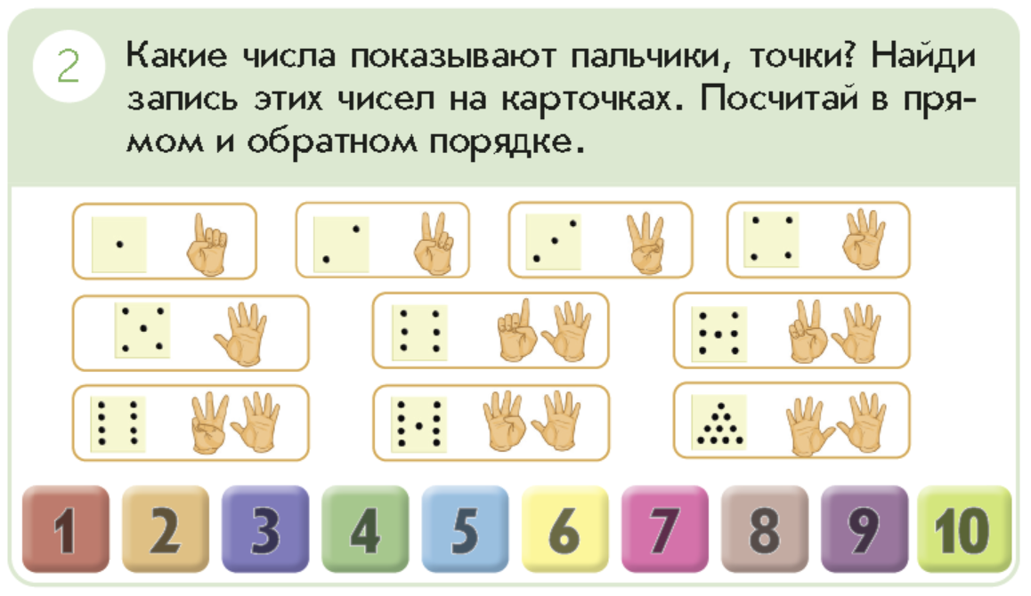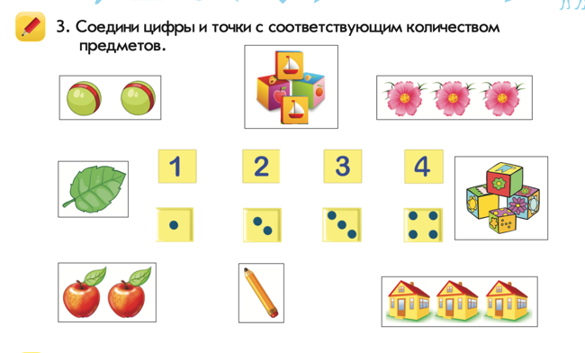
4. Провести сравнительный анализ плана ОД по «основам математики» и начальной школы. Требование к конспекту ОД в предшкольном классе (рассмотреть методические рекомендации) и провести анализ в начальном классе.
5. Начертите отрезок, который больше 3 см на 1 см., для выполнения этого задания 1 класса математики, какими ЗУН должен обладать предшкольник?
6. Разработайте буклет для родителей, педагогов начальной школы и дошкольной образовательной организации по вопросам преемственности в математическом образовании дошкольников и младших школьников:
- буклет должен быть разработан согласно требованиям программ, предназначен для родителей, педагогов начальной школы.и дошкольной образовательной организации;
- в буклете должны быть прописаны 5-8 вопросов для реализации преемственности в математическом образовании дошкольников и младших школьников;
даны рекомендации по реализации преемственности в образовательной деятельности детей 5-7 лет.

